学 号22044627



本科毕业论文

论文题目： | 高校创新大赛管理系统的
 | 设计与实现

学院名称 | ： | 人工智能学院
专业名称 | ： | 软件工程
学生姓名 | ： | 吴均南
指导教师（校内） | ： | 李嘉宾 讲师
指导教师（企业） | ： | 张志兴 工程师

哈尔滨学院
2026年5月
 | 学 号 | 22044627
 | 密 级 | 普通

高校创新大赛管理系统的设计与实现

Design and Implementation of University Innovation Competition Management System

学生姓名 | ： | 吴均南
所在学院 | ： | 人工智能学院
所在专业 | ： | 软件工程
指导教师 | ： | 李嘉宾 讲师
所在单位 | ： | 哈尔滨学院
企业指导教师 | ： | 张志兴 工程师
所在单位 | ： | 黑龙江海康软件工程有限公司
论文提交日期 | ： | 2026年05月21日
论文答辩日期 | ： | 2026年06月06日
学位授予单位 | ： | 哈尔滨学院

毕业论文诚信承诺书

本人所呈交的毕业论文(设计)，是在指导教师的指导下独立完成。研究工作所取得的成果、数据、图片资料均真实可靠。除文中已注明引用的内容外，不包含任何其他人或集体已经发表或撰写过的作品或成果。对本论文的研究做出重要贡献的个人和集体，均已在文中以明确的方式标明。本毕业论文(设计)的知识产权归属于培养单位。本人完全意识到本声明的法律结果由本人承担。

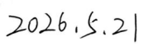
本人签名： 日期：

目 录
摘 要 V
Abstract VI
第1章 绪论 1
1.1 课题研究背景 1
1.2 课题研究现状 1
1.2.1 国外研究现状 3
1.2.2 国内研究现状 3
1.3 课题研究目的和意义 4
1.4 论文结构和章节安排 4
1.5 本章小结 5
第2章 需求分析 6
2.1 任务目标 6
2.2 业务需求分析 6
2.2.1 用户特点 6
2.2.2 问题描述及现状 7
2.2.3 适用范围 7
2.2.4 业务流程图 8
2.3 系统主要业务功能需求 9
2.3.1 赛事管理功能 9
2.3.2 团队管理功能 10
2.3.3 报名管理功能 13
2.3.4 评审管理功能 14
2.3.5 成绩管理功能 15
2.3.6 公告管理功能 18
2.4 本章小结 19
第3章 系统总体设计 20
3.1 构架设计 20
3.1.1 系统构架 20
3.1.2 功能结构设计 20
3.2 功能设计 21
3.2.1 赛事管理功能 21
3.2.2 团队管理功能 23
3.2.3 报名管理功能 25
3.2.4 评审管理功能 27
3.2.5 成绩管理功能 29
3.2.6 公告管理功能 31
3.3 数据库设计 32
3.3.1 数据库环境说明 32
3.3.2 概念结构设计 33
3.4 系统非功能设计 34
3.5 开发环境选择 34
3.6 本章小结 34
第4章 系统详细设计 36
4.1 系统数据库表设计 35
4.1.1 逻辑结构设计 35
4.1.2 表结构设计 36
4.2 功能详细设计 38
4.2.1 赛事管理功能设计 46
4.2.2 团队管理功能设计 47
4.2.3 报名管理功能设计 52
4.2.4 评审管理功能设计 55
4.2.5 成绩管理功能设计 58
4.2.6 公告管理功能设计 62
4.3 本章小结 61
第5章 系统运行与测试 62
5.1 测试环境 62
5.1.1 硬件设备 62
5.1.2 软件配置 62
5.2 测试过程 62
5.2.1 赛事管理功能测试 62
5.2.2 团队管理功能测试 68
5.2.3 报名管理功能测试 73
5.2.4 评审管理功能测试 76
5.2.5 成绩管理功能测试 79
5.2.6 公告管理功能测试 83
5.3 测试结论 87
结 论 88
参考文献 89
致 谢 89

摘 要

随着双创政策的推行，高校创新竞赛规模逐年扩大。国内目前多数赛事环节已实现线上办理，但路演评审环节仍沿用纸质评分模式。该模式普遍存在数据脱节、人工录入易出错、统计滞后等弊端，无法适配赛事信息化管理需求。为此本文设计并实现一套高校创新大赛管理系统。旨在构建“线上申报审核、线下路演线上打分”的新型混合模式，该模式在保留线下路演面对面评审优势的同时，实现赛事全流程的数字化管理，解决传统模式下数据割裂、录入繁琐与核算滞后等痛点。
系统采用前后端分离架构，前端使用Vue框架，后端基于Spring Boot与MyBatis框架，使用MySQL数据库。全文从需求分析切入、逐层完成总体架构设计、数据库设计、各模块的详细设计与开发，并通过黑盒测试验证系统功能的完整性与稳定性。
本文遵循软件工程的思想与方法，阐述系统的工作流程。在需求分析的基础上，确定系统的整体设计方案与数据库结构，并对核心功能进行详细介绍，最后通过黑盒测试，证明系统能够满足高校创新大赛管理的实际需求，实现赛事全流程数字化管理、提升管理效率、保障评审公正性。

关键词：创新大赛；全流程管理；Spring Boot；MySQL

Abstract
With the implementation of the innovation and entrepreneurship policy, the scale of innovation competition in colleges and universities has expanded year by year. At present, most of the domestic events have been processed online, but the road show review process still uses the paper scoring model. This model has the disadvantages of data disconnection, error-prone manual input, statistical lag and so on, which can not meet the needs of information management of events. To this end, this paper designs and implements a set of university innovation competition management system. The aim is to construct a new hybrid mode of “online declaration and audit, offline road performance and online scoring.” While retaining the advantages of face-to-face evaluation of offline road performance, this mode realizes the digital management of the whole process of the event, and solves the pain points such as data fragmentation, cumbersome entry and lagging accounting under the traditional mode.
The system adopts a front-end and back-end separation architecture. The front-end uses the Vue framework, the back-end is based on the Spring Boot and MyBatis framework, and the database uses MySQL. In this paper, the requirements analysis, overall architecture design, database design, detailed design and function realization of each module are carried out, and the integrity and stability of the system function are verified by black box test.
This paper follows the ideas and methods of software engineering, describes the workflow of the system. On the basis of demand analysis, the overall design scheme and database structure of the system are determined, and the core functions are introduced in detail. Finally, through black box testing, it is proved that the system can meet the actual needs of university innovation competition management, realize the digital management of the whole process of the competition, improve the management efficiency, and ensure the fairness of the review.

Keywords: Innovation Competition; Full-process Management; Spring Boot; MySQL

第1章 绪论

1.1 课题研究背景
近几年来，随着国家创新驱动发展战略的不断推进，中国国际“互联网+”、大学生创新创业大赛等一系列双创赛事^{[1]}。已成为高校人才培养体系的重要核心部分，各类高校创新赛事的举办频次、参赛规模与校园覆盖范围都在持续扩大。其中，“互联网+”、大学生创新创业大赛等品牌赛事的行业影响力越来越高，参赛项目数量、参与的院校以及师生人数也一年比一年多，这就对高校的赛事组织、统筹管理等工作提出了更高的标准与要求。
目前，国内高校创新大赛已普遍依托于线上系统进行。无纸化、信息化管理已成为当前赛事管理的主流趋势。然而，在路演评审环节，多数赛事仍采用评委纸质打分，形成了“线上申报、线下路演纸质打分”的混合模式。这种模式虽保留了路演面对面交流的优势，但纸质评分与线上系统之间存在明显的数据割裂问题。纸质评分表需要人工汇总，再逐条录入系统中，即耗费人力又很容易出现录入偏差。线下评分数据与线上赛事信息彼此割裂，导致成绩核算与公示的时效性难以保证。纸质评分表的长期留存和追溯也存在不少困难。随着信息化管理的日益普及，将路演评审环节纳入线上系统管理已成为必然的趋势。针对这一情况，本文提出了“线上申报、线下路演线上打分”的新型混合模式，即评委线下参与路演的过程中，在系统里同步进行打分，彻底摒弃纸质打分和人工录入的环节，实现赛事全流程的无纸化操作。这一模式在保留线下路演面对面评审的基础上，通过线上打分实现了评审数据的即时采集与核算。从根源上解决了纸质评分带来的数据割裂、录入繁琐和核算滞后等问题，具备极强的现实必要性和应用价值。从技术层面来看，传统的院校竞赛管理系统多基于ASP.NET或PHP等传统框架，存在开发效率低、响应速度慢、维护成本高、安全可靠性差等缺陷^{[2]}。葛世鑫基于B/S模式的高职技能大赛管理系统的设计，主要是将SSH2组合框架作为核心部分^{[3]}。但仍难以适配当前赛事一体化、智能化的管理需求，无法有效支持线上实时评审、数据统计、全程溯源管理等诉求，进一步凸显了搭建全新赛事管理系统的必要性与紧迫性。

1.2 课题研究现状

1.2.1 国内研究现状
近几年，国内学者在高校竞赛管理信息化方向，开展了大量研究与实践。在系统架构设计、功能模块开发以及流程自动化等方面都取得了显著进展，为本系统的设计提供了参考。
在传统技术架构的应用方面，王校伟等采用了B/S模式SSH2框架结构，使用SQL Server 2012数据库，运用Internet、Database、Java、JSP技术，利用UML建模系统分析了角色和功能需求，设计了系统的基本框架^{[4]}。实现了面向高职技能大赛的管理系统，涵盖系统管理与竞赛管理两大功能模块，支持6种用户角色。但该系统使用的SSH2框架已较为陈旧。在跨校协同和数据分析方面也缺乏深入探讨，系统扩展性受限。杨慧洁基于.NET平台的高校竞赛管理系统有4层架构，分为用户界面层、业务逻辑层、数据访问层和数据存储层^{[5]}，并使用ASP.NET框架实现了竞赛开启、报名与成绩查询等功能。仅从文章来看，系统数据处理的效率与系统稳定性还有待提升。何立富对基于B/S架构开发的高职院校技能竞赛信息管理系统进行了分析与设计，进一步验证了B/S架构在竞赛管理领域的适用性^{[6]}。但该研究的重点更多在于系统分析层面，对评审环节的信息化覆盖探讨不够深入。
在前后端分离和现代化技术应用方面，杨友法采用前端Vue+后端Spring Boot的架构设计选型模式，使用MySQL数据库搭建赛事信息管理系统代理平台，同时设计了用户管理和赛事信息管理^{[7]}。该系统采用主流的开发技术，提升了赛事流程的规范性和数据准确性。不过数据可视化的分析功能较为基础，面临高并发场景时的系统稳定性较差。余波基于Spring Boot框架，设计开发了一套集成了竞赛信息管理、用户管理、报名管理、公告发布及数据统计分析等核心功能的高职院校竞赛管理系统^{[2]}。该系统在安全性和可视化方面表现较好，为本课题在权限控制和数据展示等环节的设计提供了参考。魏弘平等采用开源的CAS企业级单点登录的解决方案，并且通过Shiro技术解决了用户权限管理、身份认证、授权、加密和密码比较的过程^{[8]}。该系统的单点登录设计为本系统的登录设计提供了重要的参考，但由于设计周期偏短，登录功能仍有改善空间。
在竞赛管理需求与组织模式研究方面，廖芬芳基于智慧教育背景下护理技能大赛管理系统的设计^{[9]}。并引入在线学习、智能推荐等功能，体现了信息技术与教育教学的深度融合。孙成系统分析了教育部和教育厅每年公布的大学生学科赛事目录，结合学校教学资源，解决信息孤岛这一难题，建立了一个独特、高效、实时的大学生竞赛信息管理系统^{[10]}。这为本系统的需求分析提供了思路。卢润基于山东协和学院等实践经验，提出高校赛事管理生态系统的构建路径，从平台架构、安全标准、多元协同三方面重构赛事治理体系^{[11]}，并从组织管理角度出发，探讨了互联网背景下大学生创新大赛组织管理模式的生态重构。为本系统的流程设计提供了理论支撑。程晓丽围绕中国创新方法大赛（天津赛区）暨天津市创新方法大赛大学生专项赛的赛事需求，开展了服务管理平台的建设研究^{[12]}，为区域性竞赛管理平台的设计提供了实践参考。陈立斌基于问卷调查数据，实证检验了大赛管理机制、赛事周期、赛事激励对大学生创新创业能力的作用路径^{[13]}。分析了创新大赛管理机制对大学生创新创业能力的影响，揭示了竞赛管理机制在人才培养中的重要作用。
综上所述，现有研究在技术架构选型、功能模块划分、安全机制设计等方面为本系统提供了重要基础。然而，现有系统多假设全线上流程或仍依赖纸质打分后人工录入，尚未有研究针对“线下路演、线上打分”这一高校创新大赛的典型混合评审模式进行系统化设计。因此，结合现有研究与实践经验，本系统采用Spring Boot加Vue前后端分离架构，构建适配“线上申报审核、线下路演线上打分”混合模式的高校创新大赛管理平台，实现赛事全流程数字化管理。

1.2.2 国外研究现状
国外高校在竞赛管理信息化领域的探索起步较早，欧美很多知名高校都已经建立起了相对成熟的赛事管理平台。这些平台大多采用一体化的架构设计，将赛事发布、项目筛选、在线评审、自动评分以及数据分析等核心功能进行有机整合，形成了较为完整的赛事管理闭环。
以美国麻省理工学院和斯坦福大学的创新创业赛事平台为例，其系统不但能支持大规模并发报名和材料提交，还使用了智能匹配算法实现了评委与项目的精准分配，从而有效的提升了评审效率与公平性。除此之外，国外的系统普遍都很看重用户行为数据的采集与分析，通过埋点技术记录用户在平台上的操作轨迹，再结合机器学习算法，去优化界面布局和功能设计，这显著提升了系统的易用性和用户的满意度。
在系统实践方面，Yulianto采用以用户为中心的设计方法（UCD），开发了面向印尼大学生创意计划（PKM）的竞赛团队管理系统UAD Juara。通过系统可用性量表（SUS）和用户体验问卷（UEQ）进行可用性评估，SUS平均得分80，各维度均达到优秀标准，验证了UCD方法在竞赛系统设计中的有效性^{[14]}。该研究将用户体验方法论系统性地引入竞赛系统开发，通过需求分析、上下文理解、方案设计与迭代评估的完整闭环，确保了系统易用性，但其功能聚焦于团队组建与信息发布，未涉及评审打分、成绩核算等赛事核心业务。Vasiliev提出大学竞争力管理系统应包含规划、组织、激励、控制四项管理职能^{[15]}，这为竞赛管理系统的功能模块划分提供了理论参考。
国外系统的功能设计多基于欧美教育体制与竞赛组织模式，其评审流程、评分维度、团队构成规则等与我国高校创新大赛存在较大差异，难以直接移植应用。国外平台多采用SaaS订阅模式，数据存储于境外服务器，存在数据安全合规风险，且本地化部署成本较高。国外系统在中文支持、国内常用身份认证方式等方面也适配不足。这些局限性为本文系统的设计提供了重要参考，在借鉴国外系统先进架构理念的同时，必须立足国内高校实际需求进行本土化改造，构建符合中国教育管理规范的赛事管理平台。

1.3 课题研究目的和意义
本课题设计并实现了适配高校创新大赛“线上申报审核、线下路演线上打分”这一混合模式的赛事管理系统，在保留线下路演面对面评审优势的基础上，实现赛事全流程的无纸化管理，并课题围绕赛事的整个业务流程展开数字化建设。系统完整的覆盖了赛事发布、报名审核、团队管理、评审分配、线上打分、成绩自动核算公示还有申诉处理等核心业务。评委在参加线下路演的同时进行线上打分，彻底摒弃了纸质打分以及人工录入的环节，实现评审数据的即时采集。针对学生、评委、管理员以及指导教师四类角色，系统会根据他们各自不同的工作场景，提供差异化、个性化的功能。同时系统集成了匿名评审、多维度评分、成绩自动核算与线上申诉处理等功能，满足了正规竞赛的办赛规范与评审要求。系统整体采用了Spring Boot加Vue前后端分离架构设计，在保障平台稳定运行的基础上，还能兼顾后续功能迭代与系统维护的便捷性，具备良好的可维护性与可扩展性。
本系统的研究意义主要体现在混合模式的创新上，相较于现有系统“全线上流程”或“纸质打分后人工录入”的模式，本系统提出“线下路演、线上打分”的新型混合模式。评委在路演现场直接打分，即实现了线下路演与线上评审的无缝衔接，又从根本上消除了纸质打分导致的数据割裂与录入繁琐等问题。在评审管理的精细化上，系统设计了多维度评分和自动核算排名等机制，有效的提高了评审工作的规范性与公正性。

1.4 论文结构和章节安排
第一章绪论，主要介绍研究背景、国内外研究现状、研究目的和意义。为后续章节的内容提供了理论基础和研究方向。
第二章需求分析，明确了系统的业务需求与功能需求，分析了系统的主要业务流程，为系统设计奠定了基础。
第三章系统总体设计，阐述了系统的整体架构设计、功能模块划分、数据库概念设计与开发环境配置，形成了系统的总体技术方案。
第四章系统详细设计，完成了数据库表结构设计、核心模块的详细设计与接口定义，为系统实现提供了详细的技术指导。
第五章系统实现与测试，展示了系统核心功能的实现效果，进行了功能测试与性能测试，验证了系统的正确性与稳定性。

1.5 本章小结
本章介绍了高校创新大赛管理系统的研究背景与现状，分析了当前“线上申报、线下路演纸质打分”混合模式下纸质评分导致的数据割裂、录入繁琐与核算滞后等痛点。指出向“线下路演线上打分”全流程无纸化模式转型的必要性，综述了国内外竞赛管理信息化的研究进展及其局限，明确了本课题的研究目的与意义。

第2章 需求分析

2.1 任务目标
本课题基于高校创新大赛管理的实际业务需求，聚焦传统赛事管理中流程碎片化、人工操作繁琐、纸质评审效率低、易出现人为失误以及信息同步滞后等问题，旨在设计并实现一个高校创新大赛管理系统。该系统需对赛事全流程提供数字化支持，全面覆盖赛事组织、团队组建、在线报名、材料提交、评审与成绩发布等核心业务环节，并支持各类用户在线操作，实时获取赛事信息。解决传统路演评审纸质打分、人工统计的弊端，从而简化赛事管理流程、减少重复手工操作、保障评审过程的公平公正。实现高校创新竞赛全流程数字化、标准化管理，全面提升赛事组织效率与校园竞赛信息化管理水平。

2.2 业务需求分析

2.2.1 用户特点
1、学生
学生是使用系统最多的一类用户，以在校本科生和硕士研究生为主，学历较高。普遍熟练掌握各类终端及基础办公软件，对新系统的学习适应能力强。但由于缺乏专业赛事系统的使用经验，在初期面对复杂功能操作的熟练度偏低，因此更偏好简洁直观的交互流程。
2、评委
评委主要由校内外专家、学者或企业高管组成，普遍具备良好的数字化办公基础，能够适应线上系统操作。但其中部分资深评委对新系统功能的接受较慢，更偏好界面简洁、流程清晰的操作环境。
3、管理员
管理员人数最少，通常为信息化专职人员，具备扎实的计算机操作能力与信息化素养，能够熟练掌握系统后台管理、数据运维以及权限配置等操作，习惯使用功能全面、配置灵活的后台管理系统。
4、指导教师
指导教师用户数量较多，学历多为硕士及以上，日常办公教学软件操作熟练。但接触赛事专项管理系统较少，匮乏相关软件的操作经验，需要清晰的操作引导。
系统整体用例图如图2-1所示。
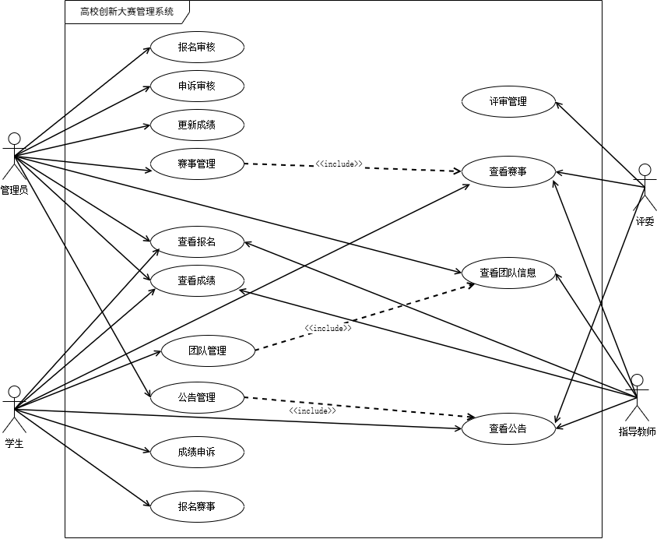
图2-1 系统整体用例图

2.2.2 问题描述及现状
在推进赛事全流程数字化管理的过程中，报名、审核、材料上传以及成绩公示等环节已实现线上化，但路演评审阶段仍沿用纸质打分方式，导致前后环节数据难以贯通。评委打分后需人工逐条录入系统，不仅耗时费力，还极易出现录入与核分错误，直接影响成绩的准确性。此外，现场评分无法实时汇总，导致成绩核算与公示严重滞后，拖慢整体赛事节奏。纸质评分表缺乏规范的电子存档与防篡改机制，评审过程难以完整追溯。一旦出现申诉，核查效率低下且缺乏可靠的客观依据，进而损害评审的公平公正，影响平台公信力。这些问题已成为建设一体化管理平台的关键瓶颈。

2.2.3 适用范围
本系统对软硬件运行环境要求较低，适配高校各类竞赛管理场景，具备良好的通用性与兼容性。用户无需安装专用客户端或额外插件，通过Chrome、Edge等主流浏览器即可访问，系统兼容常规桌面操作系统。在硬件方面无特殊性能要求，只需具备基础的网络访问功能，即可完成赛事填报、在线评审以及后台管理等操作。

2.2.4 业务流程图
管理员登录系统创建赛事，系统按规则为赛事分配评委。学生注册并完善个人资料后，可自行创建或加入团队。队长可选择赛事并提交报名申请，管理员对报名申请进行审核，若驳回则需填写反馈意见。学生可根据反馈修改后重新提交。报名申请通过后，队长可上传路演材料并参加线下路演。评委登录系统后，可以查看被分配到的赛事以及项目信息，在线下路演时完成评审打分。系统自动汇总评分，计算成绩并生成成绩单。参赛队伍可查看成绩和评语，若对成绩有异议可发起申诉。管理员对申诉进行审核，审核通过后更新成绩。成绩公示时间结束后，系统自动发布最终成绩公告。系统核心业务流程图如图2-2所示。
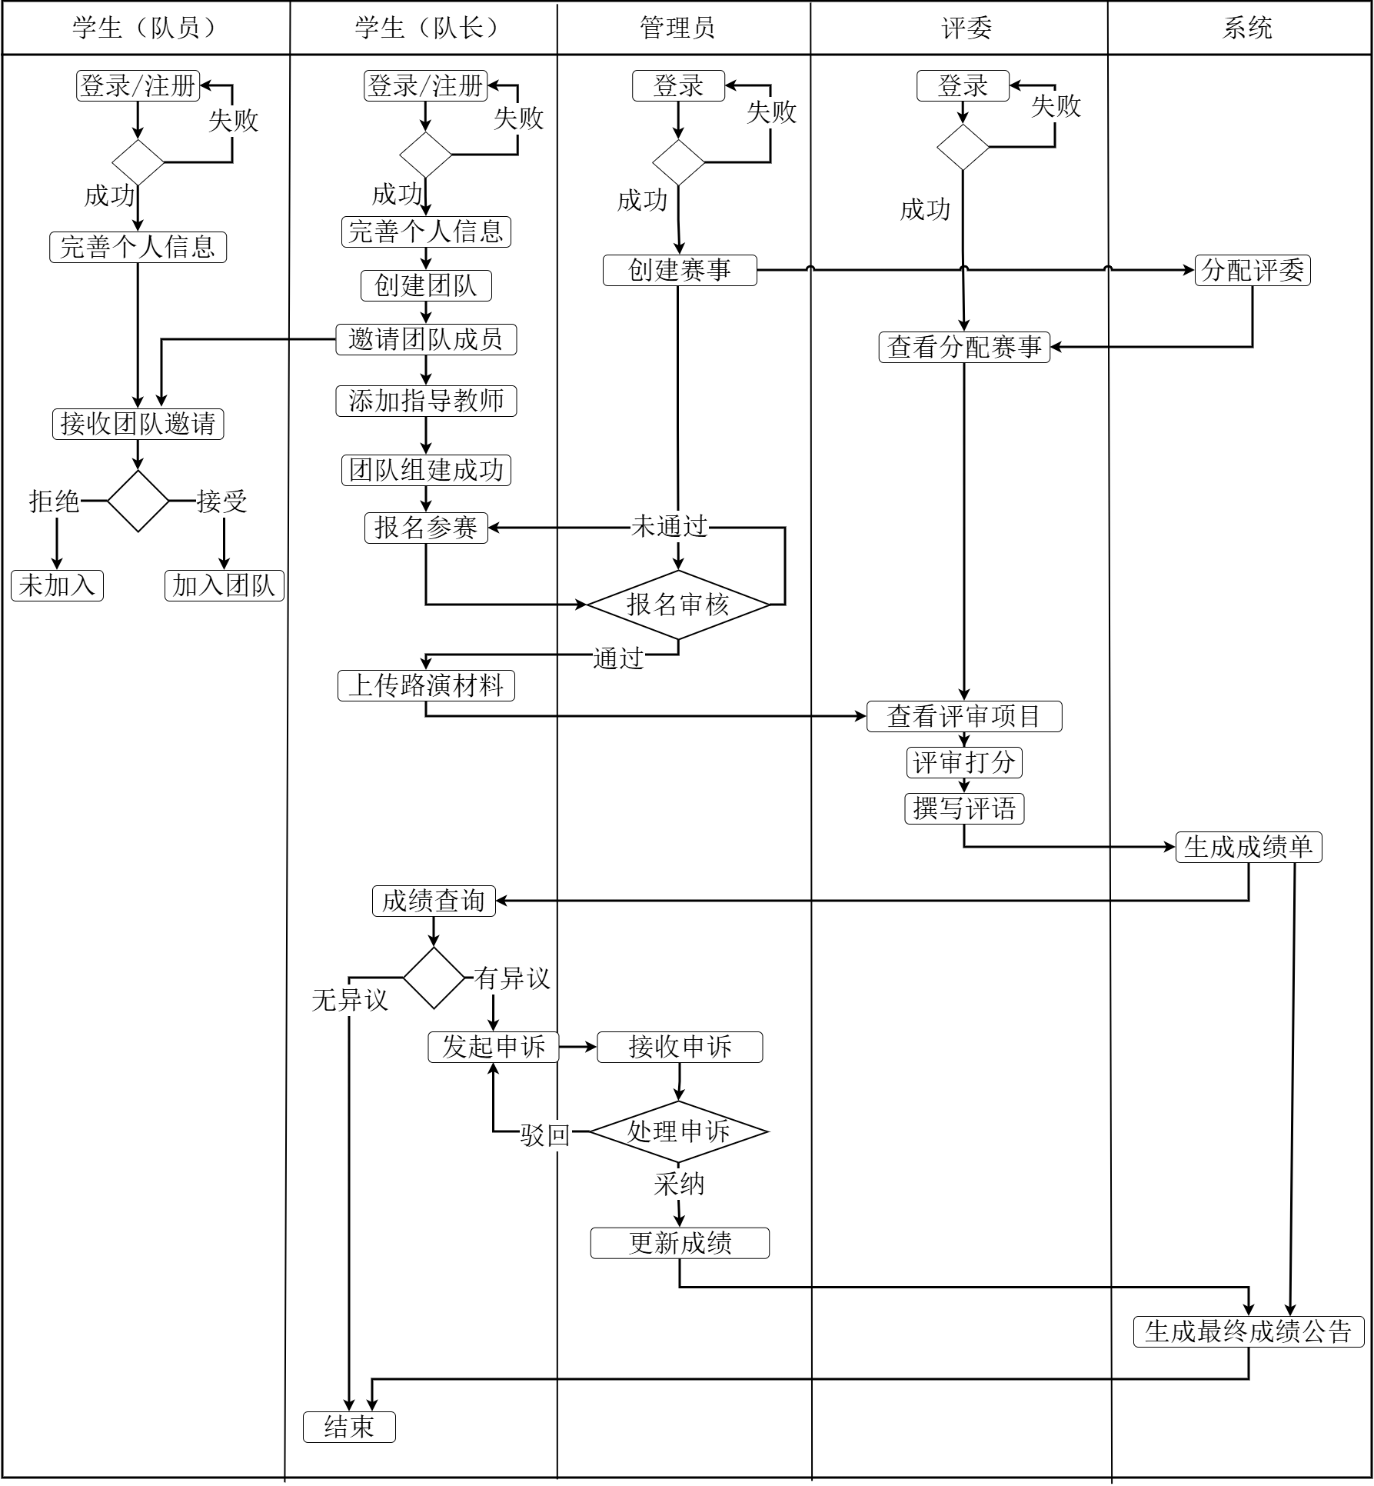
图2-2 系统核心业务流程图

2.3 系统主要业务功能需求

2.3.1 赛事管理功能
1、需求描述
管理员负责赛事的统筹管理，可灵活设定报名、上传路演材料以及评审等环节的时间节点，并可按需编辑、调整或删除赛事，确保赛事信息规范准确、流程清晰有序。学生、评委和指导教师作为赛事参与者，需及时了解赛事动态。学生可浏览全部赛事，掌握赛事规则与时间安排，以便备赛。评委可查看评审任务，提前熟悉评分细则与赛事流程。指导教师可同步掌握赛事进展，为参赛团队提供专业的指导。系统会根据不同角色分类展示赛事内容，方便各类用户快速获取所需信息。
2、用例图
赛事管理功能用例图如图2-3所示。
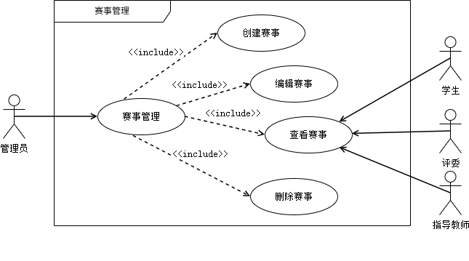
图2-3 赛事管理功能用例图
3、用例文档
赛事管理功能用例文档如表2-1所示。
表2-1 赛事管理功能用例文档
用例名称 | 赛事管理
用例标识号 | UC1
参与者 | 管理员、学生、评委、指导教师
用例描述 | 管理员创建并维护赛事，学生、评委、指导教师可浏览赛事，了解赛事规则
前置条件 | 各角色已登录系统且具备相应操作权限
基本事件流 | 管理员选择创建赛事→填写赛事基本信息→配置时间节点→上传赛事资料→系统信息校验→系统保存赛事信息→系统分配评委→系统更新赛事列表

续表2-1
用例名称 | 赛事管理
基本事件流 | 管理员选择编辑赛事→修改赛事信息→系统信息校验→系统更新赛事信息  管理员选择删除赛事→系统检查赛事状态与关联数据→管理员确认删除→系统级联删除赛事及关联信息→系统更新赛事列表  学生进入赛事列表→选择赛事→查看赛事详情  指导教师进入赛事列表→选择赛事→查看赛事详情  评委登录系统→查看评审任务→查看被分配赛事→查看赛事详情与评审规则
其他事件流 | 无
异常事件流 | 赛事时间配置错误→系统提示“时间配置不合理”
后置条件 | 赛事信息存入数据库，学生、指导教师可浏览赛事，评委可查看被分配的赛事
4、活动图
赛事管理功能活动图如图2-4所示。
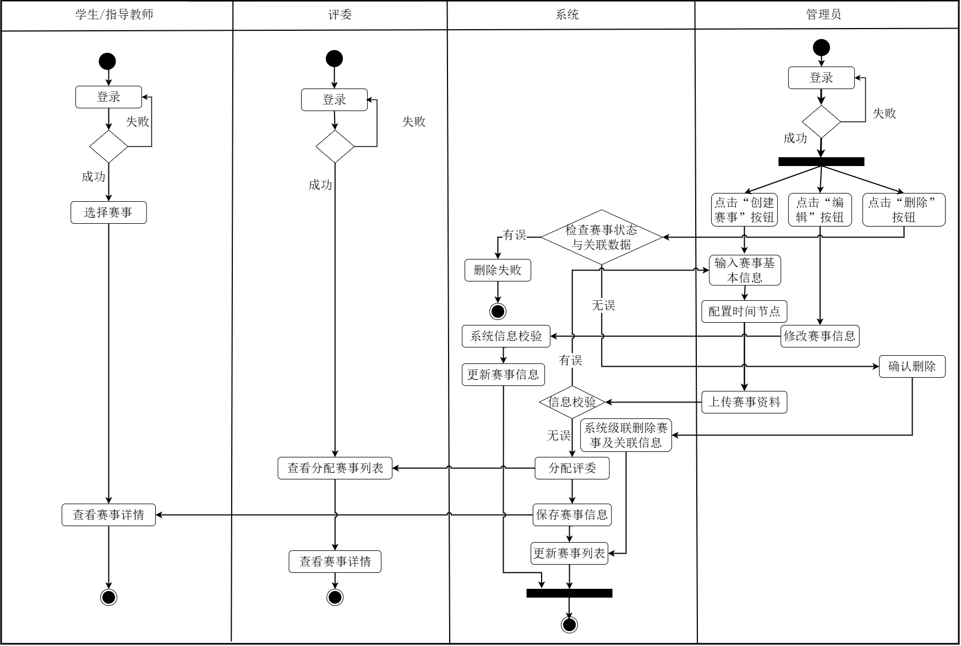
图2-4 赛事管理功能活动图

2.3.2 团队管理功能
1、需求描述
学生队长可创建团队、邀请队员、绑定指导教师、修改团队信息以及解散团队，队员可自主退队。指导教师可查看所带团队信息，以便提供针对性指导。管理员则需要统览所有团队动态与参赛进度，以保障赛事的有序进行。
2、用例图
团队管理功能用例图如图2-5所示。
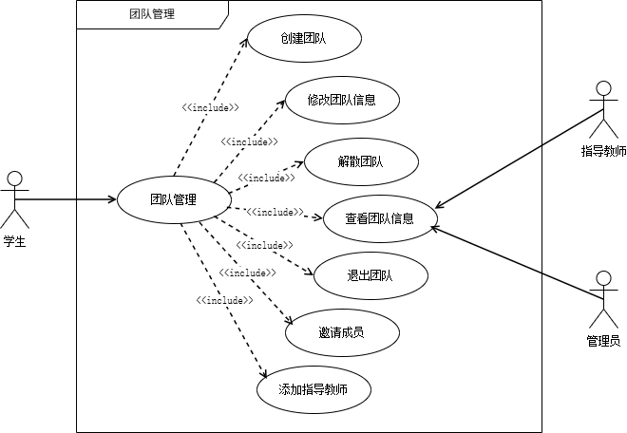
图2-5 团队管理功能用例图
3、用例文档
团队管理功能用例文档如表2-2所示。
表2-2 团队管理功能用例文档
用例名称 | 团队管理
用例标识号 | UC2
参与者 | 学生、管理员、指导教师
用例描述 | 学生创建参赛团队并邀请成员加入，添加指导教师，完成团队组建与管理。管理员和指导教师可查看团队信息，以便指导与管理
前置条件 | 学生已注册并登录系统
基本事件流 | 学生选择“创建团队”→填写团队信息→系统校验信息→系统保存团队信息  队长选择“邀请成员”→获取学生列表→发送邀请→被邀请学生接受邀请→系统更新团队成员信息  队长选择“添加指导教师”→获取指导教师列表→选择指导教师→系统校验指导教师数量→系统更新团队信息  成员退出团队→系统移除成员关系→系统更新团队信息  队长选择编辑团队→修改团队信息→系统更新团队信息  队长选择解散团队→系统进行权限校验→确认解散→系统删除团队信息

续表2-2
用例名称 | 团队管理
基本事件流 | 指导教师/管理员选择“查询”→系统进行权限校验→查询团队信息
其他事件流 | 被邀请学生拒绝邀请，队长可重新邀请其他学生
异常事件流 | 邀请未处理邀请的学生→系统提示“该用户有邀请待处理”
后置条件 | 团队信息存入数据库，团队成员可基于团队进行项目报名
4、活动图
团队管理功能活动图如图2-6所示。
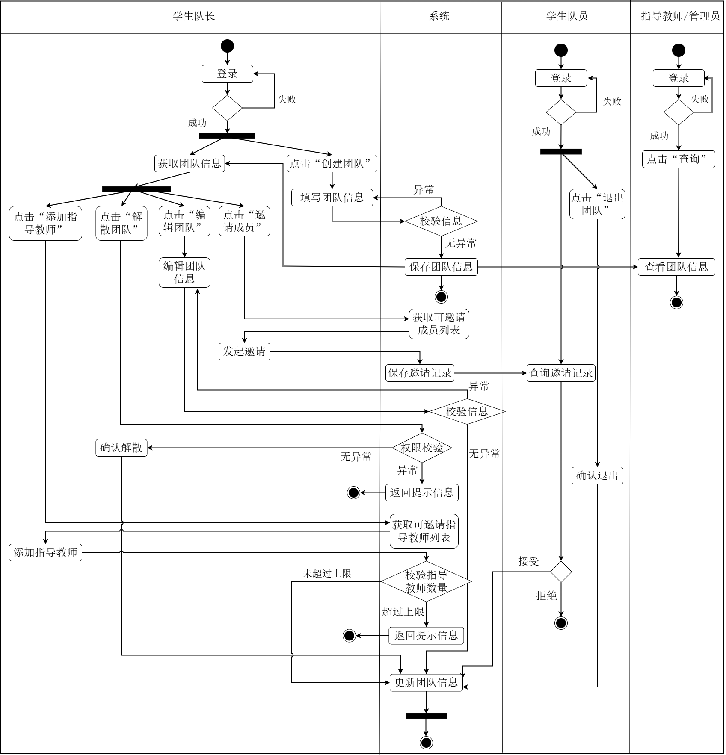
图2-6 团队管理功能活动图

2.3.3 报名管理功能
1、需求描述
学生队长可以选择赛事提交报名申请，上传项目材料并查看审核状态。若申请被驳回，可修改后重新提交。管理员负责审核报名申请，可选择通过或驳回，驳回时需填写反馈意见。指导教师可查看所带团队的报名状态，了解报名进展。
2、用例图
报名管理功能用例图如图2-7所示。
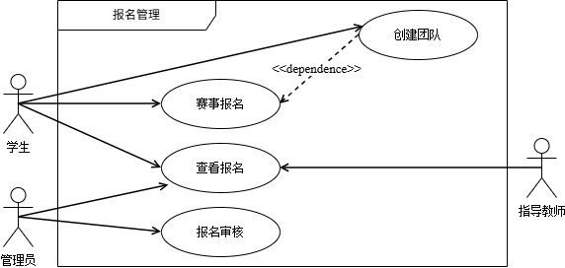
图2-7 报名管理功能用例图
3、用例文档
报名管理功能用例文档如表2-3所示。
表2-3 报名管理功能用例文档
用例名称 | 用户管理
用例标识号 | UC3
参与者 | 学生、管理员、指导教师
用例描述 | 队长提交报名申请，管理员审核报名内容，审核通过后进入上传路演材料环节
前置条件 | 学生已创建团队且赛事处于报名阶段
基本事件流 | 队长选择“赛事报名”→选择赛事→填写项目信息→上传项目材料→系统校验信息→提交报名申请→系统保存报名记录  学生选择“查看报名”→系统获取报名信息→查看报名详情  管理员查看报名列表→查看报名详情→报名审核→系统更新报名状态  指导教师选择“我指导的团队”→选择团队→查看团队报名状态
其他事件流 | 无
异常事件流 | 上传材料不全→系统提示“请上传完整的项目材料”
后置条件 | 报名记录存入数据库，审核通过的项目进入上传路演材料环节
4、活动图
报名管理功能活动图如图2-8所示。
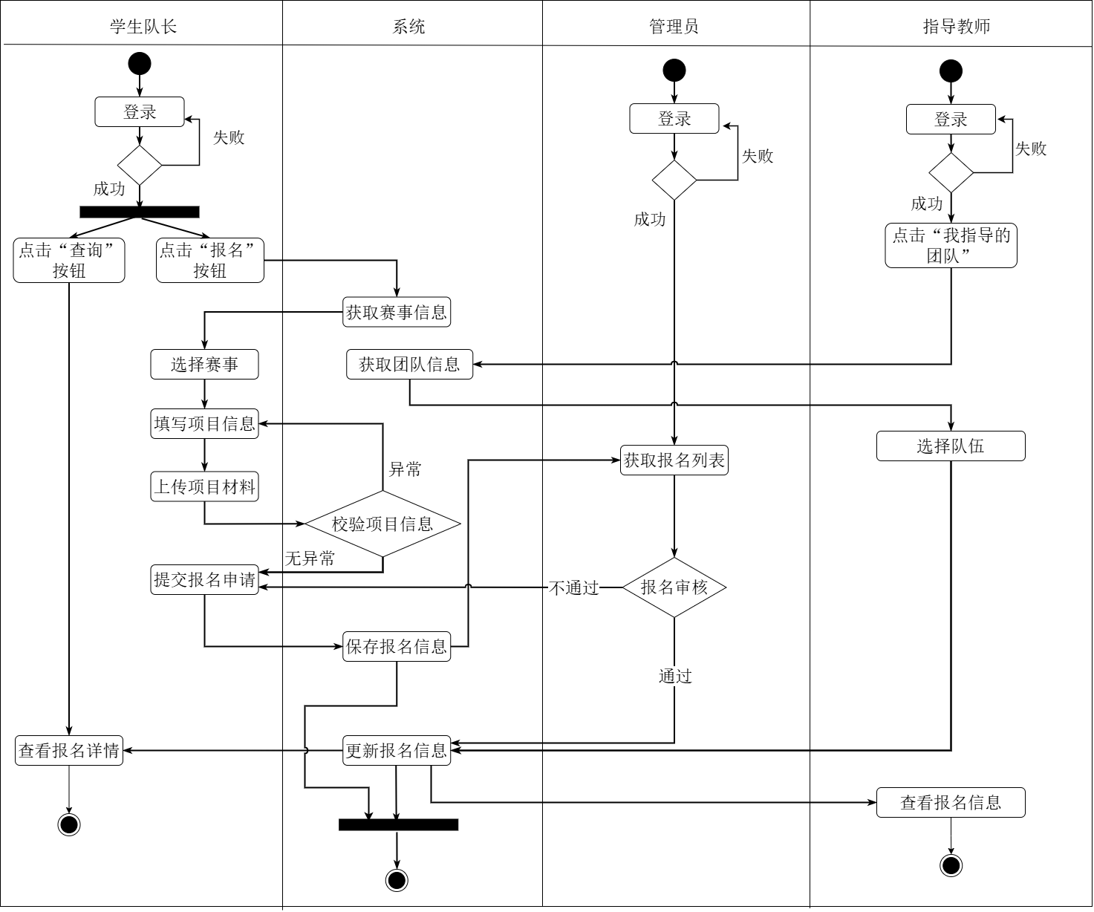
图2-8 报名管理功能活动图

2.3.4 评审管理功能
1、需求描述
评委可查看评审任务与参赛项目详情，在路演现场通过系统完成多维度打分并填写评审评语，给出专业评价与反馈，完成赛事评审工作。
2、用例图
评审管理功能用例图如图2-9所示。
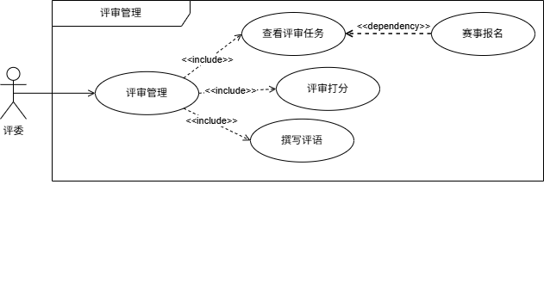
图2-9 评审管理功能用例图
3、用例文档
评审管理功能用例文档如表2-4所示。
表2-4 评审管理功能用例文档
用例名称 | 评审管理
用例标识号 | UC4
参与者 | 评委
用例描述 | 评委对分配的项目进行多维度评分并撰写评语，完成项目评审工作
前置条件 | 赛事处于评审阶段，评委已被分配至该赛事
基本事件流 | 评委登录系统→查看评审任务列表→选择赛事→查看项目列表→选择项目→查看详情  评委进行评分→系统保存评分数据  评委撰写评语→系统保存评审记录
其他事件流 | 无
异常事件流 | 评委未评分→系统默认保存0分
后置条件 | 评审数据成功存入数据库，成绩自动计算更新
4、活动图
评审管理功能活动图如图2-10所示。

2.3.5 成绩管理功能
1、需求描述
所有评委完成评审后，系统自动汇总评分并按照规则计算成绩。学生可以查看成绩、排名以及评语，在公示期内可发起成绩申诉。管理员可以处理申诉，并在核实后更新成绩。指导教师可查看所带团队的成绩信息。
2、用例图
成绩管理功能模块用例图如图2-11所示。
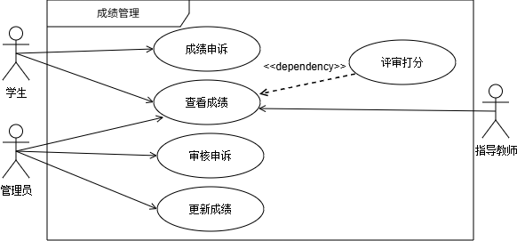
图2-11 成绩管理功能模块用例图
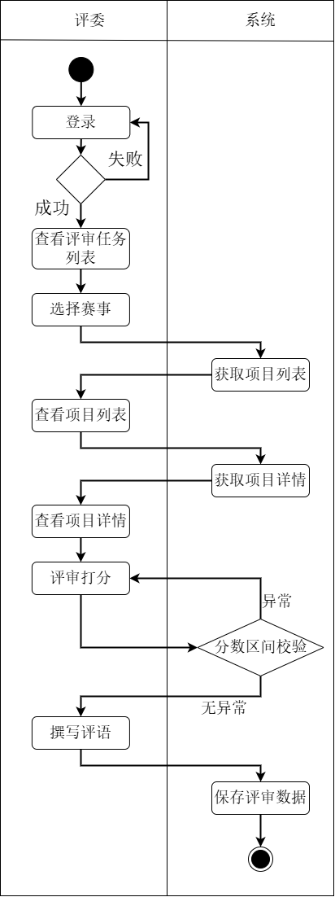
图2-10 评审管理功能活动图
3、用例文档
成绩管理功能用例文档如表2-5所示。
表2-5 成绩管理功能用例文档
用例名称 | 成绩管理
用例标识号 | UC5
参与者 | 管理员、学生、指导教师
用例描述 | 学生查看成绩和排名，对成绩有异议可发起申诉。管理员处理申诉更新成绩
前置条件 | 所有评委已完成评审
基本事件流 | 学生点击“成绩查询”→系统返回成绩信息→查看成绩排名以及评语  学生点击“成绩申诉”→填写申诉原因→提交申诉→系统保存记录

续表2-5
用例名称 | 成绩管理
基本事件流 | 管理员查看申诉列表→查看申诉详情→审核申诉→更新成绩→系统保存成绩信息  指导教师选择“我指导的团队”→选择团队→查看团队成绩
其他事件流 | 无
异常事件流 | 公示期结束后提交申诉→系统提示“请在公示期间申诉”
后置条件 | 成绩数据成功存入数据库，公示期结束后发布最终成绩。
4、活动图
成绩管理功能活动图如图2-12所示。
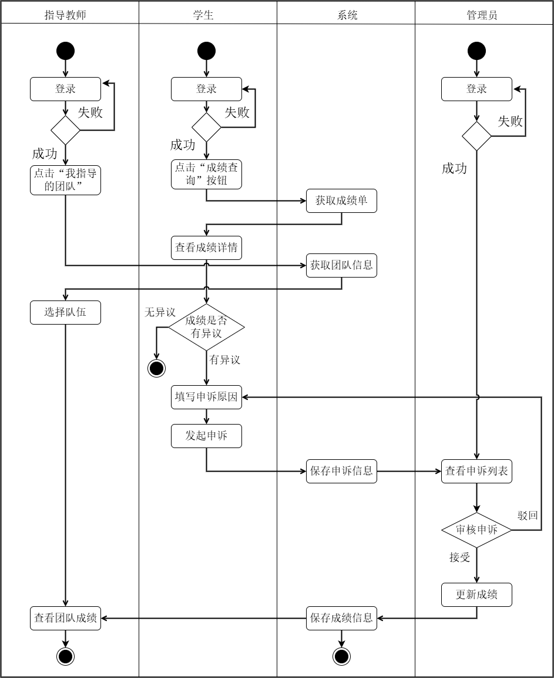
图2-12 成绩管理功能活动图

2.3.6 公告管理功能
1、需求描述
管理员可以完成公告的发布、编辑与删除操作。学生、评委以及指导教师可以浏览公告列表，并按需进行筛选查询，以便及时获取赛事信息。
2、用例图
公告管理功能用例图如图2-13所示。
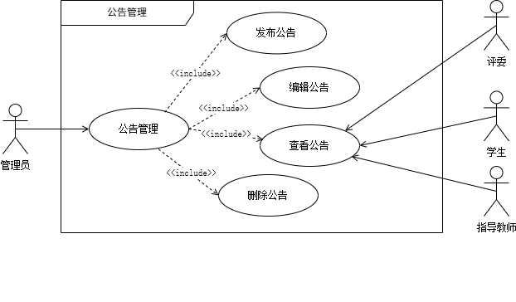
图2-13 公告管理功能用例图
3、用例文档
公告管理功能用例文档如表2-6所示。
表2-6 公告管理功能用例文档
用例名称 | 公告管理
用例标识号 | UC6
参与者 | 管理员、学生、评委、指导教师
用例描述 | 管理员创建并发布系统公告，学生、评委和指导教师查看公告，获取赛事信息
前置条件 | 管理员已登录系统
基本事件流 | 管理员选择创建公告→填写公告标题和内容→设置公告类型→设置通知对象→系统保存公告信息  管理员选择编辑公告→修改公告内容→系统更新公告信息  管理员选择删除公告→确认删除→系统删除公告记录  学生、评委或指导教师进入公告列表→选择公告→查看公告详情
其他事件流 | 无
异常事件流 | 创建公告时公告标题或内容为空→系统提示“请填写完整信息”
后置条件 | 公告信息存入数据库，用户可在公告列表中查看公告
4、活动图
公告管理功能活动图如图2-14所示。
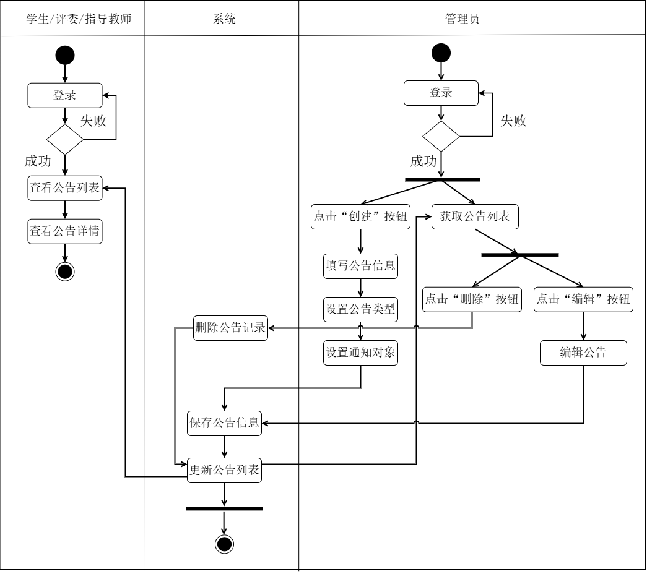
图2-14 公告管理功能活动图

2.4 本章小结
本章对高校创新大赛管理系统进行了全面的需求分析。明确了系统任务目标，分析了四类用户群体的特点与需求，梳理了从赛事创建到成绩发布的整体业务流程。对六个核心功能进行了详细需求描述，并配合用例图、用例文档和活动图加以说明，为下一章系统总体设计奠定了基础。

第3章 系统总体设计

3.1 构架设计

3.1.1 系统构架
高校创新大赛管理系统采用B/S架构模式，前后端分离设计。前端基于Vue框架，结合Element UI组件库构建用户界面，使用Vuex进行状态管理，Vue Router实现路由控制。后端基于Spring Boot，采用MyBatis-Plus作为持久层框架，通过JWT实现无状态的身份认证与授权机制。数据库选用MySQL，使用InnoDB存储引擎。
系统整体分为四个层次，表现层负责用户界面展示与交互，控制层负责接收响应前端请求，业务逻辑层负责处理核心业务规则与流程控制，数据访问层负责与数据库交互。系统架构图如图3-1所示。
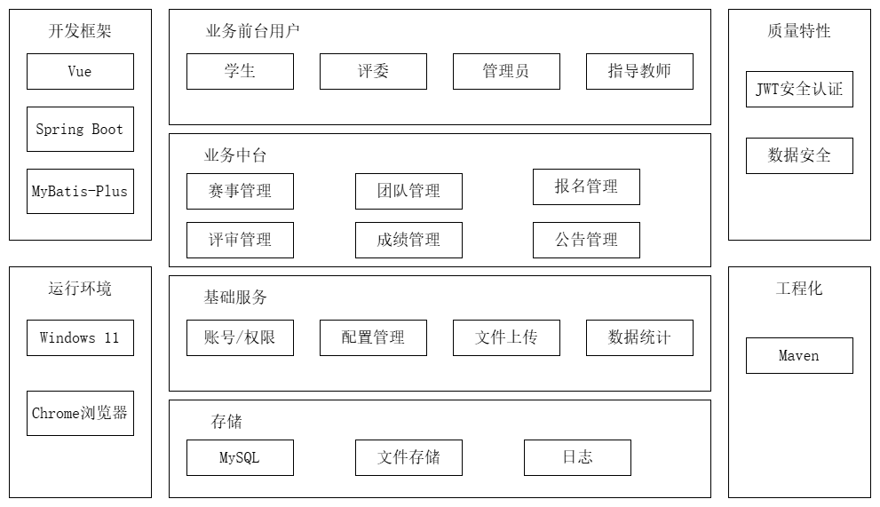
图3-1 系统构架图

3.1.2 功能结构设计
1、系统功能模块设计
根据的需求分析，将系统功能划分为赛事管理、团队管理、报名管理、评审管理、成绩管理、公告管理六大核心功能模块。系统功能模块图如图3-2所示。
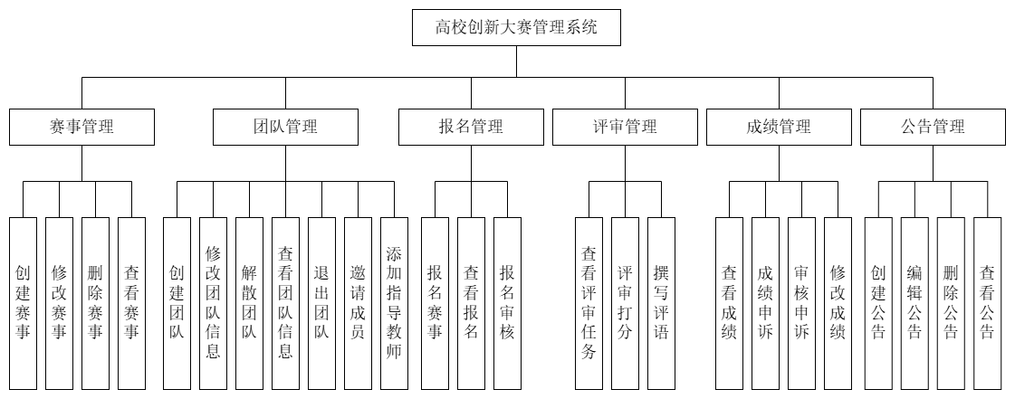
图3-2 系统功能模块图

3.2 功能设计

3.2.1 赛事管理模块
1、功能说明
赛事管理功能面向管理员、学生、评委和指导教师四类用户。管理员负责赛事的创建与维护、设置赛事基本信息、配置时间节点、上传赛事详情与评分标准文件，并可对已有赛事进行编辑和删除操作。学生和指导教师可以浏览赛事列表，查看赛事详情以及参赛规则。评委可以查看被分配的赛事列表、评审时间安排以及赛事评分标准。
2、表现层设计
（1）表现层设计内容
a. 管理员赛事管理页面包含关键词搜索框、“赛道”和“状态”筛选下拉列表，以及“搜索”、“重置”、“新增赛事”、“批量删除”按钮。展示赛事信息的表格，每条信息后有“编辑”和“删除”按钮。
b. 学生赛事页面包含页面标题、副标题，“状态”和“赛事类别”筛选下拉列表，以及“搜索”、“重置”按钮。展示赛事信息的表格，每条信息后有“查看详情”按钮，底部有分页组件。
c. 赛事详情页面包含“返回赛事大厅”按钮、赛事信息卡片、附件下载链接以及“立即报名”按钮。下方展示时间安排卡片。
d. 评委评审赛事页面包含“刷新”按钮，表格展示赛事信息，每条信息包含赛事文件下载链接，每条信息后有“查看项目”按钮。
e. 指导教师赛事列表页面包含页面标题、副标题，“状态”、“赛事类别”筛选下拉列表，以及“搜索”、“重置”按钮。展示赛事信息的表格，每条信息后有“查看详情”按钮，底部有分页组件。
（2）表现层场景描述
赛事管理表现层页面如表3-1所示。
表3-1 赛事管理表现层页面
序号 | 表现层文件名称 | 重要场景描述
1 | admin/Competitions.vue | 管理员进行赛事的新增、修改、删除、查询页面
2 | user/CompetitionList.vue | 学生浏览赛事列表页面
3 | user/CompetitionDetail.vue | 学生查看赛事详情页面
4 | judge/Competitions.vue | 评委查看被分配的赛事列表页面
5 | mentor/Competitions.vue | 指导教师浏览赛事列表页面
3、控制层层设计
CompetitionController类负责处理赛事相关的HTTP请求，包括获取赛事分页列表、新增赛事、修改赛事信息、删除赛事、查询赛事详情以及上传赛事文件等操作，并将请求转发给Service层进行业务处理。
4、业务逻辑层设计
（1）CompetitionService接口
该接口负责声明赛事管理的方法，包括赛事的增加、删除、修改以及查询操作、状态转换、文件关联管理等。
（2）CompetitionServiceImpl类
该类具体实现赛事管理的业务逻辑，包含分页查询赛事列表、新增/编辑赛事信息、删除赛事、管理赛事时间安排以及文件上传等功能。
5、数据访问层设计
（1）CompetitionMapper接口
该接口用于封装与赛事信息相关的数据库操作，继承了BaseMapper中定义的数据访问操作，支持赛事的增加、删除、修改以及查询。
（2）Competition实体类
该实体类主要对赛事名称、赛道类别、赛事简介、状态、评委数量、报名/路演/评审/公示时间、赛事详情文件路径以及评分标准文件路径等信息进行封装。
6、故障以及异常处理
在参数校验方面，赛事名称、时间节点等必填字段通过@Valid注解进行校验，失败时返回400状态码和具体错误信息。在业务逻辑方面，若出现赛事时间节点冲突，系统抛出BusinessException。在文件上传方面，对赛事详情文件和评分标准文件进行大小与格式校验，超限时向用户返回友好提示。

3.2.2 团队管理模块
1、功能说明
团队管理模块面向学生、管理员和指导教师三类用户。学生可以创建团队并邀请其他学生加入团队，被邀请的学生可以接受或拒绝邀请。学生可以查看团队详情。队长可以添加指导教师、解散团队和编辑团队信息。团队成员可以退出团队。指导教师可以查看所指导的团队列表和详情。管理员可以查看学生团队信息。
2、表现层设计
（1）表现层设计内容
a. 学生团队管理页面包含页面标题和“新建团队”、“刷新”按钮。页面中间是“我的团队”卡片列表，每条信息包含团队名称、状态标签、人数标签、“编辑”、“邀请成员”、“查看邀请”以及“解散/退出团队”按钮。卡片还包含成员展示区域和指导教师区域，指导教师区域有“添加指导教师”按钮。页面右侧显示待处理邀请卡片列表，每条信息包含团队名称、邀请人和“接受”、“拒绝”按钮。
b. 指导教师团队页面包含页面标题、副标题和“刷新”按钮。页面以表格展示“我指导的团队”，包含团队名称、成员标签、指导教师标签、成员数、指导教师数，每条信息后设有“查看详情”按钮，
c. 管理员学生管理页面包含关键词搜索框、“状态”筛选下拉列表，以及“搜索”、“重置”、“新增学生”、“批量删除”按钮，页面以表格展示学生信息，每条信息包含用户名、姓名、学号、学校、学院、团队、状态等。其中团队列包含“查看团队”按钮，点击后弹出学生团队详情对话框，展示该学生所在团队名称、简介、创建时间、队长、成员数量、成员列表和指导教师信息。表格底部设有分页组件。
（2）表现层场景描述
团队管理表现层页面如表3-2所示。
表3-2 团队管理表现层页面
序号 | 表现层文件名称 | 重要场景描述
1 | user/TeamManage.vue | 学生管理团队页面
2 | mentor/Teams.vue | 指导教师查看团队列表页面
3 | admin/Students.vue | 管理员查看学生团队信息页面
3、控制层层设计
（1）TeamController类
该类负责处理团队相关的HTTP请求，包括创建团队、修改团队信息、删除团队、查询团队列表、查询团队详情、邀请成员、接受或拒绝邀请以及添加或移除指导教师等操作，并将请求转发给Service层进行业务处理。
（2）MentorController类
该类负责处理指导教师相关的HTTP请求，包括查询所指导的团队列表、查询团队详情等操作，并将请求转发给Service层进行业务处理。
4、业务逻辑层设计
（1）TeamService接口
该接口用于声明团队管理的业务方法，包括团队的创建、删除、修改、查询成员邀请以及指导教师管理等。
（2）TeamServiceImpl类
该类具体实现团队管理的业务逻辑，包括创建团队、编辑团队信息、解散团队、成员邀请、添加或移除指导教师等功能。
（3）TeamMemberService接口
该接口用于声明团队成员管理的业务方法，包括加入团队、退出团队、查询成员列表等。
（4）TeamMemberServiceImpl类
该类具体实现团队成员管理的业务逻辑，包括加入团队、退出团队、维护成员角色信息等功能。
（5）TeamInviteService接口
该接口用于声明团队邀请管理的业务方法，包括发送邀请、接受邀请、拒绝邀请以及查询待处理邀请等。
（6）TeamInviteServiceImpl类
该类具体实现团队邀请管理的业务逻辑，包括邀请的发送、接受、拒绝以及邀请状态的更新等功能。
（7）TeamTeacherService接口
该接口用于声明团队指导教师管理的业务方法，包括添加指导教师、移除指导教师、查询团队指导教师列表等。
（8）TeamTeacherServiceImpl类
该类具体实现团队指导教师管理的业务逻辑，包括处理指导教师的添加、移除以及查询等功能。
5、数据访问层设计
（1）TeamMapper接口
该接口用于封装与团队信息相关的数据库操作，继承了BaseMapper中定义的数据访问操作，支持团队的创建、删除、修改以及查询。
（2）Team实体类
该实体类用于封装团队名称、团队简介、最大成员数以及当前状态等信息。
（3）TeamMemberMapper接口
该接口用于封装与团队成员相关的数据库操作，继承了BaseMapper中定义的数据访问操作，支持成员的添加、删除、修改以及查询。
（4）TeamMember实体类
该实体类用于封装团队ID、用户ID、成员角色以及加入时间等信息。
（5）TeamInviteMapper接口
该接口用于封装与团队邀请相关的数据库操作，继承了BaseMapper中定义的数据访问操作，支持邀请的创建、删除、修改以及查询。
（6）TeamInvite实体类
该实体类用于封装团队ID、邀请人ID、被邀请人ID、邀请状态以及创建时间等信息。
（7）TeamTeacherMapper接口
该接口用于封装与团队指导教师相关的数据库操作，继承了BaseMapper中定义的数据访问操作，支持指导教师的添加、删除、修改以及查询。
（8）TeamTeacher实体类
该实体类用于封装团队ID、用户ID、绑定时间等信息。
6、故障以及异常处理
在参数校验方面，系统对团队名称、成员数量等字段进行合法性校验，失败时返回提示信息。在业务逻辑方面，系统对团队名称进行唯一性校验，创建重名团队时抛出BusinessException。

3.2.3 报名管理模块
1、功能说明
报名管理模块面向学生、管理员和指导教师三类用户。学生队长可选择赛事提交报名申请，并查看审核状态。管理员可查看报名申请并完成审核操作。指导教师可以查看所指导团队的报名状态。
2、表现层设计
（1）表现层设计内容
a. 学生报名页面包含页面标题和“新建报名”按钮。页面以表格展示“我的报名”记录，每条信息包含赛事、团队、项目名称、状态标签、审核反馈、提交时间等信息，以及“查看详情”按钮。表格内还会根据赛事状态显示“编辑”、“提交路演”、“查看成绩”以及“成绩申诉”按钮。表格底部设有审核反馈展示区域。
b. 管理员报名审核页面包含关键词搜索框、“赛事”、“状态”筛选下拉列表，以及“搜索”、“重置”按钮。页面以表格展示报名信息，每条信息包含赛事、团队、项目名称、状态以及提交时间等，并提供“详情”和“审核”按钮。表格底部有分页组件。
c. 指导教师查看报名页面包含页面标题和“刷新”按钮。页面以表格展示“我指导的项目”信息，每条信息包含项目名称、所属团队、赛事、状态、更新时间，并提供“详情”按钮。
（2）表现层场景描述
报名管理表现层页面如表3-3所示。
表3-3 报名管理表现层页面
序号 | 表现层文件名称 | 重要场景描述
1 | user/MyProjects.vue | 学生报名管理页面
2 | admin/Projects.vue | 管理员报名审核页面
3 | mentor/Projects.vue | 指导教师查看报名页面
3、控制层设计
（1）ProjectController类
该类负责处理学生报名相关的HTTP请求，包括创建报名申请、查询报名列表、查询报名详情以及修改报名信息等操作，并将请求转发给Service层进行业务处理。
（2）AdminProjectController类
该类负责处理管理员审核报名相关的HTTP请求，包括查询报名列表、审核报名申请以及查询报名详情等操作，并将请求转发给Service层进行业务处理。

4、业务逻辑层设计
（1）ProjectService接口
该接口用于声明报名管理的业务方法，包括报名的创建、删除、修改以及查询等。
（2）ProjectServiceImpl类
该类具体实现报名管理的业务逻辑、包括创建报名申请、编辑报名信息以及查询报名状态等功能。
（3）ProjectReviewService接口
该接口用于声明报名审核的业务方法，包括审核报名申请、更新审核状态等。
（4）ProjectReviewServiceImpl类
该类具体实现报名审核的业务逻辑，包括通过、拒绝审核，填写审核反馈等功能。
5、数据访问层设计
（1）ProjectMapper接口
该接口用于封装与报名信息相关的数据库操作，继承了BaseMapper中定义的数据访问操作，支持报名的创建、删除、修改以及查询。
（2）Project实体类
该实体类用于封装项目名称、项目简介、项目描述、所属赛事、所属团队、报名状态、审核反馈、提交时间以及审核时间等信息。
（3）ProjectReviewMapper接口
该接口用于封装与报名审核相关的数据库操作，继承了BaseMapper中定义的数据访问操作，支持审核记录的创建、删除、修改以及查询。
（4）ProjectReview实体类
该实体类用于封装报名ID、审核状态、审核反馈以及审核时间等信息。
6、故障以及异常处理
在参数校验方面，报名信息、项目名称、项目简介、必需文档等必填字段进行非空校验，失败时返回400状态码和具体错误信息。在业务逻辑方面，当出现赛事不存在、团队不存在、团队已报名该赛事、报名记录不存在、成绩未公布等场景时抛出BusinessException。在权限校验方面，未登录时返回401状态码。

3.2.4 评审管理模块
1、功能说明
评审管理模块面向评委用户，评委可查看被分配的赛事列表，按照四个维度对项目进行评分和评语。提交后评审记录不可修改。
2、表现层设计
（1）表现层设计内容
a. 评审赛事列表页面包含页面标题和“刷新”按钮。以表格形式展示赛事，每条信息包含赛事名称、赛道ID、状态、时间安排以及赛事文件下载链接。每条信息后有“查看项目”按钮，
b. 项目评分页面包含“返回赛事列表”按钮和赛事名称标签。页面中部以卡片展示项目信息，包括项目名称、所属团队、项目简介、项目描述以及项目附件下载链接。在下方为评分区域，包含四个评分输入框和四个评语输入框，底部设有“提交评审”按钮。
（2）表现层场景描述
评审管理表现层页面如表3-4所示。
表3-4 评审管理表现层页面
序号 | 表现层文件名称 | 重要场景描述
1 | judge/Competitions.vue | 评委查看被分配的赛事列表页面
2 | judge/Review.vue | 评委对项目评分、评语的页面
3、控制层设计
JudgeController类负责处理评委相关的HTTP请求，包括评委查看被分配的赛事列表、查看赛事项目列表、查看项目详情、获取评审信息、保存或提交评审等操作，并将请求转发给Service层进行业务处理。
4、业务逻辑层设计
（1）ProjectReviewService接口
该接口用于声明项目评审的业务方法，包括获取项目评审信息、保存评审内容、提交评审等操作。
（2）ProjectReviewServiceImpl类
该类具体实现项目评审的业务逻辑，包括获取和保存评审信息、校验评审时间、判断评审状态以及计算总分等功能。
5、数据访问层设计
（1）ProjectReviewMapper接口
该接口用于封装与项目评审相关的数据库操作，继承了BaseMapper中定义的数据访问操作，支持评审记录的创建、删除、修改以及查询。
（2）ProjectReview实体类
该实体类用于封装项目ID、用户ID、创新性评分、社会价值评分、发展前景评分、团队协作评分、总评分以及项目优点等信息。
6、故障以及异常处理
在业务逻辑方面，已提交的评审记录不允许修改，系统会返回提示信息。在系统异常方面，成绩计算过程中若出现数据异常，系统会返回500状态码。

3.2.5 成绩管理模块
1、功能说明
成绩管理模块面向管理员、学生和指导教师三类用户。学生可在公示期内查看成绩排名以及评分评语。指导教师可查看所指带团队的成绩和排名。学生对成绩有异议可以发起申诉。管理员可以处理申诉，审核通过后可更新成绩。
2、表现层设计
（1）表现层设计内容
a. 管理员成绩管理页面以表格展示赛事列表，每条信息包含赛事名称、类别、公示时间，并提供“更新成绩”和“申诉处理”按钮。
b. 学生我的报名页面包含页面标题和“新建报名”按钮。页面以表格展示报名信息，每条信息包含赛事、团队、项目名称、状态标签、审核反馈以及提交时间，并提供“查看成绩”和“成绩申诉”按钮。
c. 指导教师我指导项目页面包含页面标题、副标题和“刷新”按钮。页面以表格展示所指导的项目，每条信息包含项目名称、所属团队、赛事、状态以及更新时间，并提供“详情”按钮。
（2）表现层场景描述
成绩管理表现层页面如表3-5所示。
表3-5 成绩管理表现层页面
序号 | 表现层文件名称 | 重要场景描述
1 | admin/Results.vue | 管理员成绩管理页面
2 | user/MyProjects.vue | 学生查看成绩和申诉页面
3 | mentor/Projects.vue | 指导教师查看项目页面
3、控制层设计
（1）AdminResultController类
该类负责处理管理员成绩相关的HTTP请求，包括获取赛事成绩列表、计算项目成绩、发布赛事成绩、获取项目评审明细、获取赛事评委列表等操作，并将请求转发给Service层进行业务处理。
（2）AppealController类
该类负责处理学生申诉相关的HTTP请求，包括提交申诉、查看我的申诉、获取项目申诉状态、按赛事查看申诉列表等操作，并将请求转发给Service层进行业务处理。
（3）AdminAppealController类
该类负责处理管理员申诉审核相关的HTTP请求，包括按赛事查看申诉列表、获取申诉详情、处理申诉等操作，并将请求转发给Service层进行业务处理。
4、业务逻辑层设计
（1）ProjectResultService接口
该接口用于声明成绩管理的业务方法，包括查询成绩列表、计算项目成绩等。
（2）ProjectResultServiceImpl类
该类具体实现成绩管理的业务逻辑，包括查询赛事成绩列表、计算平均分和排名、发布成绩等功能。
（3）ProjectAppealService接口
该接口用于声明申诉管理的业务方法，包括提交申诉、查看申诉列表、处理申诉、获取申诉详情、获取项目申诉状态等。
（4）ProjectAppealServiceImpl类
该类具体实现申诉管理的业务逻辑，包括处理申诉提交、申诉审核流程、申诉状态更新等功能。
5、数据访问层设计
（1）ProjectResultMapper接口
该接口用于封装与成绩信息相关的数据库操作，继承了BaseMapper中定义的数据访问操作，支持成绩的创建、删除、修改以及查询。
（2）ProjectResult实体类
该实体类用于封装项目ID、赛事ID、平均分、创新分、社会价值分、发展前景分、团队协作分、总分、排名以及发布状态等信息。
（3）ProjectAppealMapper接口
该接口用于封装与申诉信息相关的数据库操作，继承了BaseMapper中定义的数据访问操作，支持申诉的创建、删除、修改以及查询。
（4）ProjectAppeal实体类
该实体类用于封装项目ID、赛事ID、申诉原因、申诉状态、处理时间、处理备注、创建时间以及更新时间等信息。
6、故障以及异常处理
在参数校验方面，系统对申诉理由等必填字段进行合法性校验，失败则返回提示信息。在业务逻辑方面，系统对成绩公示期有效性校验，仅允许在公示期内发起申诉。若未在时限内发起，会返回错误提示信息。在权限控制方面，学生只能查看自己参与项目的成绩，越权访问时返回401状态码。

3.2.6 公告管理模块
1、功能说明
公告管理模块面向管理员、学生、评委和指导教师四类用户。管理员负责公告的创建、编辑与删除。学生、评委和指导教师可以查看公告。
2、表现层设计
（1）表现层设计内容
a. 管理员公告管理页面包含公告标题搜索框、“公告类型”和“通知对象”筛选下拉列表，以及“搜索”、“重置”、“发布公告”和“批量删除”按钮。页面以表格展示公告列表，每条信息包含标题、类型、通知对象和发布时间，并提供“编辑”和“删除”按钮。页面底部设有分页组件。
b. 学生公告列表页面包含页面标题、副标题、“公告类型”筛选下拉列表，以及“搜索”、“重置”按钮。页面以表格展示公告列表，每条信息包含公告标题、类型标签、通知对象标签和发布时间，并提供“查看详情”按钮。底部设有分页组件。
c. 评委公告页面包含公告标题搜索框、“公告类型”筛选下拉列表，以及“搜索”、“重置”按钮。页面以表格展示公告列表，每条信息包含标题、类型、通知对象和发布时间，并通过“查看”按钮。页面底部设有分页组件。
d. 指导教师公告页面包含公告标题搜索框、“公告类型”筛选下拉列表，以及“搜索”、”重置”按钮。页面以表格展示公告列表，每条信息包含标题、类型、通知对象和发布时间，并提供“查看”按钮。页面底部设有分页组件。
（2）表现层场景描述
公告管理表现层页面如表3-6所示。
表3-6 公告管理表现层页面
序号 | 表现层文件名称 | 重要场景描述
1 | admin/Notices.vue | 管理员创建、发布和管理公告
2 | user/NoticeList.vue | 学生浏览公告列表页面
3 | user/NoticeDetail.vue | 学生查看公告详情页面
4 | judge/Notices.vue | 评委查看公告页面
5 | mentor/Notices.vue | 指导教师查看公告页面
3、控制层设计
NoticeController类负责处理公告相关的HTTP请求，包括分页获取公告列表、按类型和目标获取公告、获取公告详情、发布公告、更新公告、删除公告等操作，并将请求转发给Service层进行业务处理。
4、业务逻辑层设计
（1）NoticeService接口
该接口用于声明公告管理的业务方法，包括分页查询公告、按类型和目标查询公告、发布公告、更新公告以及删除公告等。
（2）NoticeServiceImpl类
该类具体实现公告管理的业务逻辑，包括分页查询公告列表、条件筛选公告、按通知对象权限返回公告、发布新公告、更新公告信息、删除公告等功能。
5、数据访问层设计
（1）NoticeMapper接口
该接口用于封装与公告信息相关的数据库操作，继承了BaseMapper中定义的数据访问操作，支持公告的创建、删除、修改以及查询。
（2）Notice实体类
该实体类用于封装公告标题、公告内容、公告类型、通知对象、创建时间以及更新时间等信息。
6、故障以及异常处理
在参数校验异常方面，公告标题非空校验、公告内容长度限制通过@Valid注解进行校验，并返回提示信息。

3.3 数据库设计

3.3.1 数据库环境说明
本系统采用MySQL 8.0.32作为数据库管理系统，数据库字符集设置为utf8mb4，存储引擎采用InnoDB，支持事务处理、行级锁和外键约束，能够满足系统对数据一致性和并发访问的要求。

3.3.2 概念结构设计
系统整体E-R图如图3-3所示。
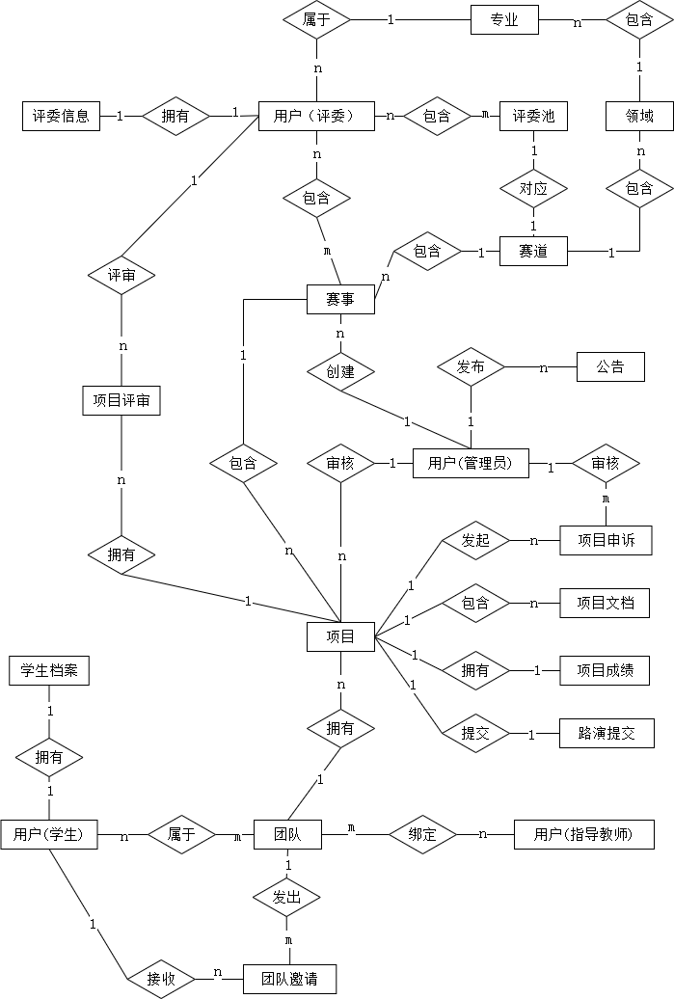
图3-3 系统整体E-R图

3.4 系统非功能设计
在安全方面，系统采用JWT Token进行用户身份认证，用户密码采用加密算法进行存储，并对所有API接口实施基础权限校验。在性能方面，系统需要支持100至500名学生并发访问，并通过合理的索引设计优化数据库查询性能。

3.5 开发环境选择
本系统使用IntelliJ IDEA进行开发，后端以Java语言、Spring Boot框架构建，前端以Vue框架结合Element UI组件库搭建，数据库选用MySQL 8.0，管理工具为Navicat。
表3-7 开发环境配置表
工具与环境 | 名称 | 版本(号/名称)
程序开发工具 | IntelliJ IDEA | 2025
编程语言选择 | Java | 8
前端框架 | Vue | 2.6.14
UI组件库 | Element UI | 2.15.12
数据库系统 | MySQL | 8.0.32
数据库管理工具 | Navicat | 15.0.25-企业版
操作系统 | Windows 11 | 家庭版

3.6 本章小结
本章完成赛事管理系统的整体设计工作，系统采用B/S架构搭建，前端使用Vue框架，后端使用Spring Boot框架，使用MySQL数据库，构建了四层系统架构，完成了六大核心模块的功能设计。基于ER图完成了MySQL数据库的逻辑与物理设计。明确了系统安全性与性能等非功能性需求，并确定了开发环境配置，为后续系统实现奠定了基础。

第4章 系统详细设计

4.1 系统数据库表设计

4.1.1 逻辑结构设计
本系统的关系模型的逻辑结构由21个关系模式组成，具体的关系模式如下。
（1）用户表（用户ID，用户名，密码，真实姓名，邮箱，手机号，用户类型，状态，评委标志，创建时间，更新时间）
（2）学生档案表（档案ID，用户ID，学号，真实姓名，院校，学院，专业，年级，班级，性别，个人简介，专业技能，头像，是否完善，创建时间，更新时间）
（3）领域表（领域ID，领域名称，逻辑删除）
（4）专业表（专业ID，专业名称，领域ID，逻辑删除）
（5）赛事表（赛事ID，赛事名称，赛事简介，分类ID，评委数量，赛事状态，报名开始时间，报名截止时间，路演开始时间，路演截止时间，评审开始时间，评审截止时间，成绩公示时间，公示结束时间，详情文件路径，评分标准路径，成绩文件路径，创建时间，更新时间）
（6）赛道表（赛道ID，分类名称，所属领域，创建时间，更新时间）
（7）团队表（团队ID，团队名称，团队简介，创建人ID，队长ID，最大成员数，团队状态，创建时间，更新时间）
（8）团队成员表（记录ID，团队ID，用户ID，角色，成员状态，加入时间）
（9）团队邀请表（邀请ID，团队ID，邀请人ID，被邀请人ID，邀请状态，创建时间，更新时间）
（10）团队指导教师表（记录ID，团队ID，指导教师ID，创建时间，更新时间）
（11）项目表（项目ID，赛事ID，团队ID，赛道ID，项目名称，项目简介，项目描述，项目状态，提交时间，审核时间，审核反馈，申诉状态，申诉原因，申诉时间，创建时间，更新时间）
（12）项目文档表（文档ID，项目ID，文档类型，文件名，文件路径，文件大小，上传人ID，上传时间）
（13）路演提交表（提交ID，项目ID，提交人ID，提交时间，备注，创建时间，更新时间）
（14）评委信息表（评委ID，用户ID，真实姓名，性别，电话，昵称，职称，专业ID，状态，邮箱，工号，学校，空闲标记）
（15）评委池表（评委池ID，赛道ID，创建时间，更新时间）
（16）评委池成员表（记录ID，评委池ID，评委ID，创建时间，评委信息ID）
（17）赛事评委关联表（记录ID，赛事ID，评委ID，分配时间）
（18）项目评审表（评审ID，项目ID，赛事ID，评委ID，评审状态，总分，创新分，社会价值分，发展前景分，团队协作分，优点评语，问题评语，建议评语，综合评语，提交时间，创建时间，更新时间）
（19）项目成绩表（成绩ID，项目ID，赛事ID，平均分，排名，成绩状态，创新分，社会价值分，发展前景分，团队协作分，创建时间，更新时间）
（20）申诉表（申诉ID，项目ID，赛事ID，申诉原因，申诉状态，处理时间，处理备注，创建时间，更新时间）
（21）公告表（公告ID，公告标题，公告内容，公告类型，通知对象，创建时间，更新时间）

4.1.2 表结构设计
本系统的数据库主要功能涉及21个数据表。包括用户表、学生档案表、领域表、专业表、赛事表、赛道表、团队表、团队成员表、团队邀请表、团队指导教师表、项目表、项目文档表、路演提交表、评委信息表、评委池表、评委池成员表、赛事评委关联表、项目评审表、项目成绩表、项目申诉表和公告表。
1、用户表
该表包含用户ID、用户名、密码、真实姓名、邮箱、手机号、用户类型、状态、评委标志、创建时间和更新时间字段。其中用户ID是主键，评委ID是外键。用户表如表4-1所示。
表4-1 用户表
列名 | 数据类型（长度） | 是否为空 | 约束 | 注释
id | int | 否 | 主键 | 用户ID
username | varchar(25) | 否 | 唯一 | 登录用户名
password | varchar(25) | 否 | - | 加密存储
real_name | varchar(30) | 否 | - | 用户真实姓名
email | varchar(30) | 是 | - | 电子邮箱地址
phone | varchar(20) | 是 | - | 手机号码
status | tinyint | 是 | - | 0-禁用 1-启用

续表4-1
列名 | 数据类型（长度） | 是否为空 | 约束 | 注释
user_type | tinyint | 否 | - | 1-学生 2-评委 3-管理员 4-指导教师
judge_person_id | int | 是 | 外键 | 评委ID
created_time | datetime | 是 | - | 记录创建时间
updated_time | datetime | 是 | - | 记录更新时间
2、学生档案表
该表包含档案ID、用户ID、学号、真实姓名、院校、学院、专业、年级、班级、性别、个人简介、专业技能、头像、是否完善、创建时间和更新时间字段。其中档案ID是主键，用户ID是外键。学生档案表如表4-2所示。
表4-2 学生档案表
列名 | 数据类型（长度） | 是否为空 | 约束 | 注释
id | int | 否 | 主键 | 档案ID
user_id | int | 否 | 外键 | 用户ID
student_no | varchar(20) | 否 | - | 学号
real_name | varchar(64) | 是 | - | 真实姓名
university | varchar(30) | 否 | - | 院校
college | varchar(30) | 是 | - | 学院/二级学院
major | varchar(30) | 否 | - | 专业
grade | varchar(15) | 是 | - | 年级/入学年份
class_name | varchar(30) | 是 | - | 班级
gender | tinyint | 是 | - | 性别 1-男 2-女 0-未知
bio | text | 是 | - | 个人简介
skills | varchar(100) | 是 | - | 专业技能
avatar_url | varchar(50) | 是 | - | 头像
is_completed | tinyint | 是 | - | 是否已完善0-否 1-是
create_time | datetime | 是 | - | 创建时间
update_time | datetime | 是 | - | 更新时间
3、领域表
该表包含领域ID、领域名称和逻辑删除字段。其中领域ID是主键。领域表如表4-3所示。

表4-3 领域表
列名 | 数据类型（长度） | 是否为空 | 约束 | 注释
id | int | 否 | 主键 | 领域ID
field_name | varchar(15) | 是 | - | 领域名
is_deleted | int | 是 | - | 逻辑删除
4、专业表
该表包含专业ID、专业名称、领域ID和逻辑删除字段。其中专业ID是主键，领域ID是外键。专业表如表4-4所示。
表4-4 专业表
列名 | 数据类型（长度） | 是否为空 | 约束 | 注释
id | int | 否 | 主键 | 专业ID
major_name | varchar(20) | 是 | - | 专业名
filed_id | int | 是 | 外键 | 领域ID
is_deleted | int | 是 | - | 逻辑删除
5、赛事表
该表包含赛事ID、赛事名称、赛事简介、分类ID、评委数量、赛事状态、报名开始时间、报名截止时间、路演开始时间、路演截止时间、评审开始时间、评审截止时间、成绩公示时间、公示结束时间、详情文件路径、评分标准路径、成绩文件路径、创建时间和更新时间字段。赛事ID是主键，分类ID是外键。赛事表如表4-5所示。
表4-5 赛事表
列名 | 数据类型（长度） | 是否为空 | 约束 | 注释
id | int | 否 | 主键 | 赛事ID
name | varchar(30) | 否 | - | 赛事名称
description | text | 是 | - | 赛事简介
category_id | int | 是 | 外键 | 赛道ID
judge_count | int | 是 | - | 每个项目的评委数量
status | int | 是 | - | 0-筹备 1-报名中 2-报名截止 3-路演中 4-评审中 5-成绩审核中 6-已完成
register_start_time | datetime | 是 | - | 报名开始时间
register_end_time | datetime | 是 | - | 报名结束时间
roadshow_start_time | datetime | 是 | - | 上传路演开始时间
roadshow_end_time | datetime | 是 | - | 上传路演截止时间

续表4-5
列名 | 数据类型（长度） | 是否为空 | 约束 | 注释
review_start_time | datetime | 是 | - | 评审开始时间
review_end_time | datetime | 是 | - | 评审截止时间
result_publish_start_time | datetime | 是 | - | 成绩公示时间
result_publish_end_time | datetime | 是 | - | 成绩公示结束时间
detail_file_path | varchar(50) | 是 | - | 赛事详情文件路径
scoring_standard_path | varchar(50) | 是 | - | 评分标准文件路径
result_file_path | varchar(50) | 是 | - | 成绩文件路径
create_time | datetime | 是 | - | 创建时间
update_time | datetime | 是 | - | 更新时间
6、赛道表
该表包含分类ID、分类名称、所属领域、创建时间和更新时间字段。其中分类ID是主键。赛事分类表如表4-6所示。
表4-6 赛道表
列名 | 数据类型（长度） | 是否为空 | 约束 | 注释
id | int | 否 | 主键 | 分类ID
name | varchar(30) | 否 | - | 类型名称
field_ids | varchar(30) | 是 | - | 所属领域
create_time | datetime | 是 | - | 创建时间
update_time | datetime | 是 | - | 更新时间
7、团队表
该表包含团队ID、团队名称、团队简介、创建人ID、队长ID、最大成员数、团队状态、创建时间和更新时间字段。其中团队ID是主键。创建人ID、队长ID是外键。团队表如表4-7所示。
表4-7 团队表
列名 | 数据类型（长度） | 是否为空 | 约束 | 注释
id | int | 否 | 主键 | 团队ID
name | varchar(30) | 否 | - | 团队名称
description | text | 是 | - | 团队简介
creator_id | int | 否 | 外键 | 创建人ID
leader_id | int | 否 | 外键 | 队长ID
max_members | int | 否 | - | 最大成员数（含队长）

续表4-7
列名 | 数据类型（长度） | 是否为空 | 约束 | 注释
status | tinyint | 是 | - | 1-正常 0-解散/停用
create_time | datetime | 是 | - | 创建时间
update_time | datetime | 是 | - | 更新时间
8、团队成员表
该表包含记录ID、团队ID、用户ID、角色、成员状态和加入时间字段。其中记录ID是主键，团队ID、用户ID是外键。团队成员表如表4-8所示。
表4-8 团队成员表
列名 | 数据类型（长度） | 是否为空 | 约束 | 注释
id | int | 否 | 主键 | 记录ID
team_id | int | 否 | 外键 | 团队ID
user_id | int | 否 | 外键 | 用户ID
role | tinyint | 否 | - | 角色 1-队长 2-成员
join_status | tinyint | 否 | - | 状态 1-在队 0-已退出
join_time | datetime | 是 | - | 加入时间
9、团队邀请表
该表包含邀请ID、团队ID、邀请人ID、被邀请人ID、邀请状态、创建时间和更新时间字段。其中邀请ID是主键，团队ID、邀请人ID、被邀请学生ID是外键。团队邀请表如表4-9所示。
表4-9 团队邀请表
列名 | 数据类型（长度） | 是否为空 | 约束 | 注释
id | int | 否 | 主键 | 邀请ID
team_id | int | 否 | 外键 | 团队ID
inviter_id | int | 否 | 外键 | 邀请人ID
invitee_id | int | 否 | 外键 | 被邀请学生ID
status | tinyint | 否 | - | 0-待处理 1-已接受 2-已拒绝
create_time | datetime | 是 | - | 创建时间
update_time | datetime | 是 | - | 更新时间
10、团队指导教师表
该表包含记录ID、团队ID、指导教师ID、创建时间和更新时间字段。其中记录ID是主键，团队ID、指导教师ID是外键。团队指导教师表如表4-10所示。
表4-10 团队指导教师表
列名 | 数据类型（长度） | 是否为空 | 约束 | 注释
id | int | 否 | 主键 | 记录ID
team_id | int | 否 | 外键 | 团队ID
user_id | int | 否 | 外键 | 指导教师ID
create_time | datetime | 是 | - | 创建时间
update_time | datetime | 是 | - | 更新时间
11、项目表
该表包含项目ID、赛事ID、团队ID、赛道ID、项目名称、项目简介、项目描述、项目状态、提交时间、审核时间、审核反馈、申诉状态、申诉原因、申诉时间、创建时间和更新时间字段。其中项目ID是主键，赛事ID、团队ID是外键。项目表如表4-11所示。
表4-11 项目表
列名 | 数据类型（长度） | 是否为空 | 约束 | 注释
id | int | 否 | 主键 | 项目ID
competition_id | int | 否 | 外键 | 赛事ID
team_id | int | 否 | 外键 | 团队ID
category_id | int | 是 | - | 赛道ID
project_name | varchar(50) | 否 | - | 项目名称
project_intro | text | 是 | - | 项目简介
project_desc | text | 是 | - | 项目详细描述
status | tinyint | 否 | - | 1-报名审核中 2-已报名 3-审核未通过 4-路演已完成 5-评审中 6-成绩审核中 7-成绩已公布
submit_time | datetime | 是 | - | 报名提交时间
review_time | datetime | 是 | - | 审核时间
review_feedback | text | 是 | - | 审核反馈
appeal_status | tinyint | 是 | - | 0-未申诉 1-待处理 2-已接收 3-已驳回
appeal_reason | text | 是 | - | 当前申诉原因
appeal_time | datetime | 是 | - | 申诉时间
create_time | datetime | 是 | - | 创建时间
update_time | datetime | 是 | - | 更新时间

12、项目文档表
该表包含文档ID、项目ID、文档类型、文件名、文件路径、文件大小、上传人ID和上传时间字段。文档ID是主键，项目ID是外键。项目文档表如表4-12所示。
表4-12 项目文档表
列名 | 数据类型（长度） | 是否为空 | 约束 | 注释
id | int | 否 | 主键 | 文档ID
project_id | int | 否 | 外键 | 项目ID
doc_type | varchar(32) | 否 | - | 文档类型
file_name | varchar(64) | 是 | - | 文件名
file_url | varchar(64) | 否 | - | 文件访问路径/URL
file_size | int | 是 | - | 文件大小字节
uploader_id | int | 是 | - | 上传人ID
create_time | datetime | 是 | - | 上传时间
13、路演提交表
该表包含提交ID、项目ID、提交人ID、提交时间、备注、创建时间和更新时间字段，其中提交ID是主键，项目ID、提交人ID是外键。路演提交表如表4-13所示。
表4-13 路演提交表
列名 | 数据类型（长度） | 是否为空 | 约束 | 注释
id | int | 否 | 主键 | 提交ID
project_id | int | 否 | 外键 | 项目ID
submitter_id | int | 否 | 外键 | 提交人ID
submit_time | datetime | 是 | - | 路演提交时间
remark | varchar(255) | 是 | - | 备注
create_time | datetime | 是 | - | 创建时间
update_time | datetime | 是 | - | 更新时间
14、评委信息表
该表包含评委ID、真实姓名、性别、电话、昵称、职称、专业ID、状态、邮箱、工号、学校和空闲标记字段。其中用户ID是主键。评委信息表如表4-14所示。
表4-14 评委信息表
列名 | 数据类型（长度） | 是否为空 | 约束 | 注释
id | int | 否 | 主键 | 评委ID
real_name | varchar(30) | 是 | - | 真实姓名
sex | varchar(2) | 是 | - | 性别
phone | varchar(20) | 是 | - | 电话

续表4-14
列名 | 数据类型（长度） | 是否为空 | 约束 | 注释
nick_name | varchar(20) | 是 | - | 昵称
professional_title | int | 是 | - | 1-讲师 2-副教授 3-教授
major_id | int | 是 | - | 专业ID
status | int | 是 | - | 0-启用 1-禁用
email | varchar(30) | 是 | - | 邮箱
job_number | varchar(20) | 是 | - | 工号
school | varchar(20) | 是 | - | 学校
leisure_flag | int | 是 | - | 0-空闲 1-赛事进行中
15、评委池表
该表包含评委池ID、赛道ID、创建时间和更新时间字段。其中评委池ID是主键，赛道ID是外键。评委池表如表4-15所示。
表4-15 评委池表
列名 | 数据类型（长度） | 是否为空 | 约束 | 注释
id | int | 否 | 主键 | 评委池ID
category_id | int | 否 | 外键 | 赛道ID
create_time | datetime | 是 | - | 创建时间
update_time | datetime | 是 | - | 更新时间
16、评委池成员表
该表包含记录ID、评委池ID、评委ID、创建时间和评委信息ID字段。其中记录ID是主键，评委池ID、评委ID是外键。评委池成员表如表4-16所示。
表4-16 评委池成员表
列名 | 数据类型（长度） | 是否为空 | 约束 | 注释
id | int | 否 | 主键 | 记录ID
pool_id | int | 否 | 外键 | 评委池ID
judge_id | int | 否 | 外键 | 评委ID
create_time | datetime | 是 | - | 创建时间
judge_person_id | int | 是 | - | 评委信息ID
17、赛事评委关联表
该表包含记录ID、赛事ID、用户ID和分配时间字段。其中记录ID是主键，赛事ID、评委ID是外键。赛事评委关联表如表4-17所示。

表4-17 赛事评委关联表
列名 | 数据类型（长度） | 是否为空 | 约束 | 注释
id | int | 否 | 主键 | 记录ID
competition_id | int | 否 | 外键 | 赛事ID
judge_id | int | 否 | 外键 | 评委ID
assign_time | datetime | 是 | - | 分配时间
18、项目评审表
该表包含评审ID、项目ID、赛事ID、评委ID、评审状态、总分、创新分、社会价值分、发展前景分、团队协作分、优点评语、问题评语、建议评语、综合评语、提交时间、创建时间和更新时间字段。其中评审ID是主键，项目ID、评委ID是外键。项目评审表如表4-18所示。
表4-18 项目评审表
列名 | 数据类型（长度） | 是否为空 | 约束 | 注释
id | int | 否 | 主键 | 评审ID
project_id | int | 否 | 外键 | 项目ID
competition_id | int | 否 | - | 竞赛ID
judge_id | int | 否 | 外键 | 评委ID
status | tinyint | 否 | - | 状态0草稿 1已提交
score_total | decimal(5,2) | 是 | - | 总分(0-100)
innovation_points | decimal(5,2) | 是 | - | 创新分(0-30)
social_value | decimal(5,2) | 是 | - | 社会价值分(0-30)
prospect | decimal(5,2) | 是 | - | 发展前景分(0-30)
team_collaboration | decimal(5,2) | 是 | - | 团队协作分(0-10)
comment_advantage | text | 是 | - | 项目优点
comment_problem | text | 是 | - | 存在问题
comment_suggest | text | 是 | - | 改进建议
comment_summary | text | 是 | - | 综合评价
submit_time | datetime | 是 | - | 提交时间
create_time | datetime | 否 | - | 创建时间
update_time | datetime | 否 | - | 更新时间
19、项目成绩表
该表包含成绩ID、项目ID、赛事ID、平均分、排名、成绩状态、创新分、社会价值分、发展前景分、团队协作分、创建时间和更新时间字段。其中成绩ID是主键，项目ID、赛事ID是外键。项目成绩表如表4-19所示。
表4-19 项目成绩表
列名 | 数据类型（长度） | 是否为空 | 约束 | 注释
id | int | 否 | 主键 | 成绩ID
project_id | int | 否 | 外键 | 项目ID
competition_id | int | 否 | 外键 | 赛事ID
avg_score | decimal(5,2) | 是 | - | 平均分
rank | int | 是 | - | 排名
status | tinyint | 否 | - | 0未计算 1已计算 2已发布
innovation_points | decimal(5,2) | 是 | - | 创新分
social_value | decimal(5,2) | 是 | - | 社会价值分
prospect | decimal(5,2) | 是 | - | 发展前景分
team_collaboration | decimal(5,2) | 是 | - | 团队协作分
create_time | datetime | 否 | - | 创建时间
update_time | datetime | 否 | - | 更新时间
20、项目申诉表
该表包含申诉ID、项目ID、赛事ID、申诉原因、申诉状态、处理时间、处理备注和创建时间字段。其中申诉ID是主键，项目ID是外键。项目申诉表如表4-20所示。
表4-20 项目申诉表
列名 | 数据类型（长度） | 是否为空 | 约束 | 注释
id | int | 否 | 主键 | 申诉ID
project_id | int | 否 | 外键 | 项目ID
competition_id | int | 否 | - | 赛事ID
appeal_reason | text | 是 | - | 申诉原因
status | tinyint | 是 | - | 状态 0-待处理 1-已接收 2-已驳回
handle_time | datetime | 是 | - | 处理时间
handle_remark | varchar(255) | 是 | - | 处理备注
create_time | datetime | 是 | - | 创建时间
update_time | datetime | 是 | - | 更新时间
21、公告表
该表包含公告ID、公告标题、公告内容、公告类型、通知对象、创建时间和更新时间字段。其中公告ID是主键。公告表如表4-21所示。

表4-21 公告表
列名 | 数据类型（长度） | 是否为空 | 约束 | 注释
id | int | 否 | 主键 | 公告ID
title | varchar(255) | 是 | - | 公告标题
content | longtext | 是 | - | 公告内容
type | varchar(50) | 是 | - | 公告类型（赛事通知、评审通知、成绩公示等）
target | varchar(50) | 是 | - | 通知对象（参赛学生、评委、全部）
create_time | datetime | 是 | - | 创建时间
update_time | datetime | 是 | - | 更新时间

4.2 功能详细设计

4.2.1 赛事管理功能设计
1、功能描述
赛事管理模块面向管理员、学生、评委和指导教师四类用户。管理员负责赛事的创建、编辑、删除及统一管理。学生可浏览赛事详情，了解赛事基本信息、参赛要求及时间安排。评委可查看被分配评审的赛事列表，掌握评审任务和时间安排，以便高效完成评审工作。指导教师可查看相关赛事详情，了解赛事动态，以便为参赛学生提供指导。
2、输入项
输入赛事名称、赛事简介、赛事分类、每项目评委数量。
3、输出项
返回操作结果（成功/失败）及赛事ID。
4、方法设计
管理员访问赛事页面，点击“新增赛事”按钮，页面弹出赛事表单对话框，管理员填写赛事表单，包括赛事名称、赛事描述、选择赛事分类、配置每项目评委数量及各阶段时间节点，上传赛事详情文件和评分标准文件。填写完成后点击“确定”按钮，前端调用competition.js中的createCompetition(data)方法，通过axios发送POST请求到/api/competitions接口，携带表单数据。后端CompetitionController的createCompetition(Competition)方法使用@RequestBody注解接收Competition对象，调用competitionService.createCompetition(competition)方法保存赛事信息。CompetitionServiceImpl的createCompetition(competition)方法首先调用validateCompetition(competition，isCreate)方法进行参数校验，包括赛事名称非空、赛事分类存在、评委数量大于0、对应赛道评委池已配置且人数充足。校验通过后，设置创建时间和更新时间，调用this.save(competition)方法将赛事信息插入数据库。调用assignJudges(competition)方法从对应赛道评委池随机分配评委。如果后端返回成功响应，前端提示“创建成功”，并关闭对话框刷新赛事列表。具体如表4-22所示。
表4-22 赛事创建方法说明表
方法名称 | createCompetition(competition) | 所在类名 | CompetitionServiceImpl
 | 参数 | 参数类型 | 说明
输入参数 | competition | Competition | 赛事实体对象，包含赛事信息
返回值 | boolean | Boolean | 保存成功返回true，失败返回false
功能说明 | 保存赛事信息到数据库，包括赛事名称、描述、分类、评委数量、时间节点等，创建成功后自动分配评委
制约和注意事项 | 需校验赛事名称非空、赛事分类存在、评委数量大于0、对应赛道评委池已配置且人数充足
异常处理 | 赛事名称为空时抛出“赛事名称不能为空”异常
5、顺序图
赛事创建功能顺序图如图4-1所示。

4.2.2 团队管理功能设计
1、功能描述
团队管理模块面向学生、管理员和指导教师三类用户。学生可以创建团队并邀请其他学生加入团队，受邀者可以接受或拒绝邀请。队长可以编辑团队信息、添加或移除指导教师以及解散团队。团队成员可以自行退出团队。指导教师可以查看所指导的团队列表及队伍详情。管理员可通过学生管理页面查看团队信息。
2、输入项
（1）输入团队名称、团队描述。
（2）输入团队ID、被邀请人ID。
3、输出项
（1）返回团队信息和成员数量。
（2）返回操作结果及消息。
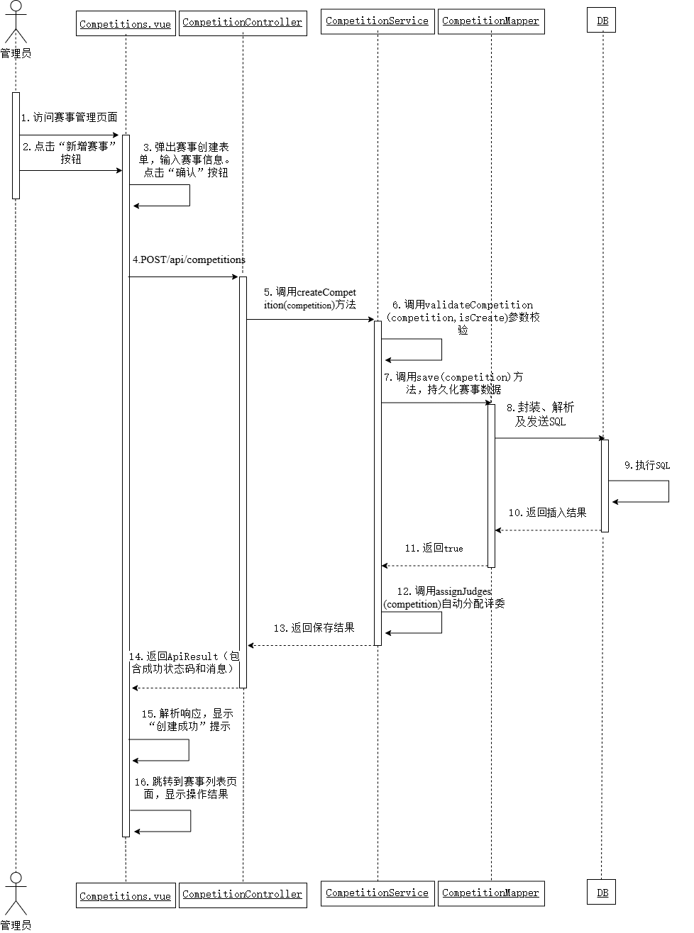
图4-1 赛事创建功能顺序图
4、方法设计
（1）团队创建
学生登录系统后，点击顶部导航“个人中心”，进入个人中心页面，点击“团队管理”Tab页。点击“创建团队”按钮，前端弹出创建团队对话框，学生填写团队名称和团队描述。点击“确定”按钮，前端调用team.js中的createTeam(data)方法，通过axios发送POST请求到/api/teams接口，携带团队信息。后端TeamController的createTeam(team，reques)方法使用@RequestBody接收Team对象，从请求头中获取当前登录用户信息，调用teamService.createTeam(team，currentUser)方法创建团队。TeamServiceImpl的createTeam()方法首先调用assertUserIsStudent(creator)方法校验当前用户是否为学生，如果不是抛出“只有学生可以创建团队”异常。然后校验团队名称是否已存在，如果存在抛出“团队名称已存在”异常。校验通过后，创建Team对象，设置创建人ID和队长ID为当前用户ID，设置团队状态为1（正常），设置创建时间和更新时间，调用this.save(toSave)方法插入团队记录。insert(entity)方法插入数据库。然后创建团队成员记录，设置团队ID、用户ID、角色为1（队长）、成员状态为1（已加入），调用teamMemberService.save(leader)方法插入成员记录。insert(entity)方法插入数据库。创建成功后，前端提示“创建成功”，并刷新团队列表。具体如表4-23所示。
表4-23 团队创建方法说明表
方法名称 | createTeam(team,creator) | 所在类名 | TeamServiceImpl
 | 参数 | 参数类型 | 说明
输入参数 | team、creator | Team、User | 团队实体对象和创建者用户信息
返回值 | Team | Team | 创建成功返回团队对象
功能说明 | 创建参赛团队，设置团队基本信息，创建者自动成为队长
制约和注意事项 | 需校验当前用户是否为学生，团队名称是否已存在
异常处理 | 非学生用户创建时抛出“只有学生可以创建团队”异常；团队名称重复时抛出“团队名称已存在”异常
（2）成员邀请
队长在团队管理页面，点击“邀请成员”按钮，前端弹出邀请成员对话框，显示可邀请的学生列表。队长选择要邀请的学生，点击“发送邀请”按钮，前端调用team.js中的inviteMember(teamId，inviteeId)方法，通过axios发送POST请求到/api/teams/{teamId}/invite接口，携带被邀请人ID。后端TeamController的inviteMember(teamId，body，request)方法使用@PathVariable接收团队ID，从请求头中获取当前登录用户信息，调用teamService.inviteMember(teamId，currentUser.getId()，inviteeId)方法发送邀请。TeamServiceImpl的inviteMember(teamId，inviterId，inviteeId)方法首先校验团队是否存在，然后校验邀请人是否为团队成员，再校验团队人数是否已达上限。
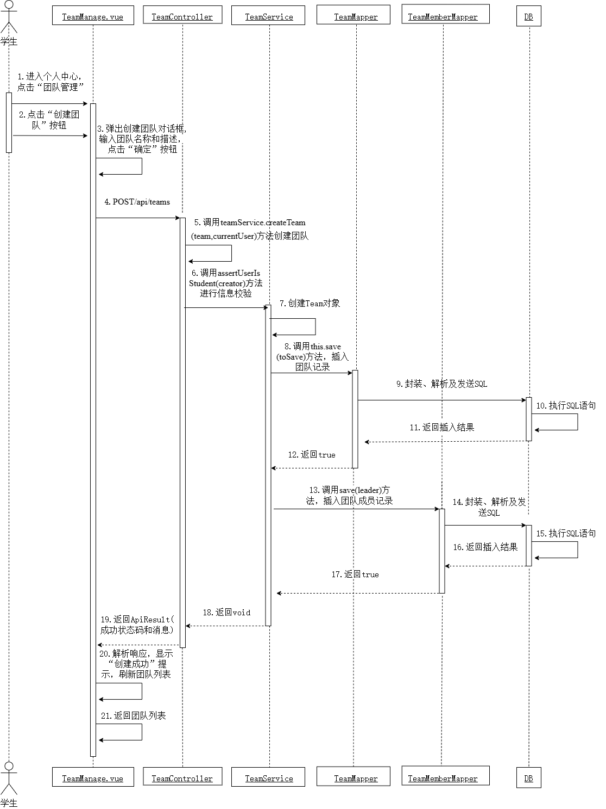
图4-2 团队创建功能顺序图
校验学生必须未在该团队中且不存在待处理的邀请记录。校验通过后，创建TeamInvite对象，设置团队ID、邀请人ID、被邀请人ID、邀请状态为0（待处理），设置创建时间，调用teamInviteService.save(invite)方法插入邀请记录。insert(entity)插入数据库。插入成功后，前端提示“邀请发送成功”。具体如表4-24所示。
表4-24 成员邀请方法说明表
方法名称 | inviteMember(teamId,inviterId,inviteeId) | 所在类名 | TeamServiceImpl
 | 参数 | 参数类型 | 说明
输入参数 | teamId、inviterId、inviteeId | Long、Long、Long | 团队ID、邀请人ID、被邀请人ID
返回值 | void | Void | 无返回值
功能说明 | 团队队长邀请其他学生加入团队，创建邀请记录
制约和注意事项 | 需校验团队存在，邀请人为团队成员，团队人数未满，被邀请人为学生且未在该团队中
异常处理 | 团队已满时抛出“团队人数已达上限”异常
5、顺序图
（1）团队创建功能顺序图如图4-2所示。
（2）成员邀请功能顺序图如图4-3所示。
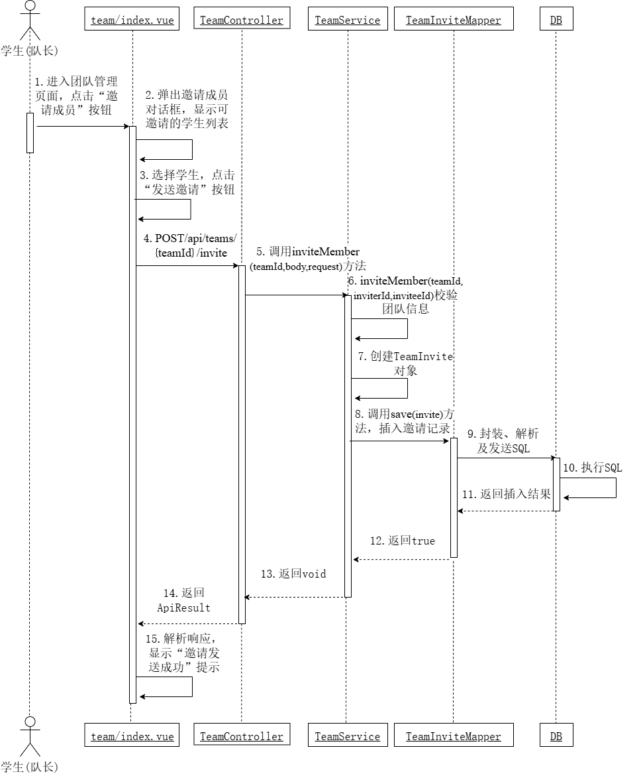
图4-3 成员邀请功能顺序图

4.2.3 报名管理功能设计
1、功能描述
报名管理模块面向学生、管理员和指导教师三类用户。学生队长可以选择目标赛事，填写项目名称、简介等信息，上传项目计划书和演示PPT，在报名时间内提交报名申请。学生可以查看已提交的报名申请列表，了解报名审核状态，审核被驳回时可查看反馈意见并修改后重新提交。管理员可以查看学生提交的报名申请，审核项目内容的合规性，可通过或驳回并填写反馈意见。指导教师可以查看指导团队的报名状态。
2、输入项
（1）输入项目名称、项目简介、项目详细描述、赛道分类。
（2）输入审核结果（通过/驳回）、审核反馈。
3、输出项
（1）返回项目信息和报名状态，校验不通过时返回相应提示。
（2）返回操作结果及消息，审核通过更新项目状态为已报名，驳回记录反馈。
4、方法设计
（1）项目报名
学生登录系统后，进入赛事详情页，点击“立即报名”按钮，前端跳转到项目报名页面。学生填写报名表单，包括项目名称、项目简介、项目详细描述，选择赛道分类，上传项目计划书等文档。填写完成后点击“提交”按钮，前端调用project.js中的createProject(data)方法，通过axios发送POST请求到/api/projects接口，携带项目信息、团队ID、赛事ID等数据。后端ProjectController的createProject(requestBody，request)方法使用@RequestBody注解接收ProjectRequest对象，调用projectService.saveOrUpdateProject(project，documents，currentUser，true)方法保存报名信息。ProjectServiceImpl的saveOrUpdateProject(project，documents，currentUser，submit)方法首先校验学生是否已创建或加入团队，如果没有团队抛出“请先创建或加入团队”异常。然后校验该团队是否已在该赛事下报名，如果已报名抛出“该团队已报名此赛事”异常。校验通过后，创建Project对象，设置项目状态为1（报名审核中），调用this.save(project)方法插入报名信息，insert(entity)插入数据库。同时，如果有上传文档，调用projectDocumentMapper.insert(entity)方法保存项目文档信息。保存成功后，前端提示“已提交审核”，并跳转到“我的项目”页面。具体如表4-25所示。

表4-25 项目报名方法说明表
方法名称 | saveOrUpdateProject(project,  documents,currentUser,submit) | 所在类名 | ProjectServiceImpl
 | 参数 | 参数类型 | 说明
输入参数 | project、documents、currentUser、submit | Project、List&lt、User、boolean | 项目实体、附件列表、当前用户、是否提交
返回值 | project | project | 保存后的项目对象
功能说明 | 创建或更新项目报名信息，同时保存项目文档
制约和注意事项 | 需校验用户为学生身份、赛事处于报名时间、用户为团队成员、团队未重复报名、必填信息完整
异常处理 | 不在报名时间时抛出“当前不在报名时间范围内”异常
（2）报名审核
管理员登录系统后，点击左侧菜单“报名审核”，进入报名审核列表页面。前端调用project.js中的getAdminProjects(params)方法，通过axios发送GET请求到/api/admin/projects/page接口，携带分页参数。后端AdminProjectController的Page()方法，调用projectService.getProjectsPage(page，competitionId，teamId,status，keyword)方法查询，this.lambdaQuery()待审核的项目列表，返回给前端展示。管理员点击项目的“审核”按钮，跳转到审核详情页面。管理员查看项目信息后，选择“通过”或“驳回”，如果驳回需要填写审核反馈。点击“提交”按钮，前端调用project.js中的auditProject(id，data)方法，通过axios发送POST请求到/api/admin/projects/{id}/audit接口，携带审核结果和审核反馈。后端AdminProjectController的audit(id，body，request)方法调用projectService.auditProject(id，body.getPass()，body.getFeedback()，admin)方法进行审核处理。ProjectServiceImpl的auditProject(id，pass，feedback，adminUser)方法根据审核结果更新项目状态，通过更新为2（已报名），驳回更新为3（审核未通过），同时记录审核反馈和审核时间，调用this.updateById(project)方法更新项目信息。updateById(entity)更新数据库。具体如表4-26所示。
表4-26 报名审核方法说明表
方法名称 | auditProject(id,pass,feedback,adminUser) | 所在类名 | ProjectServiceImpl
 | 参数 | 参数类型 | 说明
输入参数 | id、pass、feedback、adminUser | Long、boolean、String、User | 项目ID、是否通过、审核反馈、管理员用户
返回值 | void | void | 审核成功无返回值
功能说明 | 根据审核结果更新项目状态，通过更新为已报名，驳回更新为审核未通过

续表4-26
方法名称 | auditProject(id,pass,feedback,adminUser) | 所在类名 | ProjectServiceImpl
制约和注意事项 | 需校验项目是否存在、驳回时必须填写反馈
异常处理 | 驳回未填反馈时抛出“驳回请填写反馈”异常
5、顺序图
（1）项目报名功能顺序图如图4-4所示。
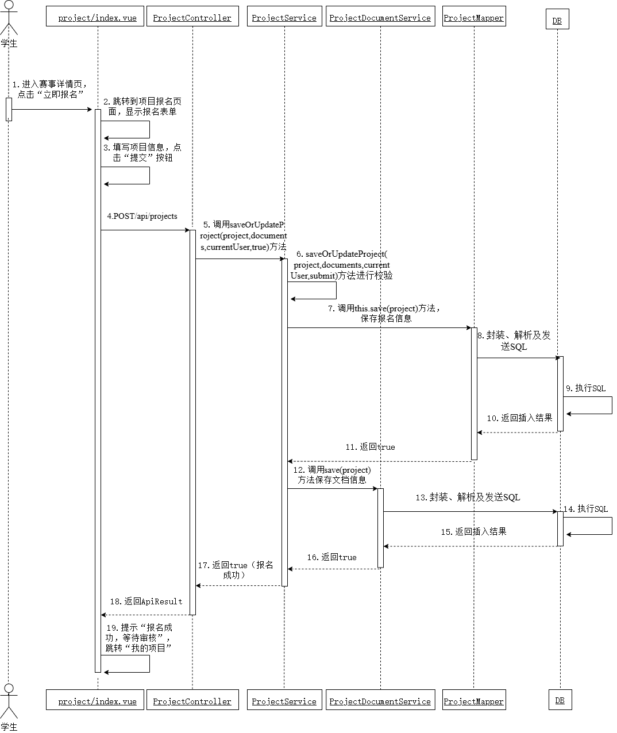
图4-4 项目报名功能顺序图
（2）报名审核功能顺序图如图4-5所示。
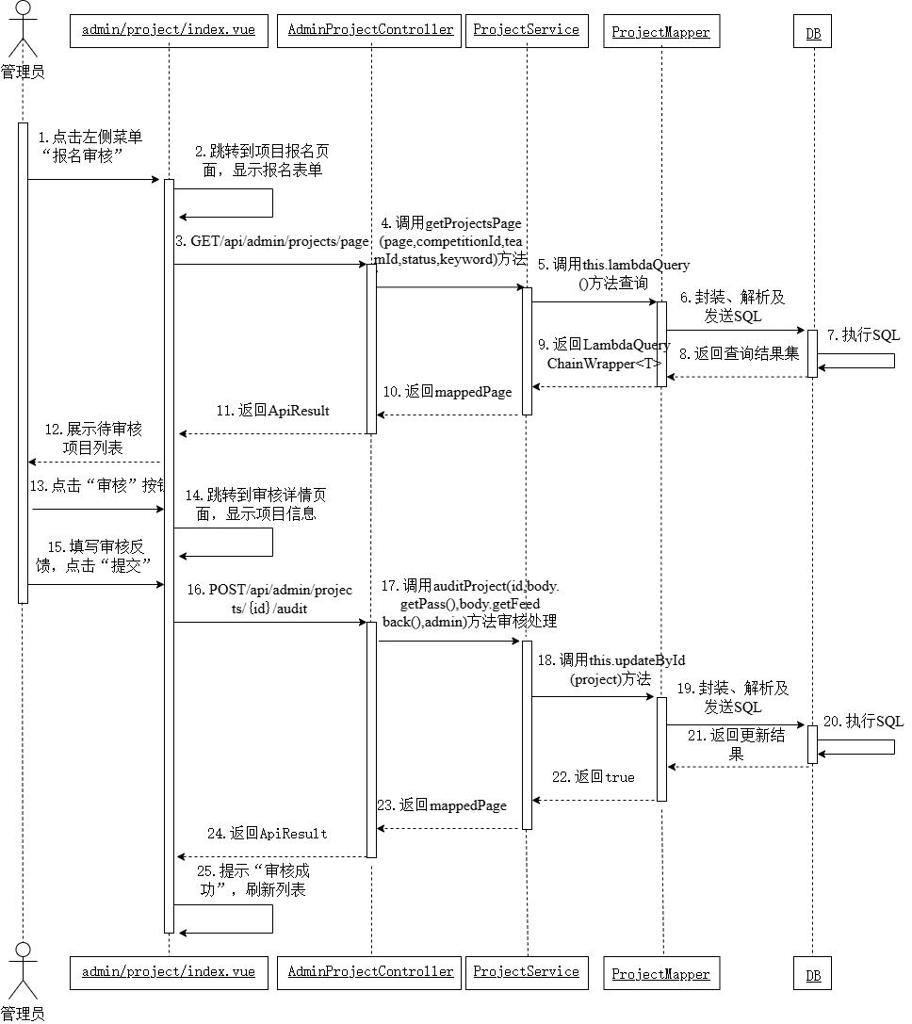
图4-5 报名审核功能顺序图

4.2.4 评审管理功能设计
1、功能描述
评审管理模块面向评委用户，提供评审赛事查看、项目评审、评分提交等功能。评委登录系统后可以查看被分配的评审赛事列表，进入赛事后可以查看待评审的项目列表。评审时，评委按照创新性、社会价值、发展前景和团队协作四个维度对项目进行评分。评委还需撰写评审评语。系统支持草稿保存功能，正式提交后评审记录不可修改。
2、输入项
输入创新性、社会价值、发展前景、团队协作得分、优点评语、不足评语、建议评语、综合评语。
3、输出项
返回评审记录，返回评审成功提示。
4、方法设计
评委在项目列表中点击某一项目的“评审”按钮，前端跳转到评审页面。前端调用judge.js中的getJudgeProjectDetail(id)方法，通过axios发送GET请求到/api/judge/projects/{id}接口获取项目详情，后端JudgeController的projectDetail(id，request)方法首先调用getCurrentJudge(request)方法验证用户是否为评委，校验通过后获取当前评委用户信息。然后调用projectService.getById(id)方法查询项目基本信息。后调用projectService.getProjectDetail(id，judge，true)方法获取项目详情。返回给前端项目名称、团队名称、项目描述、上传文档等信息。评委按照四个维度分别打分，并撰写评语。评委可以点击“提交评审”按钮，前端调用judge.js中的saveJudgeProjectReview(id，data)方法，通过axios发送POST请求到/api/judge/projects/{id}/review接口，携带评分数据和submit标志。后端JudgeController的saveProjectReview(id，requestBody，request)方法调用projectReviewService.saveReview(id，review，submit,judge)方法，首先校验评委身份，然后校验项目是否存在，校验评委是否被分配到该项目所在赛事，校验项目状态是否已完成路演材料上传，校验当前是否在评审时间内。校验通过后调用validateReview(target，requireFull)方法校验四个维度评分范围，且四项评语均不能为空。调用calculateTotalScore(innovationPoints，socialValue，prospect，teamCollaboration)方法根据四个维度评分计算总分。设置评审状态为1，设置提交时间。调用this.save(target)方法保存评审记录。返回提示“评审已提交”。具体如表4-27所示。
表4-27 项目评审方法说明表
方法名称 | saveReview(projectId,review,submit,judge) | 所在类名 | ProjectReviewServiceImpl
 | 参数 | 参数类型 | 说明
输入参数 | projectId、review、submit、judge | Long、ProjectReview、boolean、User | 项目ID、评审内容、是否提交、评委用户
返回值 | ProjectReview | ProjectReview | 保存后的评审记录
功能说明 | 保存或提交项目评审，包括四个维度评分和评语，自动计算总分

续表4-27
方法名称 | saveReview(projectId,review,submit,judge) | 所在类名 | ProjectReviewServiceImpl
制约和注意事项 | 需校验评委身份和赛事分配、项目已完成路演、评审时间、提交时四项评分和评语必须完整
异常处理 | 项目未完成路演时抛出“项目未提交路演，无法评审”异常
5、顺序图
项目评审顺序图如图4-6所示。
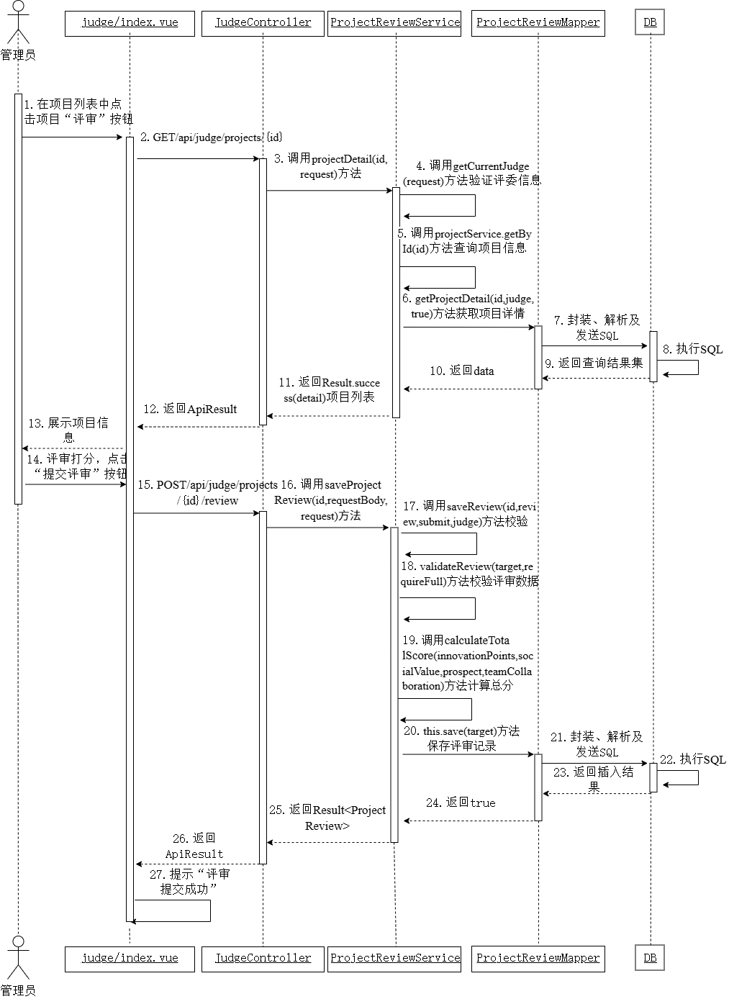
图4-6 项目评审功能顺序图

4.2.5 成绩管理功能设计
1、功能描述
成绩管理模块面向管理员、学生和指导教师三类用户。当所有评委完成项目评审后，系统自动计算各项目的最终成绩。学生可以在成绩公示期内查看项目的成绩、评委评语和成绩排名情况。指导教师可以查看所指导团队项目的成绩和排名情况。学生在成绩公示期内可以发起申诉。管理员可以审核学生提交的申诉，更新成绩。
2、输入项
输入项目ID、申诉原因。
3、输出项
返回操作结果及消息，创建申诉记录并更新项目申诉状态。
4、方法设计
在成绩公示期间，学生点击“成绩申诉”按钮，前端弹出申诉对话框，学生填写申诉原因。点击“提交”按钮，前端调用appeal.js中的submitAppeal(data)方法，通过axios发送POST请求到/api/appeals接口，携带项目ID和申诉原因。后端AppealController的submitAppeal(requestBody,request)方法使用@RequestBody接收参数，从请求头中获取当前登录用户信息，调用projectAppealService.submitAppeal(requestBod
y.getProjectId(),requestBody.getAppealReason(),currentUser)方法提交申诉。ProjectAppealServiceImpl的submitAppeal(projectId,appealReason,user)方法首先校验项目ID和申诉原因不能为空，然后根据项目ID查询项目记录，校验项目是否存在，校验项目状态是否为7（成绩已公布），如果不是抛出“成绩尚未公布，无法申诉”异常。然后校验当前时间是否在成绩公示时间范围内，如果不在范围内抛出“当前不在成绩公示时间段内，无法申诉”异常。校验通过后，创建ProjectAppeal对象，设置项目ID、赛事ID、申诉原因、申诉状态为0（待处理），设置创建时间和更新时间，调用this.save(appeal)方法插入project_appeal表。同时更新项目表的申诉状态为1（申诉待处理）、申诉原因和申诉时间。返回提示“申诉已提交”。具体如表4-28所示。
表4-28 发起申诉方法说明表
方法名称 | submitAppeal(projectId,appealReason,user) | 所在类名 | ProjectAppealServiceImpl
 | 参数 | 参数类型 | 说明
输入参数 | projectId、appealReason、user | Long、String、User | 项目ID、申诉原因、当前用户
返回值 | void | Void | 无返回值

续表4-28
方法名称 | submitAppeal(projectId,appealReason,user) | 所在类名 | ProjectAppealServiceImpl
功能说明 | 学生发起成绩申诉，创建申诉记录，更新项目申诉状态
制约和注意事项 | 需校验项目状态是否为成绩已公布，当前时间是否在公示期内
异常处理 | 成绩未公布、不在公示期时抛出相应异常
5、顺序图
发起申诉功能顺序图如图4-7所示。
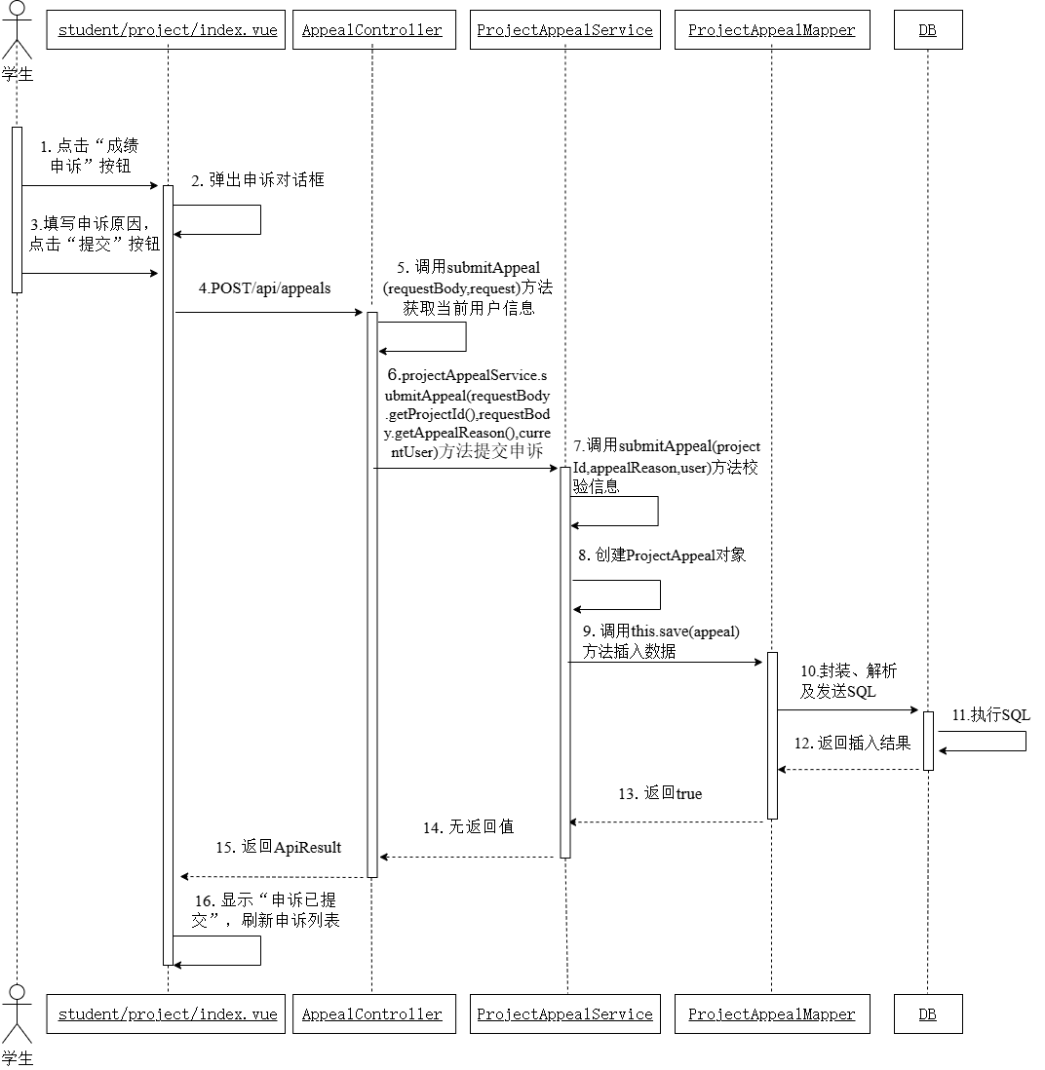
图4-7 发起申诉功能顺序图

4.2.6 公告管理功能设计
1、功能描述
公告管理模块面向管理员、学生、评委和指导教师四类用户，提供公告的创建、修改、删除和查看功能。管理员可以创建新公告，设置公告标题、公告内容、公告类型。管理员可以对已发布的公告进行编辑和删除操作。学生、评委和指导教师可以按通知类型筛选，查看公告。
2、输入项
发布公告功能。输入公告标题、公告内容、公告类型、通知对象。
3、输出项
发布公告功能。返回操作结果，公告信息插入公告表。
4、方法设计
管理员点击“发布公告”按钮，前端弹出发布公告对话框，管理员填写公告标题、公告内容，选择公告类型和通知对象。点击“发布”按钮，前端调用notice.js中的publishNotice(data)方法，通过axios发送POST请求到/api/notices接口，携带公告数据。后端NoticeController的publishNotice(notice)方法使用@RequestBody接收Notice对象，调用noticeService.publishNotice(notice)方法发布公告。NoticeService的publishNotice(notice)方法设置公告的创建时间和更新时间为当前时间，调用this.save(notice)方法将公告信息插入notice表，返回操作结果。发布成功后，前端显示“发布成功”提示，刷新公告列表。具体如表4-29所示。
表4-29 发布公告方法说明表
方法名称 | publishNotice(notice) | 所在类名 | NoticeServiceImpl
 | 参数 | 参数类型 | 说明
输入参数 | notice | Notice | 公告实体，包含标题、内容、类型、通知对象等
返回值 | true | Boolean | 发布成功返回true失败返回false
功能说明 | 发布公告，设置公告标题、内容、类型和目标受众
制约和注意事项 | 需校验公告标题和内容不能为空
异常处理 | 必填字段为空时抛出校验异常
5、顺序图
发布公告功能顺序图如图4-8所示。
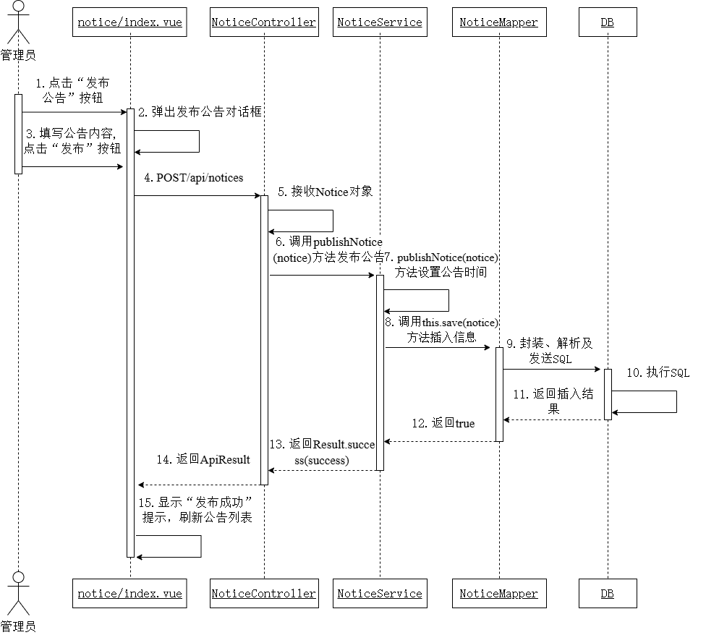
图4-8 发布公告功能顺序图

4.3 本章小结
本章对高校创新大赛管理系统进行了详细设计，包括表现层、业务逻辑层和数据访问层的设计。首先介绍了系统开发环境与技术选型，然后对六个模块核心功能进行了详细设计，阐述了各模块的核心功能、输入输出参数及处理逻辑，为系统实现提供了详细的技术规范。

第5章 系统运行与测试

5.1 测试环境

5.1.1 硬件设备
硬件设备列表如表5-1所示。
表5-1 硬件设备列表
工具 | 版本
操作系统 | Windows 11 家庭版 中文版
处理器 | 12th Gen Intel(R) Core(TM) i7-1260P
内存 | 16G
硬盘 | 477GB

5.1.2 软件配置
软件设备列表如表5-2所示。
表5-2 软件设备列表
工具 | 版本
Visual Studio Code | 1.123
IntelliJ IDEA | 2025.2
Navicat 15 for MySQL | 15.0.25-企业版

5.2 测试过程
本系统采用黑盒测试对系统功能进行测试，验证测试输入与输出是否符合预期，确保业务流程完整、界面交互正常，同时覆盖异常场景，以检验系统的可靠性、易用性和兼容性，最终保证系统满足需求规格说明。

5.2.1赛事管理功能测试
1、测试方案
测试赛事管理功能是否符合需求，测试赛事创建与配置功能。验证管理员创建赛事时的字段校验、时间节点校验、评委数量等功能。为管理员提供稳定可靠的赛事管理的功能。
2、测试用例

赛事管理功能测试用例如表5-3所示。
表5-3 赛事管理模块测试用例
测试编号 | 用例标题 | 输入数据 | 预期结果 | 实际结果 | 结果分析
DD-01 | 正常输入赛事名称 | 赛事名称“第十一届互联网+创新创业大赛” | 赛事创建成功，提示“创建成功” | 赛事创建成功，提示“创建成功” | －
DD-02 | 输入赛事名称为空 | 赛事名称为空，其他字段正常填写 | 提示“赛事名称不能为空” | 提示“赛事名称不能为空” | －
DD-03 | 赛事名称重复 | 赛事名称与已有赛事名称相同 | 提示“赛事名称已存在” | 提示“赛事名称已存在” | －
DD-04 | 赛事时间设置冲突 | 报名开始时间晚于报名结束时间 | 提示“报名开始时间必须早于报名结束时间” | 提示“报名开始时间必须早于报名结束时间” | －
DD-05 | 评委数为零 | 评委数量输入0 | 提示“评委数量需大于0” | 无法选择0 | －
DD-06 | 评委数为偶数 | 评委数量输入偶数 | 提示“评委数不能为奇数” | 提示“评委数不能为奇数” | －
DD-07 | 未上传赛事文档 | 不上传赛事文档 | 提示“请上传赛事详情文档” | 提示“请上传赛事详情文档和评分标准文档” | 未对两种文档校验作区分
DD-08 | 编辑赛事信息 | 编辑赛事信息 | 提示“编辑成功” | 提示“编辑成功” | －
DD-09 | 修改已发布赛事评委数 | 赛事创建后修改评委数量 | 提示“赛事创建后无法修改评委数量” | 无法修改数量 | －
DD-10 | 删除赛事 | 删除赛事 | 提示“删除成功” | 提示“删除成功” | －
DD-11 | 按赛道筛选赛事 | 按照赛道查询赛事 | 成功显示赛事信息 | 成功显示赛事信息 | －
DD-12 | 按状态筛选赛事 | 按照赛事状态查询赛事 | 成功显示赛事信息 | 状态信息显示错误 | 后端修改后未同步完善前端页面
3、测试效果图
正常输入赛事名称测试效果图如图5-1所示。
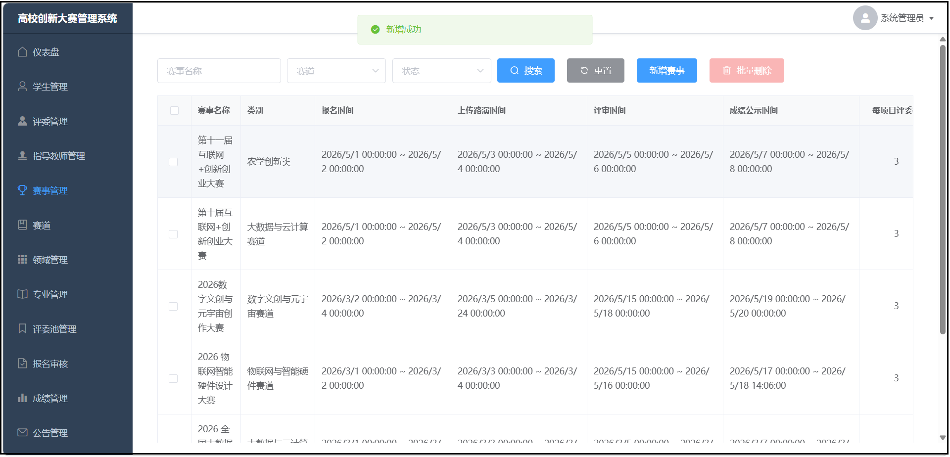
图5-1 正常输入赛事名称测试效果图
输入赛事名称为空测试效果图如图5-2所示。
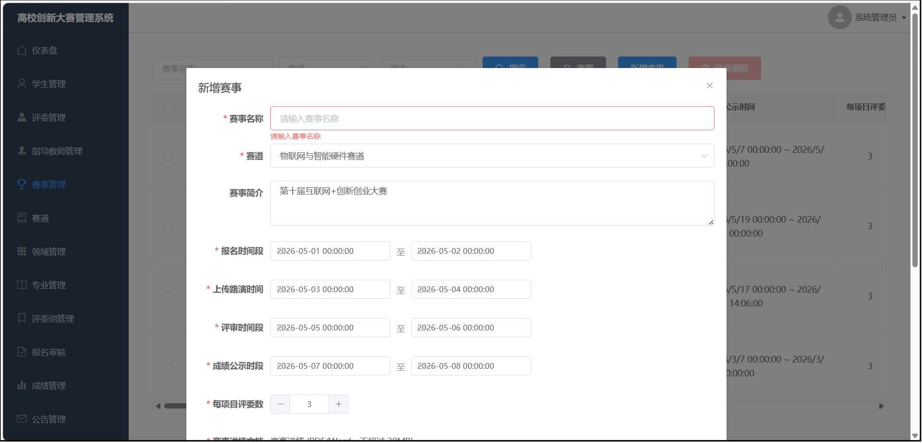
图5-2 输入赛事名称为空测试效果图
赛事名称重复测试效果图如图5-3所示。
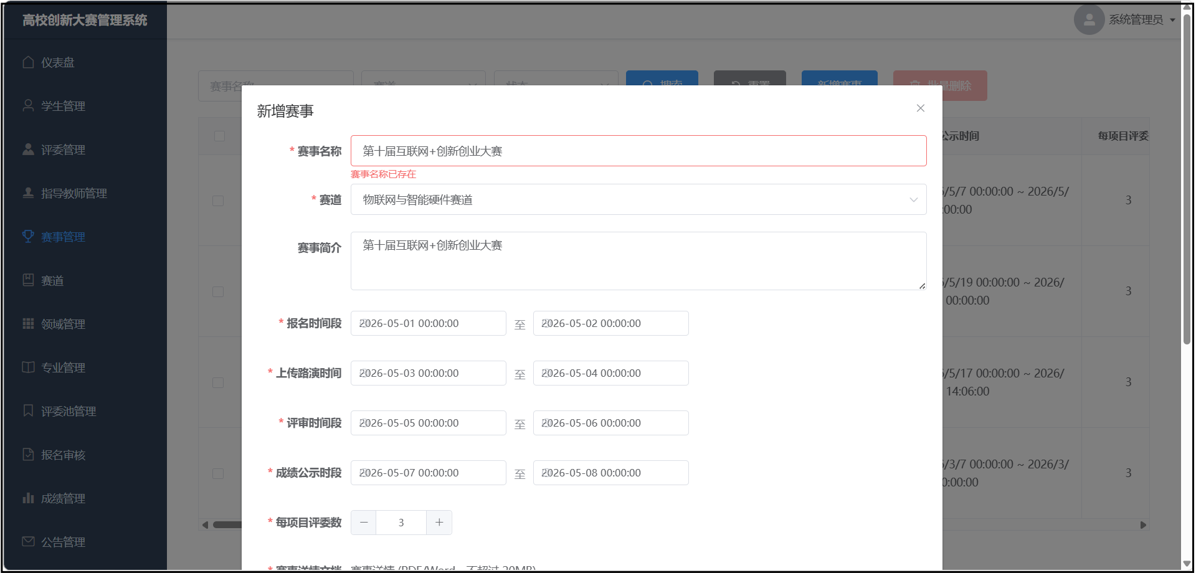
图5-3 赛事名称重复测试效果图
赛事时间设置冲突测试效果图如图5-4所示。
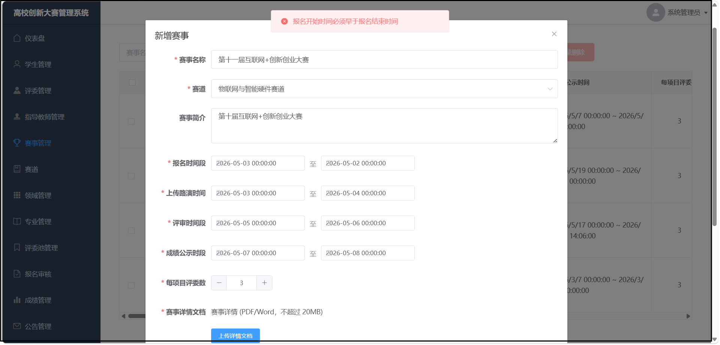
图5-4 赛事时间设置冲突测试效果图
评委数为零测试效果图如图5-5所示。
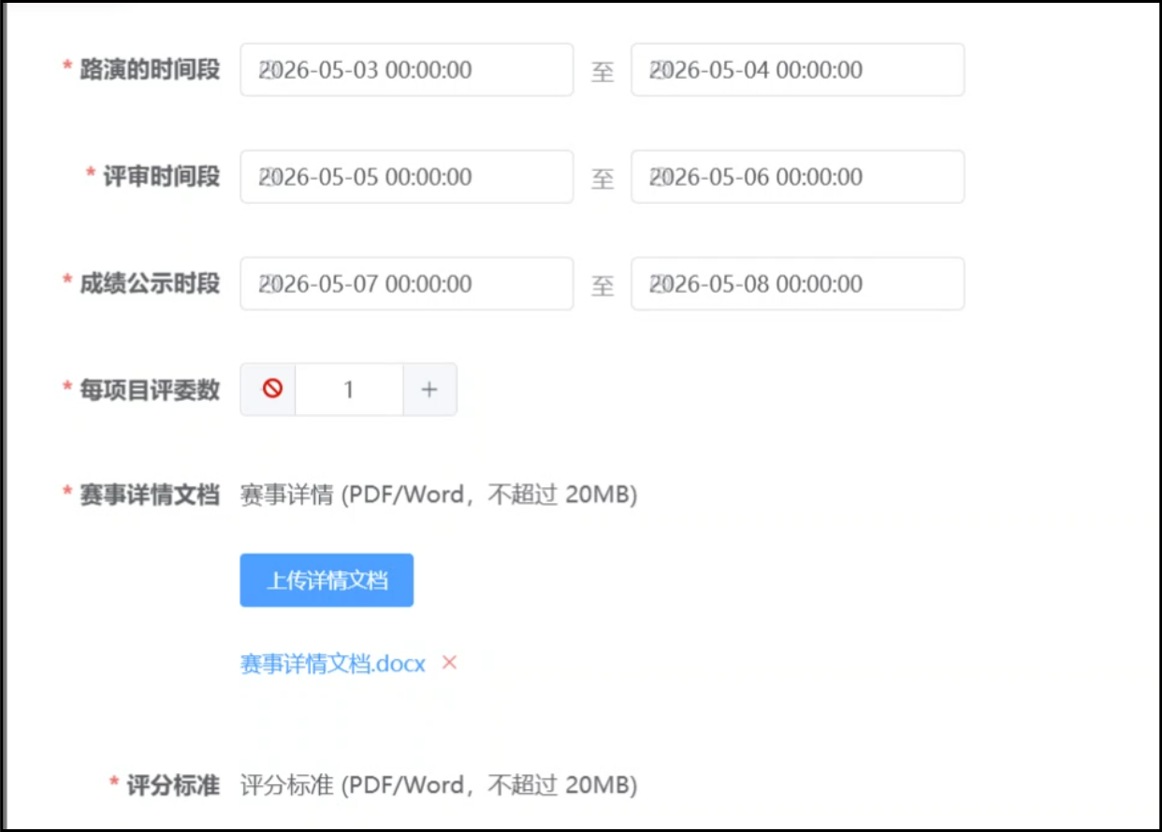
图5-5 评委数为零测试效果图
评委数为偶数测试效果图如图5-6所示。
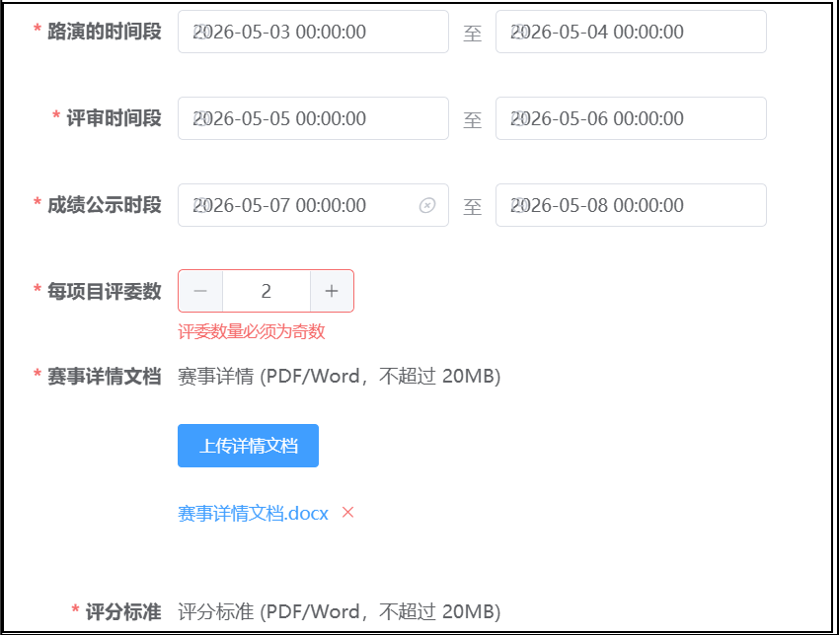
图5-6 评委数为偶数测试效果图
未上传赛事文档测试效果图如图5-7所示。
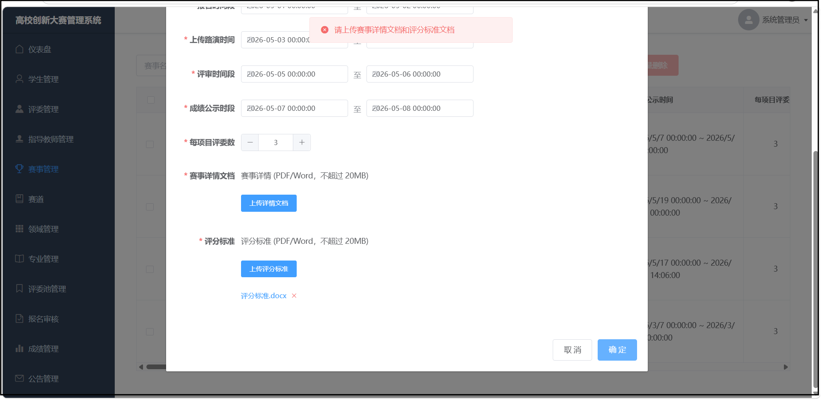
图5-7 未上传赛事文档测试效果图
编辑赛事信息测试效果图如图5-8所示。
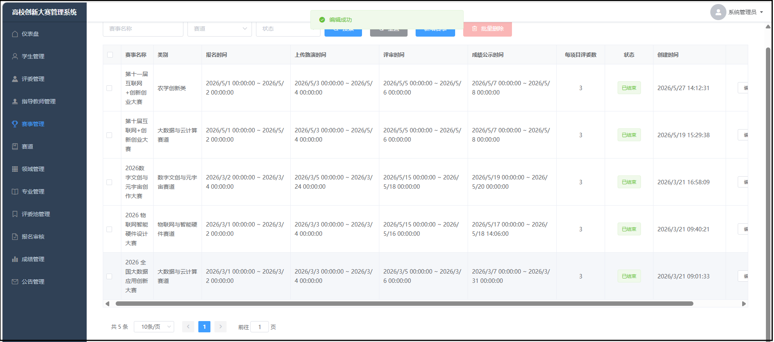
图5-8 编辑赛事信息测试效果图
修改已发布赛事评委数测试效果图如图5-9所示。
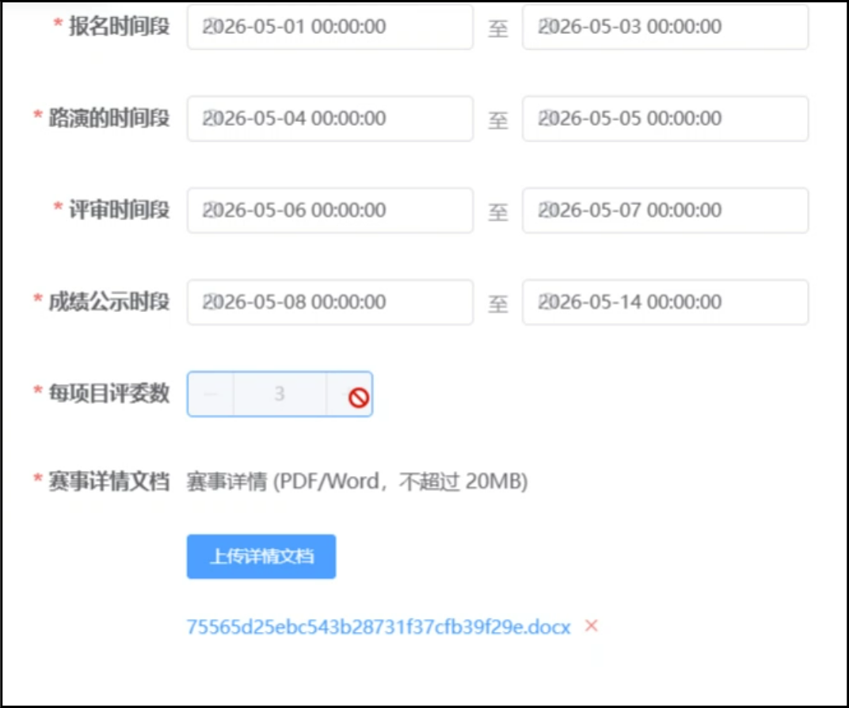
图5-9 修改已发布赛事评委数测试效果图
删除赛事测试效果图如图5-10所示。
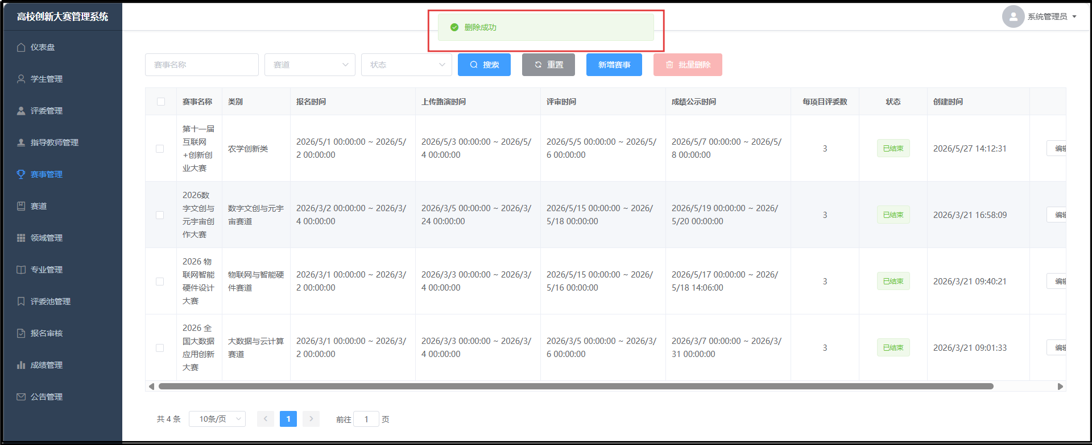
图5-10 删除赛事测试效果图
按赛道筛选赛事测试效果图如图5-11所示。
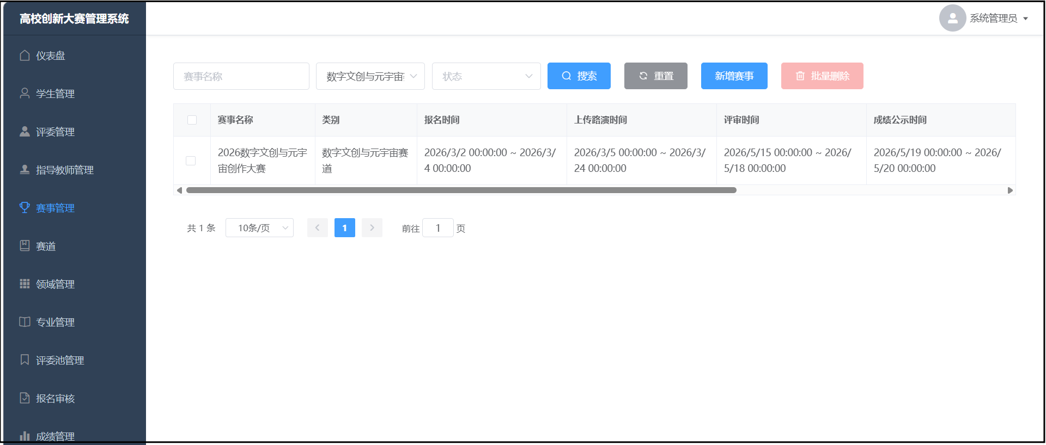
图5-11 按赛道筛选赛事测试效果图
按状态筛选赛事测试效果图如图5-12所示。
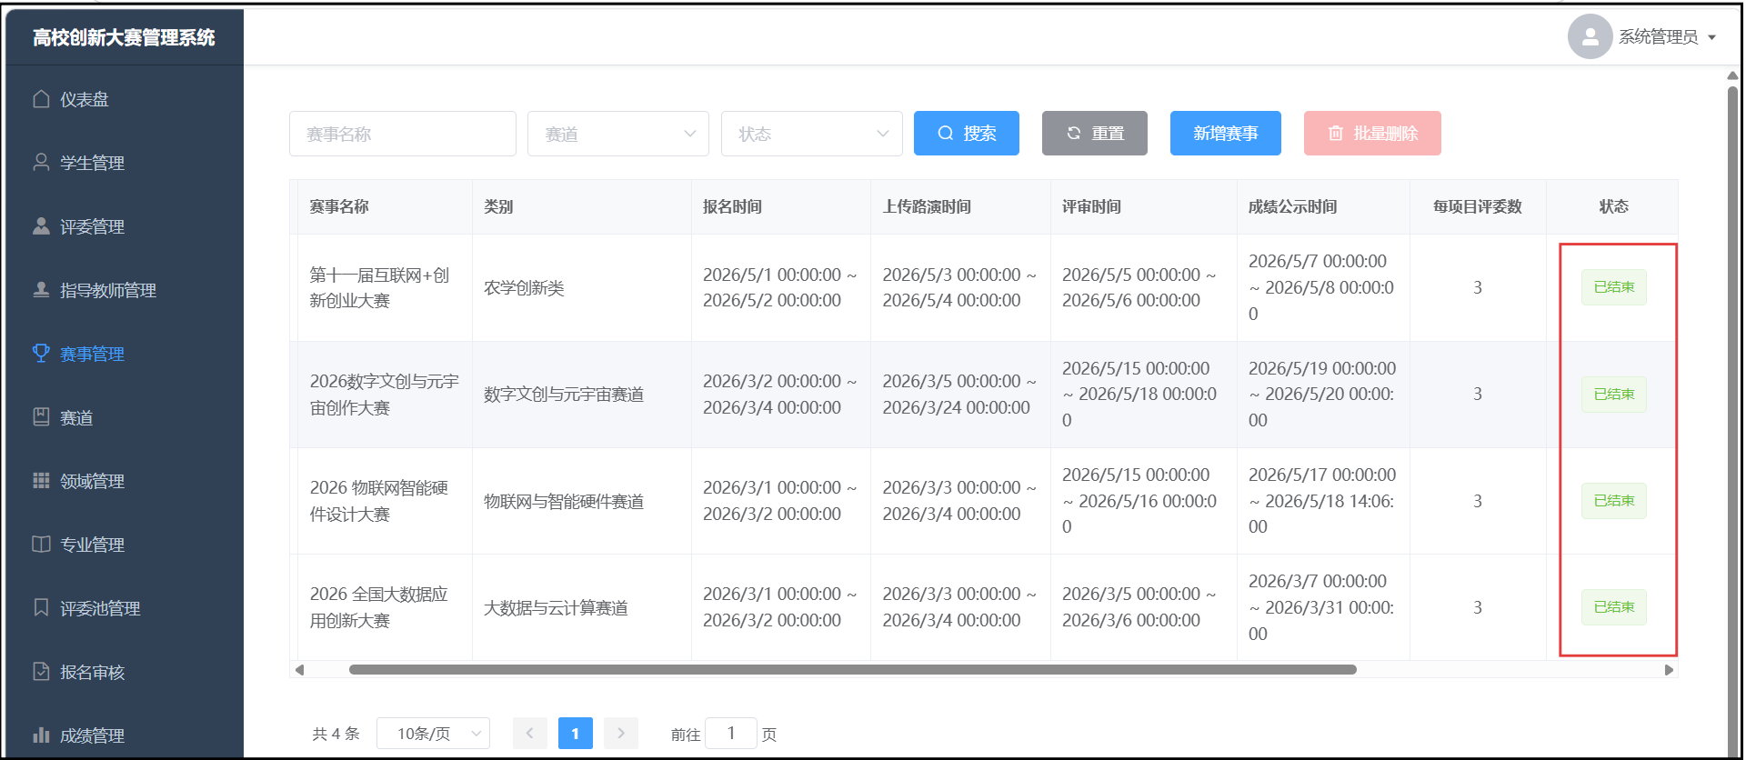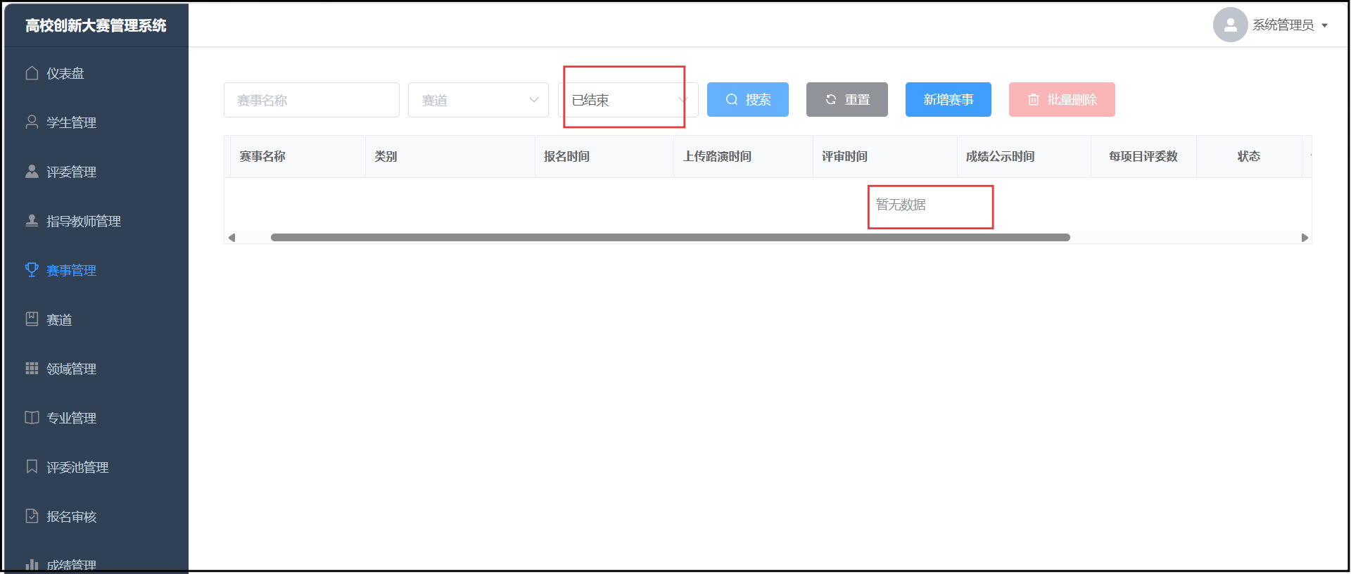
图5-12 按状态筛选赛事测试效果图

5.2.2 团队管理功能测试
1、测试方法
测试团队管理功能是否符合需求，测试团队创建、成员邀请、指导教师绑定和团队解散功能。验证团队名称唯一性校验、邀请规则校验、指导教师数量限制和团队解散的级联删除。为学生提供稳定可靠的团队管理的功能。
2、测试用例
团队管理功能测试用例如表5-4所示。
表5-4 团队管理功能测试用例
测试编号 | 用例标题 | 输入数据 | 预期结果 | 实际结果 | 结果分析
DD-13 | 创建团队 | 团队名称“科创先锋队”，团队描述“致力于创新” | 创建成功，当前用户自动成为队长 | 创建成功，当前用户自动成为队长 | －
DD-14 | 团队名称为空 | 团队名称为空 | 提示“请输入团队名称” | 提示“请输入团队名称” | －
DD-15 | 团队名称重复 | 团队名称与已有团队名称相同 | 提示“团队名称已存在” | 提示“团队名称已存在” | －
DD-16 | 解散团队后重新创建 | 解散团队后创建同名队伍 | 提示“创建成功” | 提示“该队伍已存在” | 对于已解散队伍进行错误校验
DD-17 | 邀请成员时邀请自己 | 邀请自己加入团队 | 可邀请列表搜索不到自己 | 可邀请列表搜索不到自己 | －
DD-18 | 邀请成员时邀请评委 | 邀请评委 | 可邀请列表搜索不到评委 | 可邀请列表搜索不到评委 | －
DD-19 | 邀请成员 | 邀请成员加入 | 提示“邀请成功” | 提示“邀请成功” | －

续表5-4
测试编号 | 用例标题 | 输入数据 | 预期结果 | 实际结果 | 结果分析
DD-20 | 两次邀请同一个人 | 对同一用户发送第二次邀请 | 提示“该用户已有待处理邀请” | 提示“该用户已有待处理邀请” | －
DD-21 | 团队成员已满继续邀请 | 团队人数已满，再邀请新成员 | 无法点击“添加” | 无法点击“添加” | －
DD-22 | 添加指导教师 | 添加1名指导教师 | 添加成功 | 添加成功 | －
DD-23 | 指导教师已满继续添加 | 添加第4名指导教师 | 无法点击添加按钮 | 无法点击添加按钮 | －
DD-24 | 解散团队 | 队长解散团队 | 团队解散 | 团队解散 | －
3、测试效果图
创建团队测试效果图如图5-13所示。
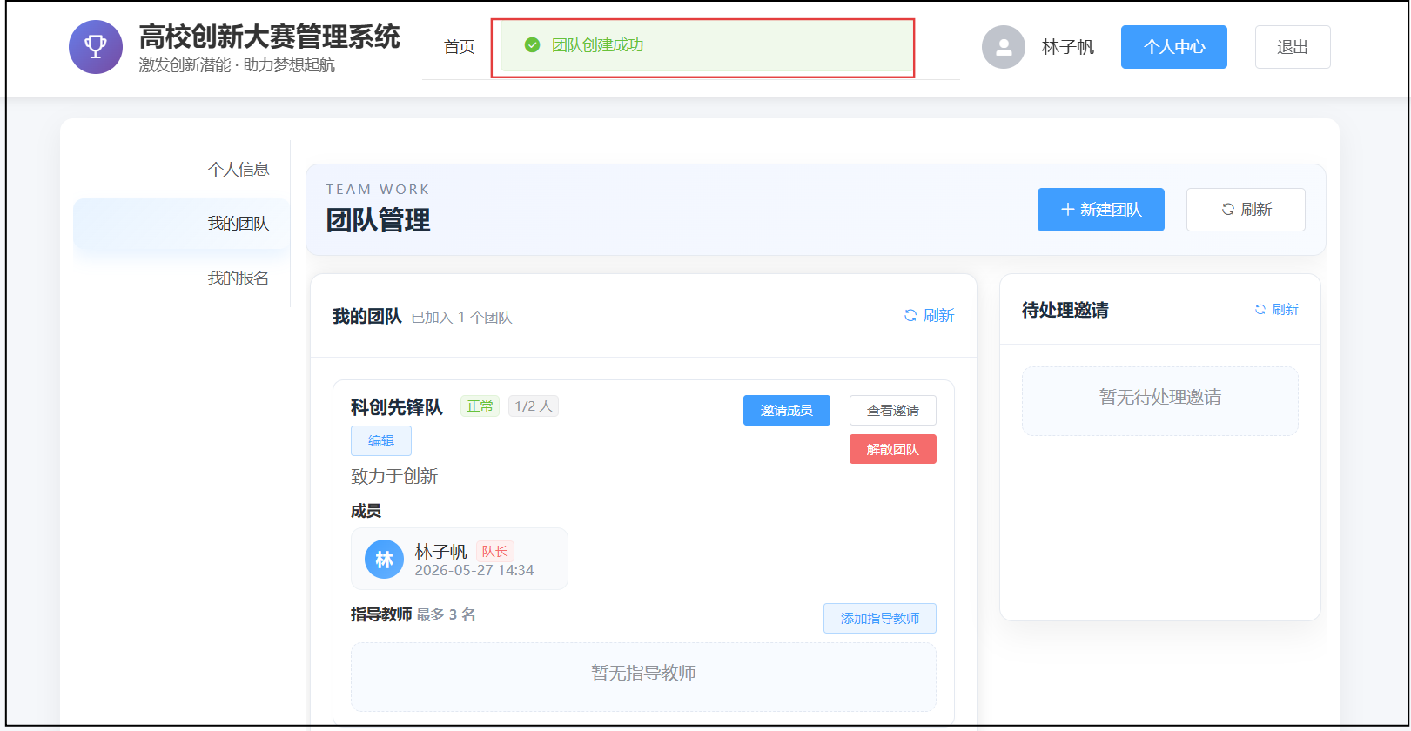
图5-13 创建团队测试效果图
团队名称为空测试效果图如图5-14所示。
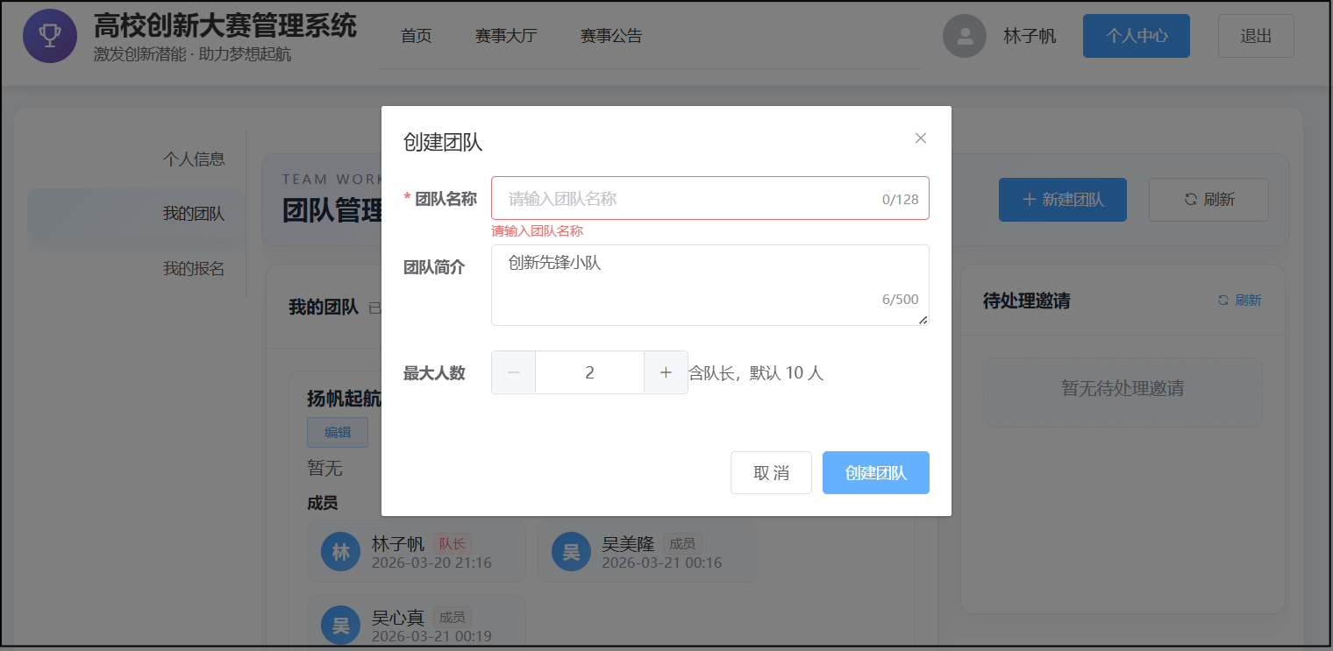
图5-14 团队名称为空测试效果图
团队名称重复测试效果图如图5-15所示。
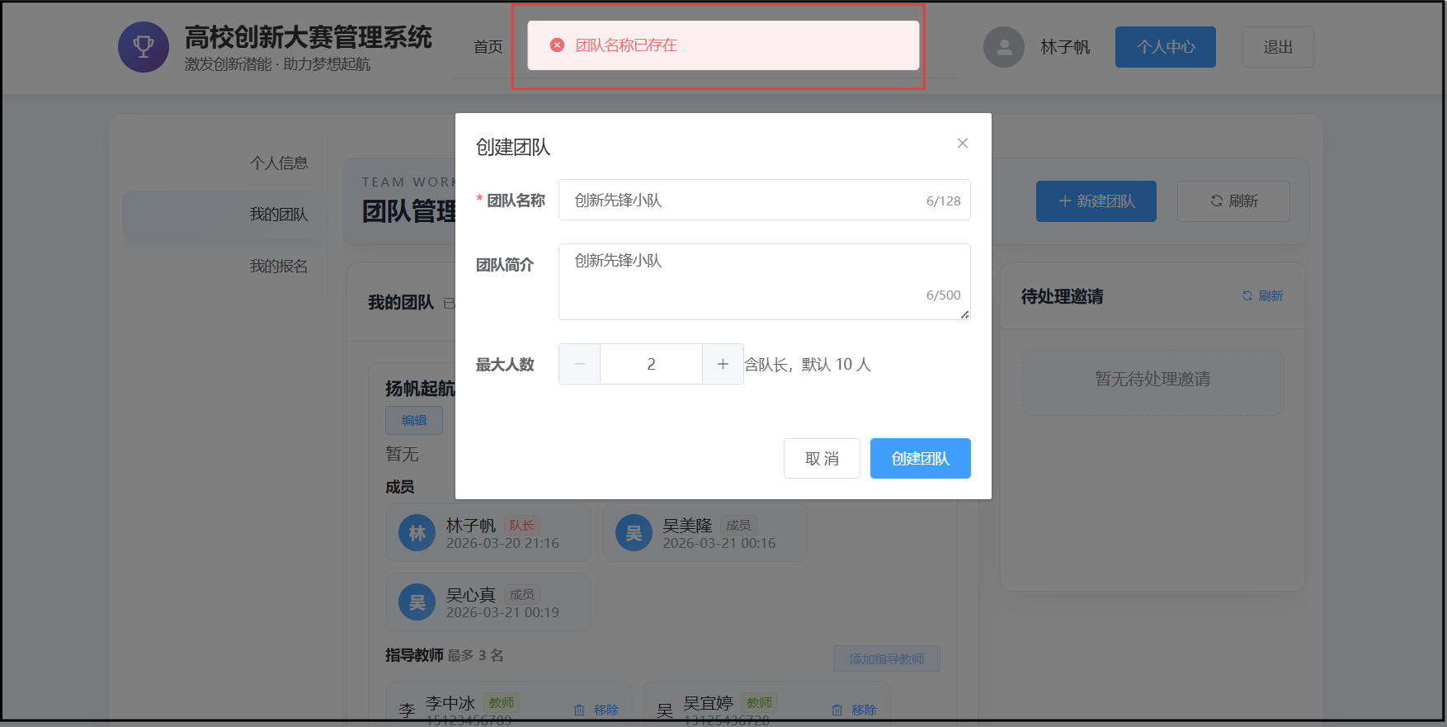
图5-15 团队名称重复测试效果图
解散团队后重新创建测试效果图如图5-16所示。
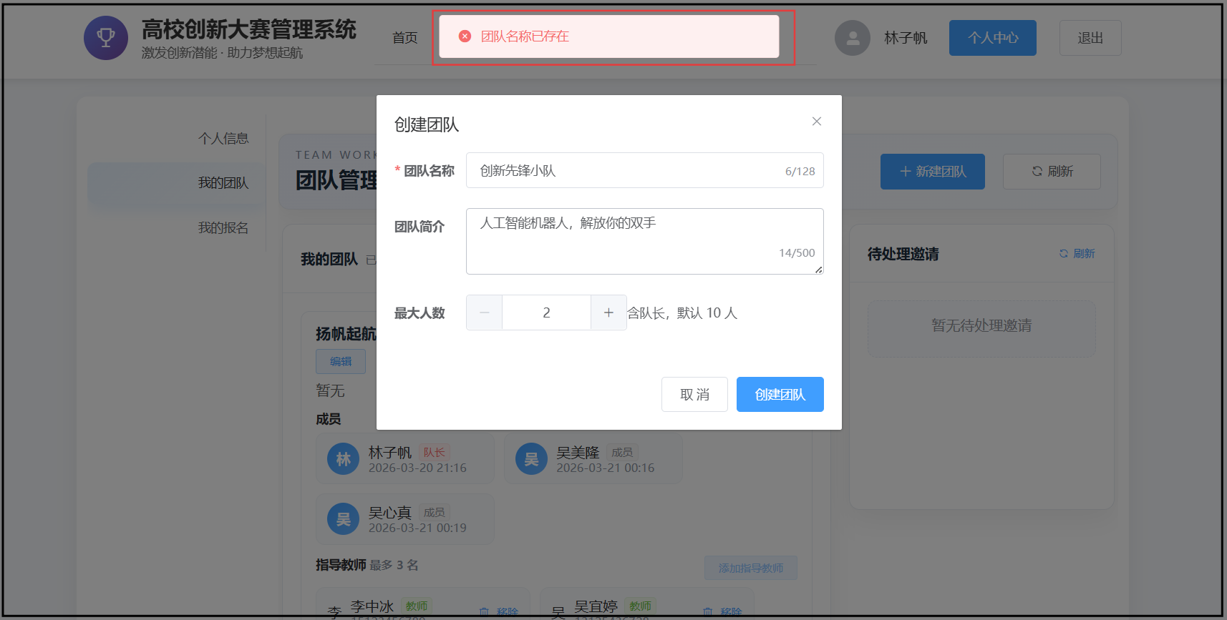
图5-16 解散团队后重新创建测试效果图
邀请成员时邀请自己测试效果图如图5-17所示。
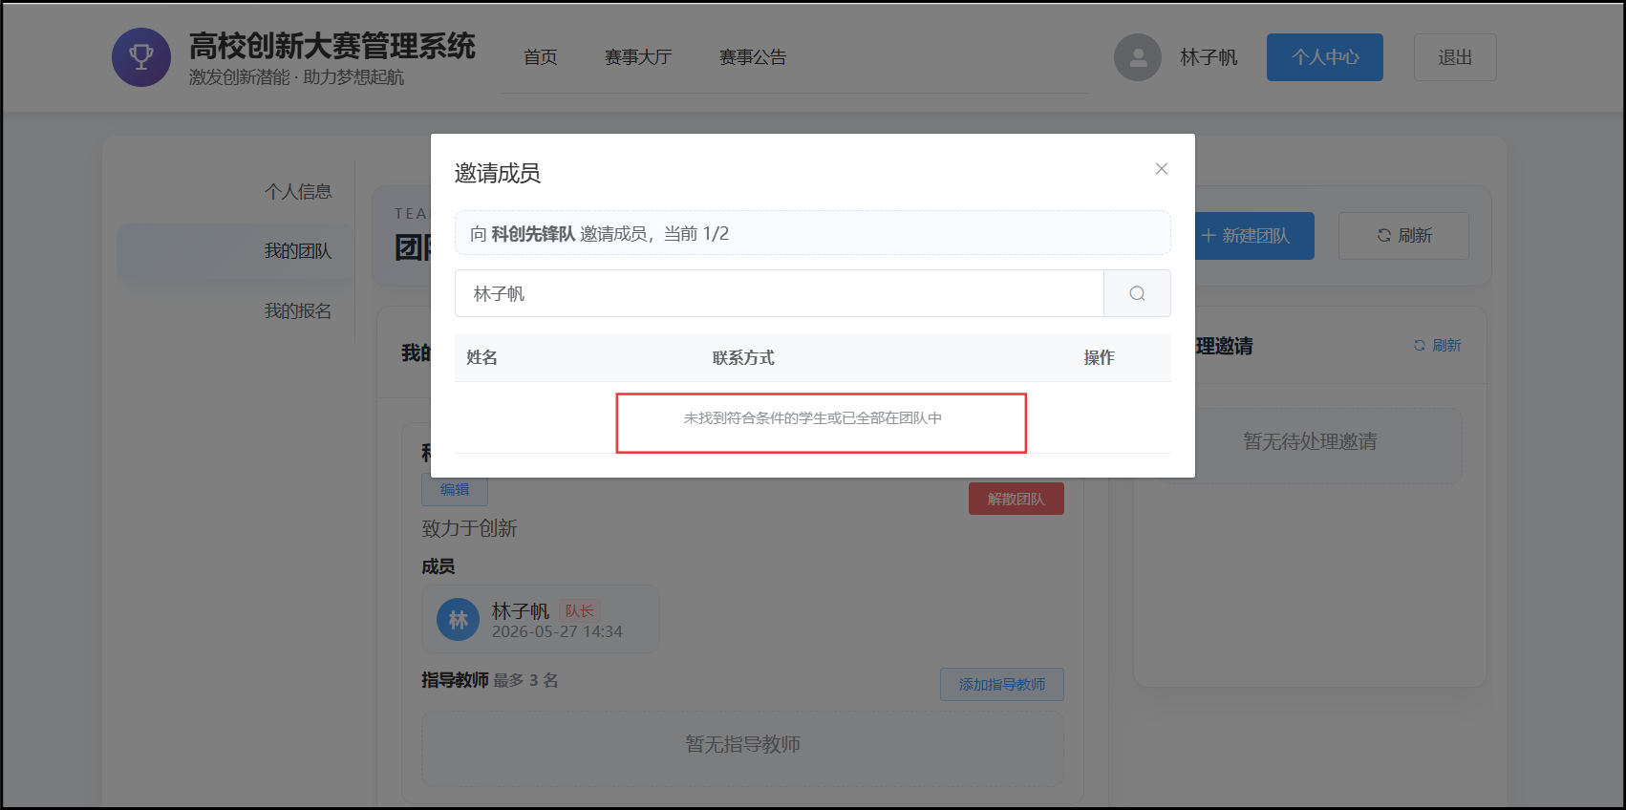
图5-17 邀请成员时邀请自己测试效果图
邀请成员时邀请评委测试效果图如图5-18所示。
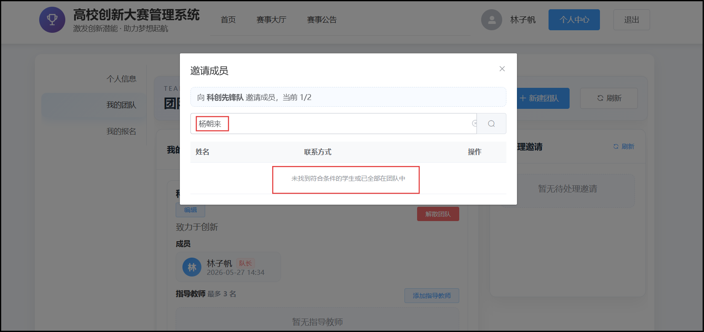
图5-18 邀请成员时邀请评委测试效果图
邀请成员测试效果图如图5-19所示。
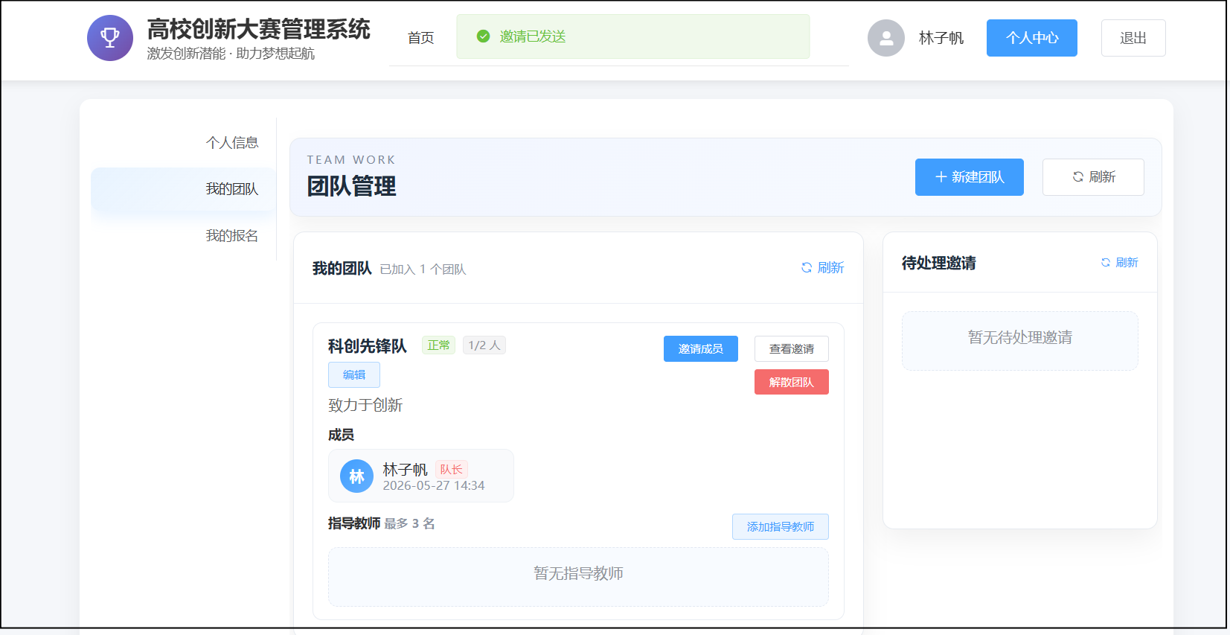
图5-19 邀请成员测试效果图
两次邀请同一个人测试效果图如图5-20所示。
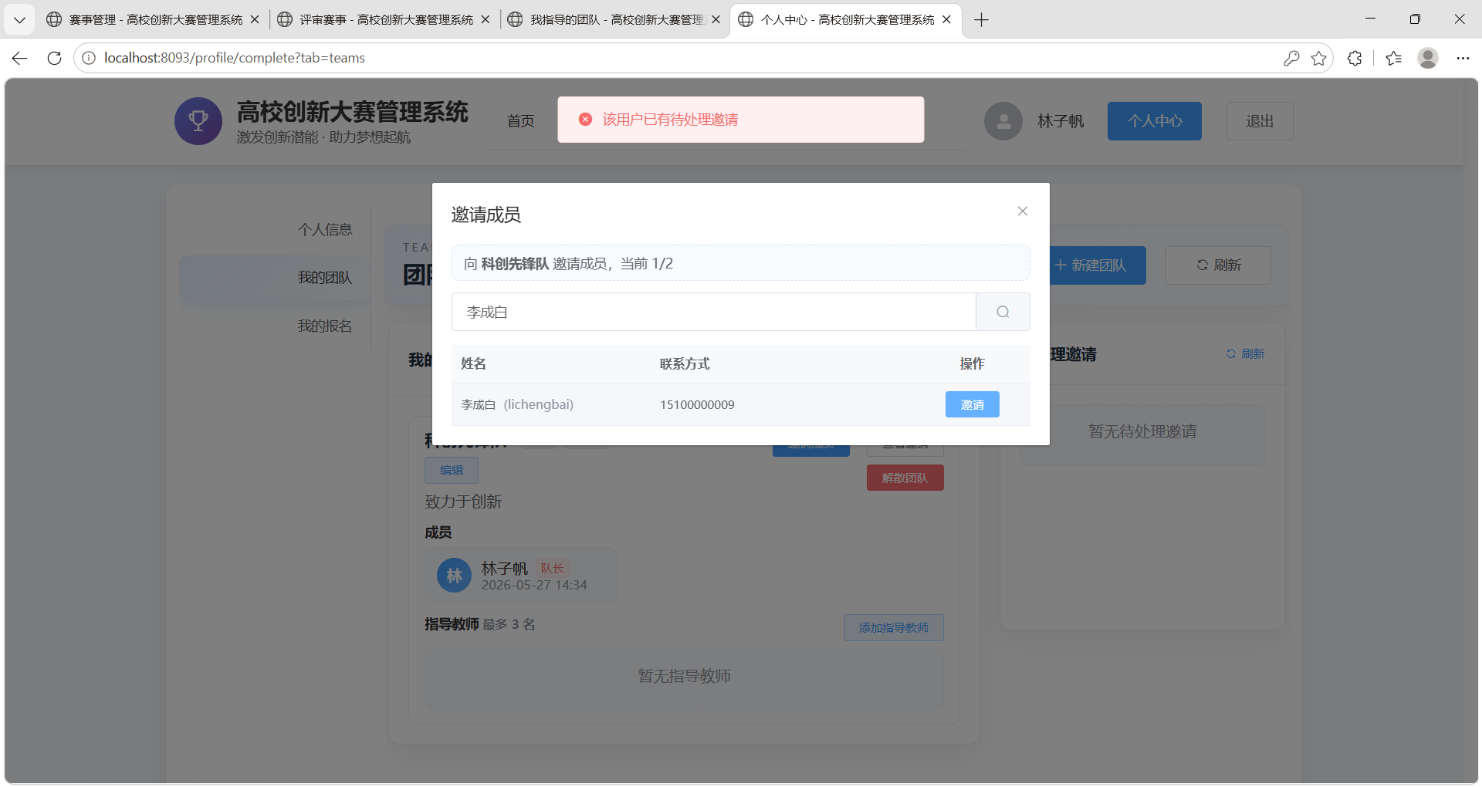
图5-20 两次邀请同一个人测试效果图
团队成员已满继续邀请测试效果图如图5-21所示。
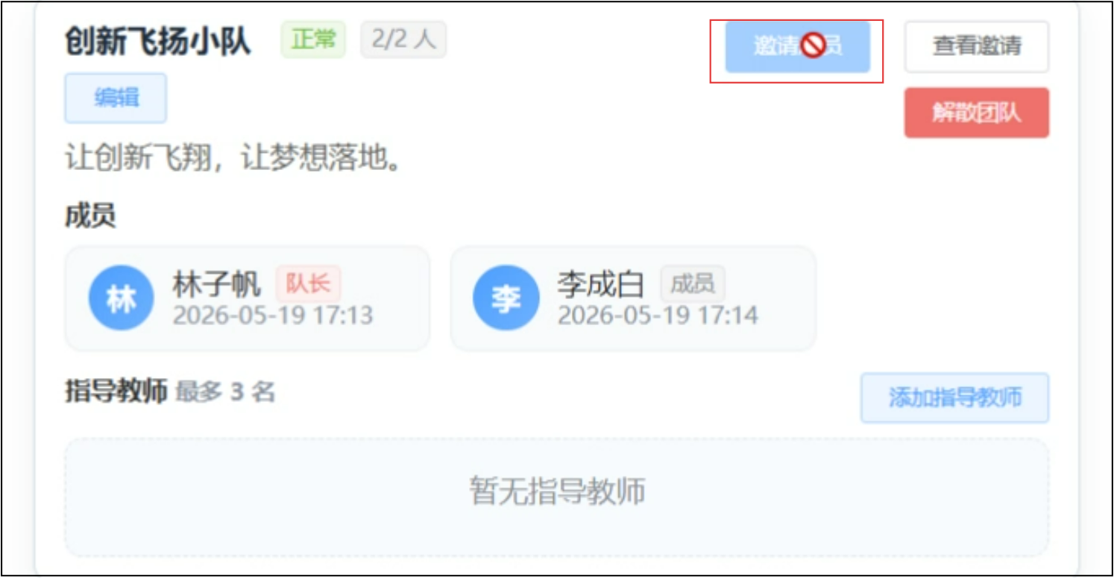
图5-21 团队成员已满继续邀请测试效果图
添加指导教师测试效果图如图5-22所示。
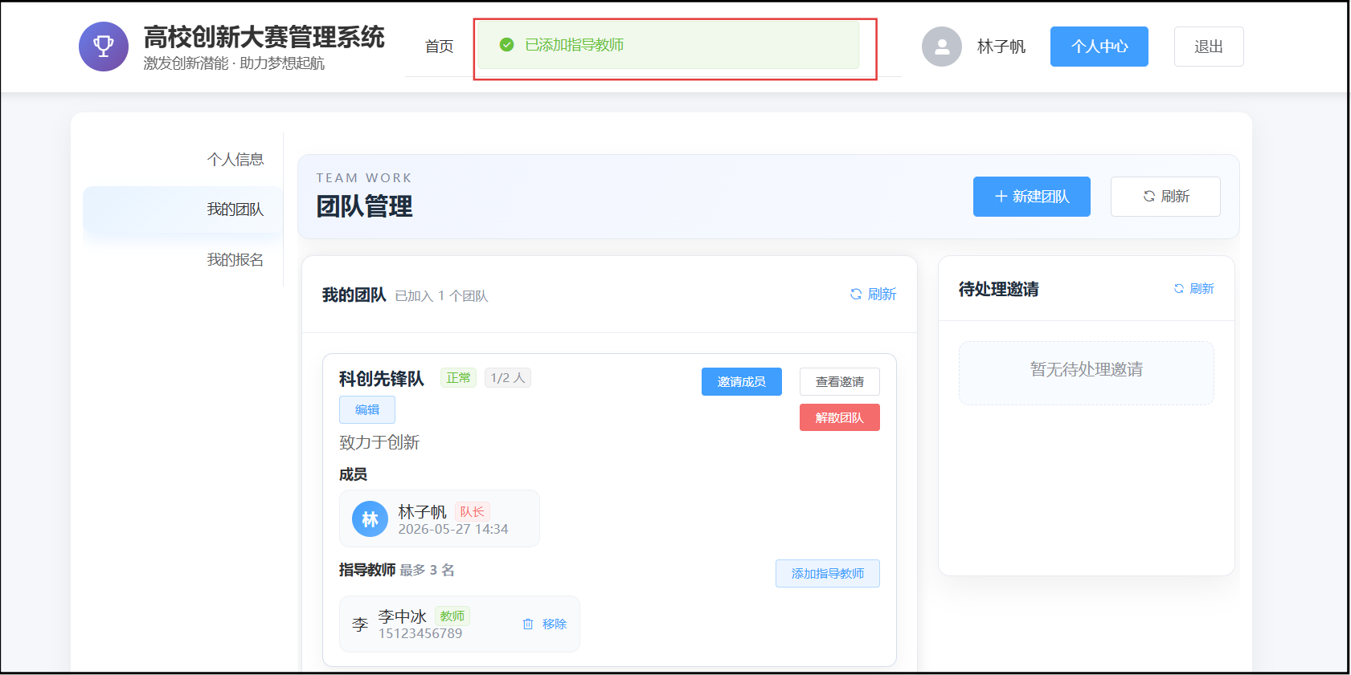
图5-22 添加指导教师测试效果图
指导教师已满继续添加测试效果图如图5-23所示。
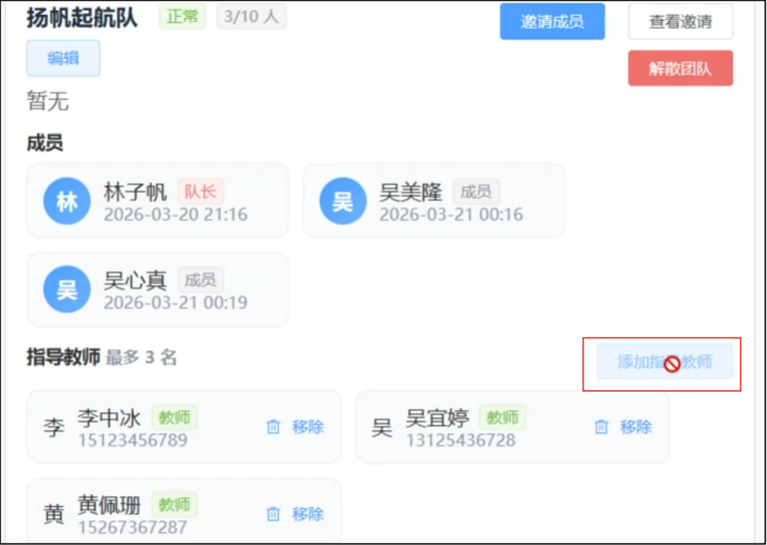
图5-23 指导教师已满继续添加测试效果图
解散团队测试效果图如图5-24所示。
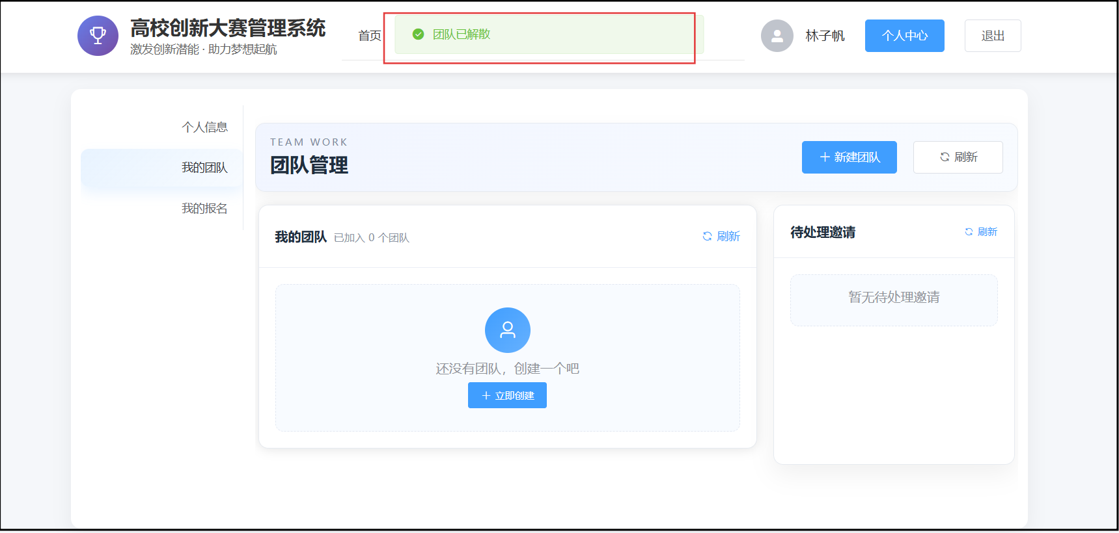
图5-24 解散团队测试效果图

5.2.3 报名管理功能测试
1、测试方法
测试报名管理功能是否符合需求，测试赛事报名、查看报名和报名审核功能。验证学生报名时的团队校验、重复报名校验、报名时间校验，以及管理员审核时的状态更新和反馈功能。为学生和管理员提供稳定可靠的报名管理的功能。
2、测试用例
报名管理功能测试用例如表5-5所示。
表5-5 报名管理功能测试用例
测试编号 | 用例标题 | 输入数据 | 预期结果 | 实际结果 | 结果分析
DD-25 | 赛事报名 | 学生在报名期内提交项目报名 | 提示“报名成功” | 提示“报名成功” | －
DD-26 | 报名未选择团队 | 学生未选择团队，提交报名 | 提示“请选择团队” | 提示“请选择团队” | －
DD-27 | 报名未提交PPT | 只提交计划书，不提交PPT | 提示“请提交PPT” | 提示“请提交计划书和PPT” | 未对两个文档设置单独校验
DD-28 | 重复报名赛事 | 同一团队重复报名同一赛事 | 提示“该团队已报名此赛事” | 提示“该团队已报名此赛事” | －
DD-29 | 报名审核 | 管理员通过邀请 | 提示“审核完成” | 提示“审核完成” | －
DD-30 | 驳回审核 | 管理员驳回邀请 | 提示“审核完成” | 提示“审核完成” | －
DD-31 | 驳回审核不填写原因 | 管理员不填写驳回原因 | 提示“请填写驳回原因” | 提示“请填写驳回原因” | －
DD-32 | 不在报名时间报名赛事 | 在报名截止后提交报名 | 提示“报名已截止” | 报名截止时间校验 | －
3、测试效果图
赛事报名测试效果图如图5-25所示。
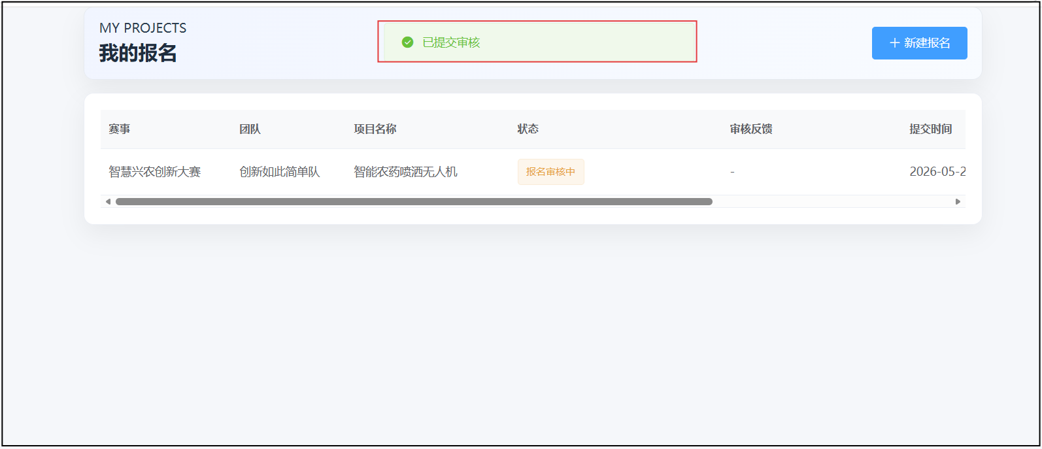
图5-25 赛事报名测试效果图
报名未选择团队测试效果图如图5-26所示。
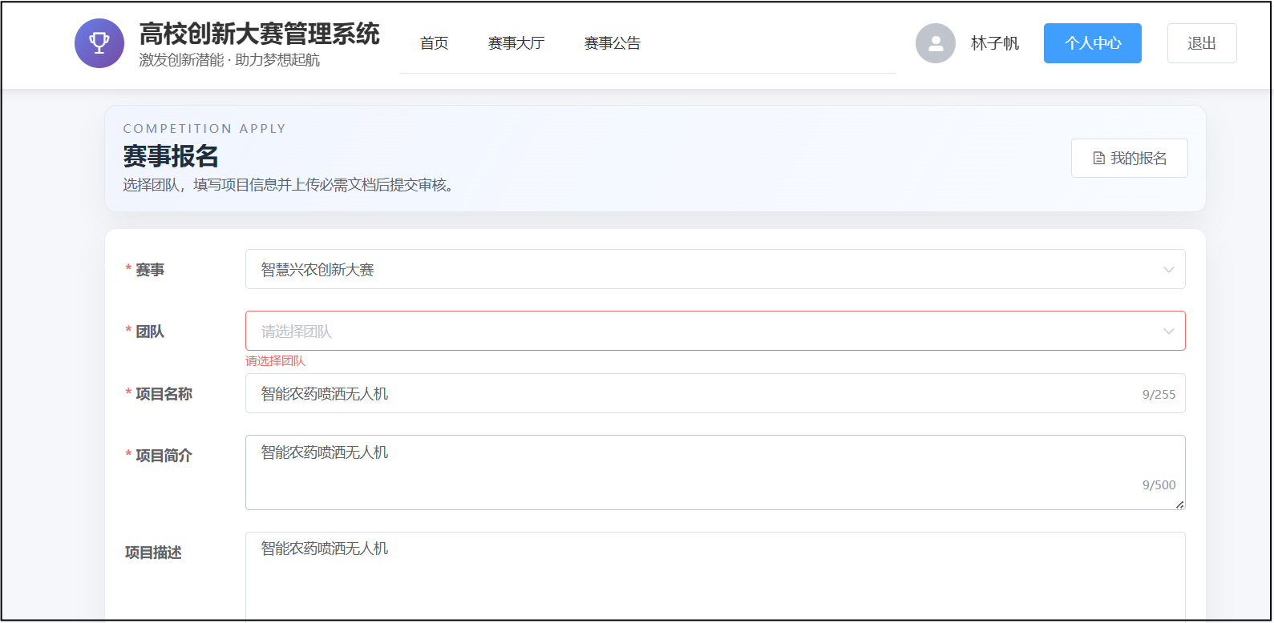
图5-26 报名未选择团队测试效果图
报名未提交PPT测试效果图如图5-27所示。
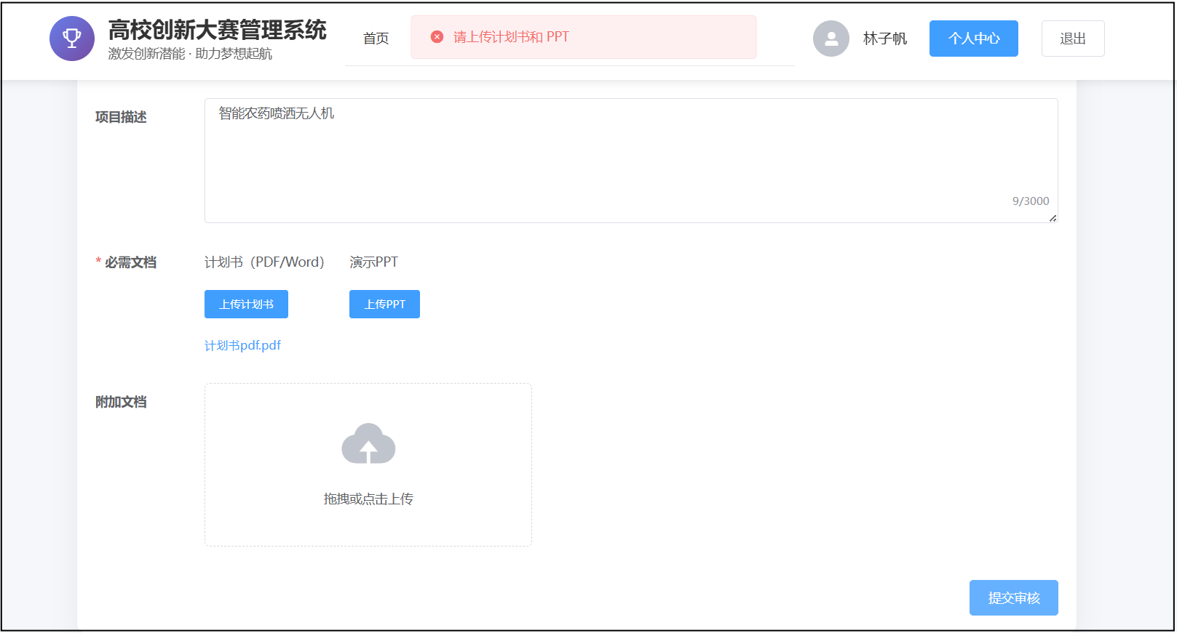
图5-27 报名未提交PPT测试效果图
重复报名赛事测试效果图如图5-28所示。
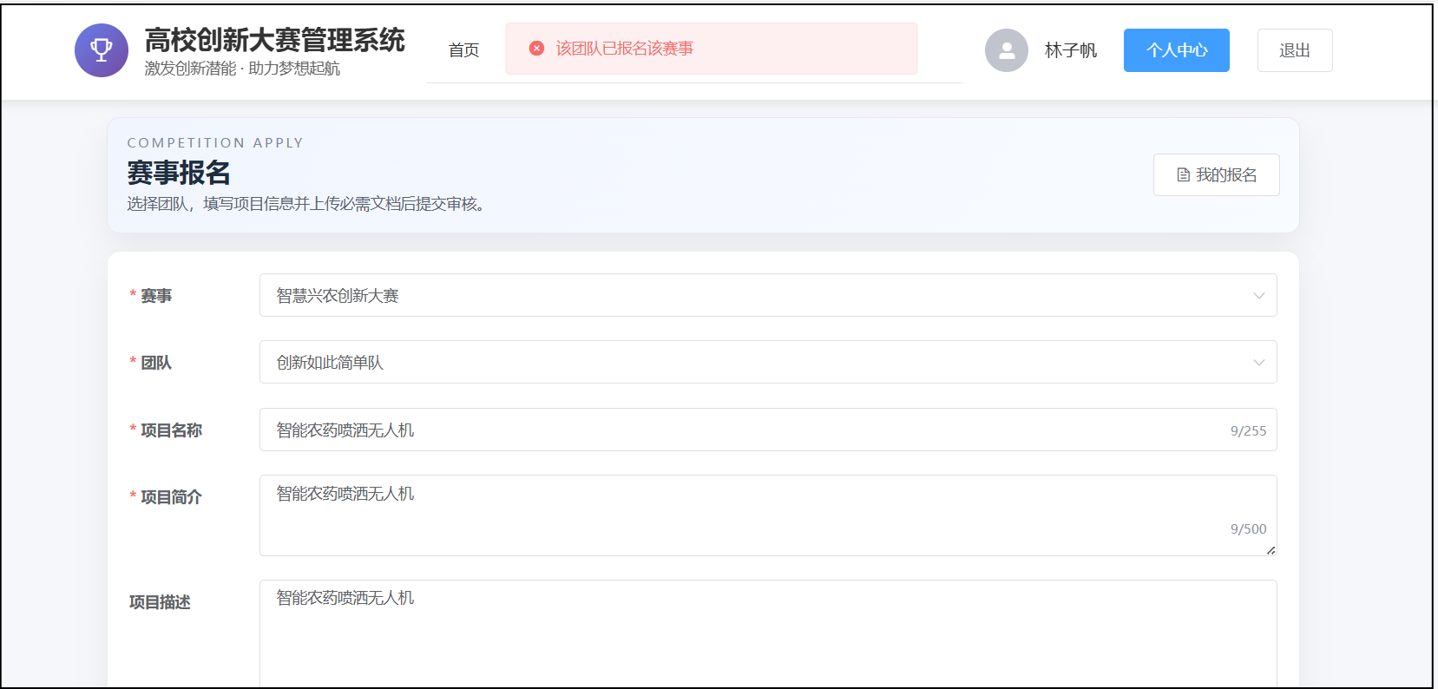
图5-28 重复报名赛事测试效果图
报名审核测试效果图如图5-29所示。
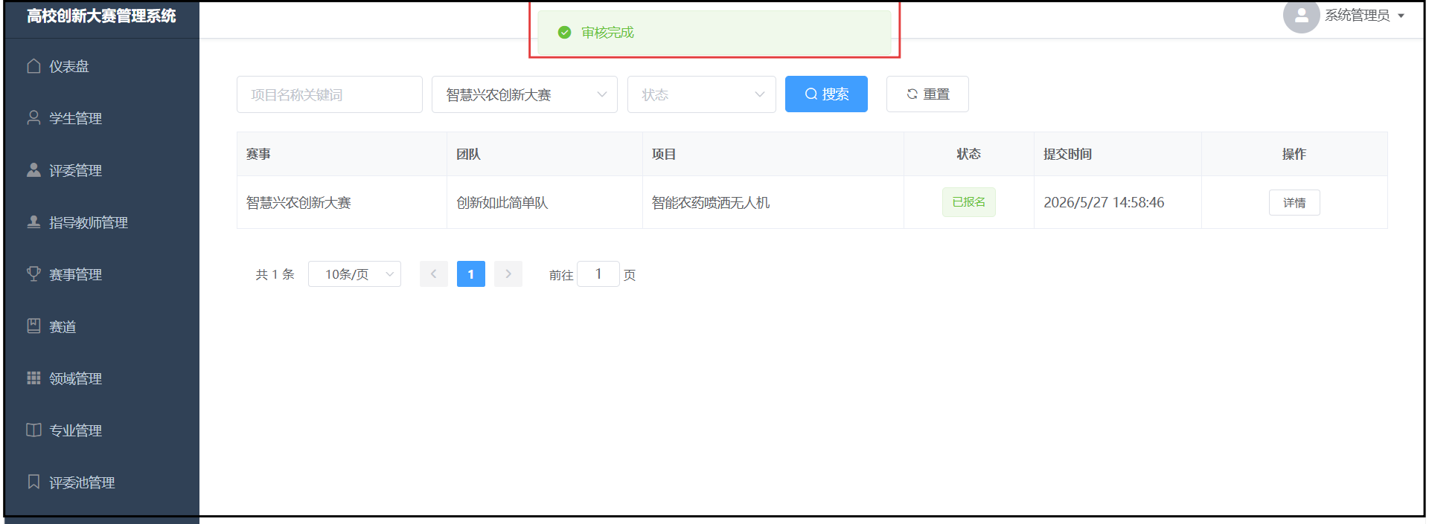
图5-29 报名审核测试效果图
驳回审核测试效果图如图5-30所示。
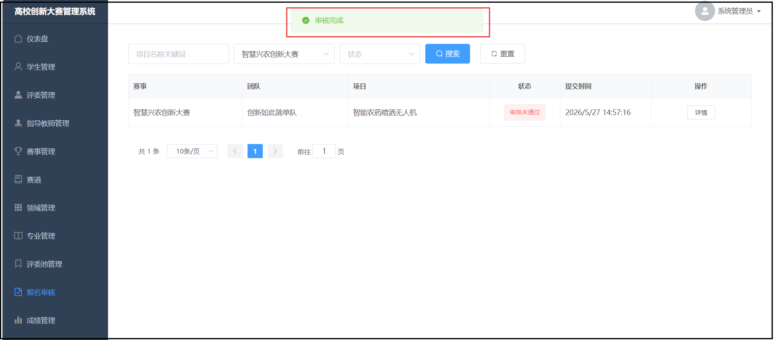
图5-30 驳回审核测试效果图
驳回审核不填写原因测试效果图如图5-31所示。
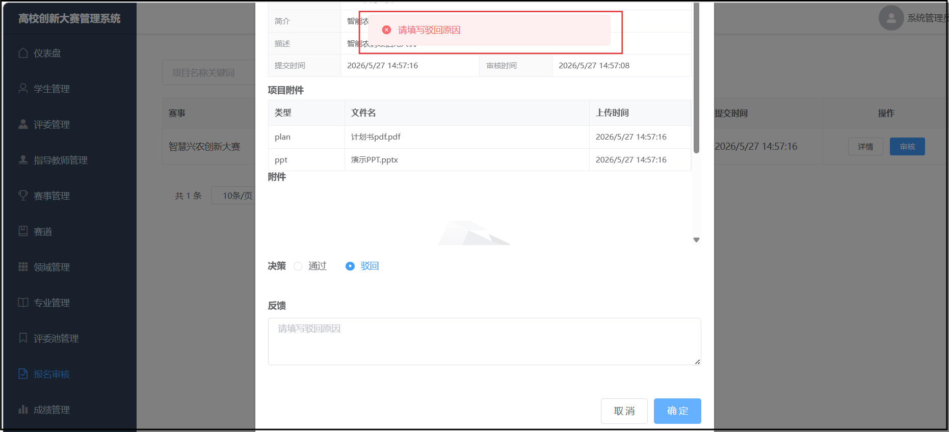
图5-31 驳回审核不填写原因测试效果图
不在报名时间报名赛事测试效果图如图5-32所示。
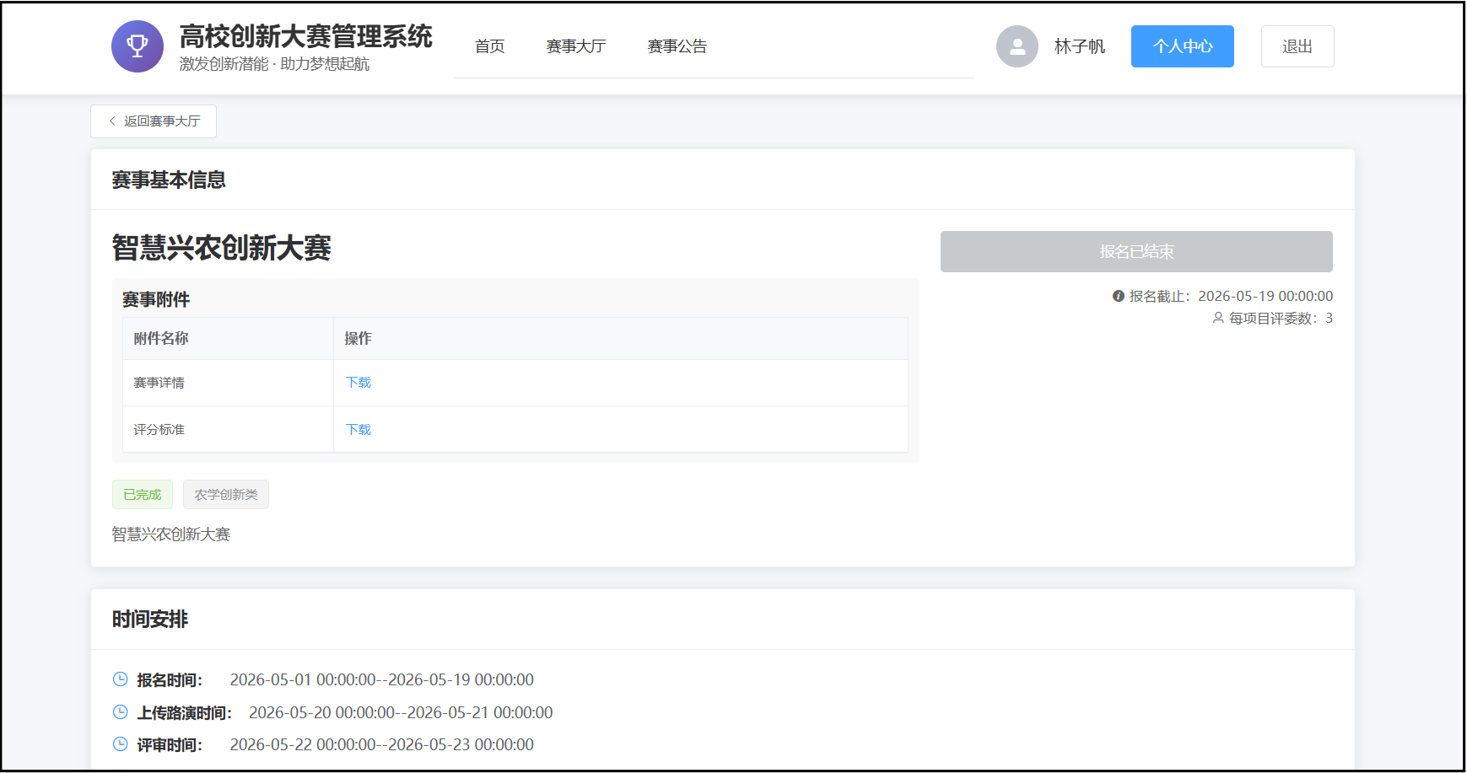
图5-32 不在报名时间报名赛事测试效果图

5.2.4 评审管理功能测试
1、测试方法
测试评审管理功能是否符合需求，测试评委查看评审任务、保存评审草稿和提交评审功能。验证评分范围校验、评语非空校验、草稿保存和提交功能、提交后不可修改。为评委提供稳定可靠的评审管理的功能。
2、测试用例
评审管理功能测试用例如表5-6所示。

表5-6 评审管理功能测试用例
测试编号 | 用例标题 | 输入数据 | 预期结果 | 实际结果 | 结果分析
DD-33 | 查看分配赛事 | 评委查看被分配的赛道和项目 | 正确显示列表 | 正确显示列表 | －
DD-34 | 评委打分 | 填写部分评分，点击“提交” | 提示“请填写全部评分” | 提示“保存成功” | 缺少零分校验
DD-35 | 评委评语 | 填写全部评分，评语，点击“提交评审” | 提示“提交成功” | 提示“提交成功” | －
DD-36 | 评委超额打分 | 创新性评分输入105 | 提示"创新分需在0-100之间" | 无法输入105分 | －
DD-37 | 不填写评语 | 未填写优点评语，直接提交 | 提示"请填写项目优点" | 提示"请填写项目优点" | －
DD-38 | 评审时间外评审 | 评审时间外提交评审 | “当前时间不在评审范围内” | “当前时间不在评审范围内” | －
DD-39 | 修改评审记录 | 评委尝试修改已提交的评审记录 | 评审记录不可修改，无编辑按钮 | 修改成功 | 未添加状态校验
3、测试效果图
查看分配赛事测试效果图如图5-33所示。
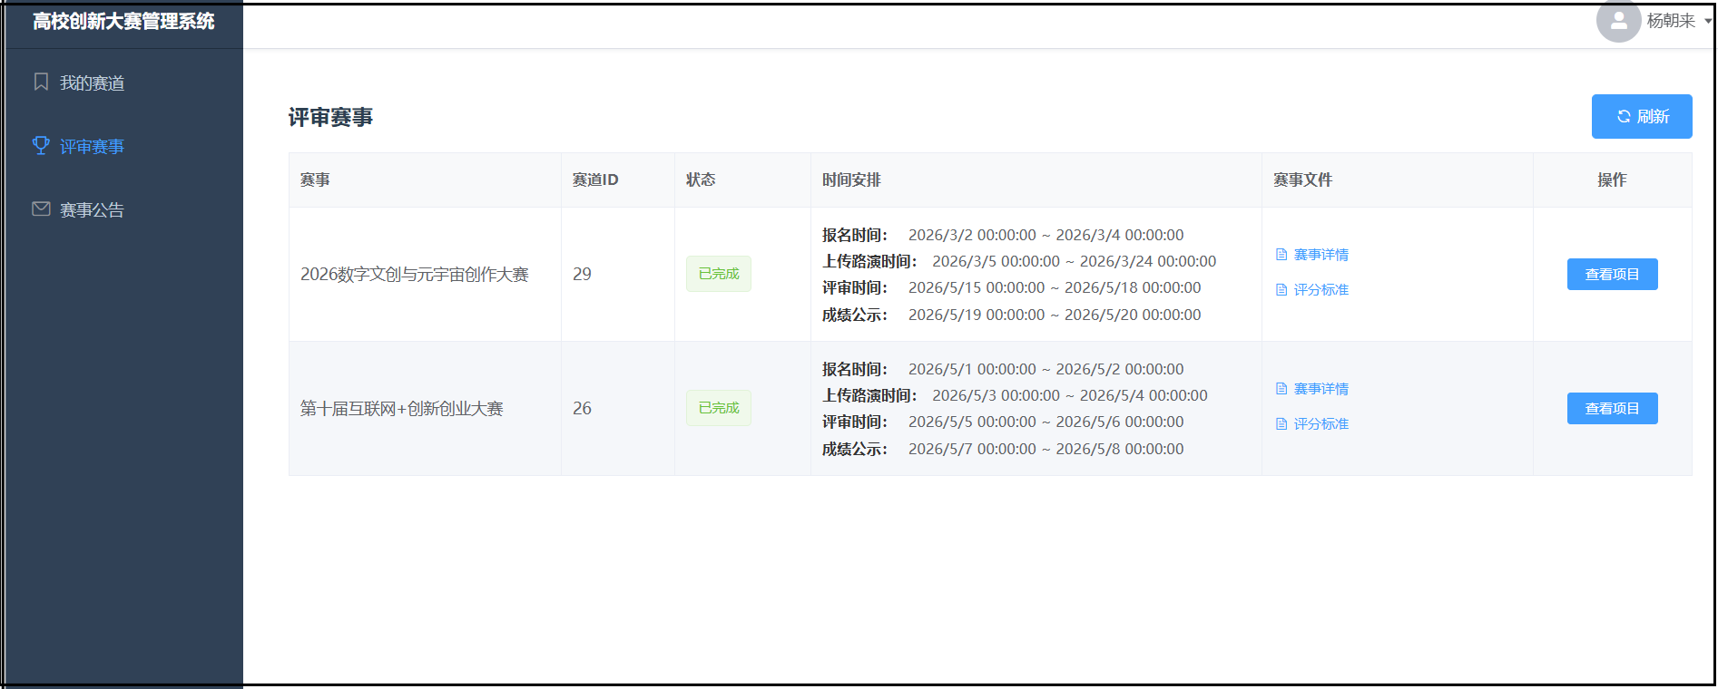
图5-33 查看分配赛事测试效果图
评委打分测试效果图如图5-34所示。
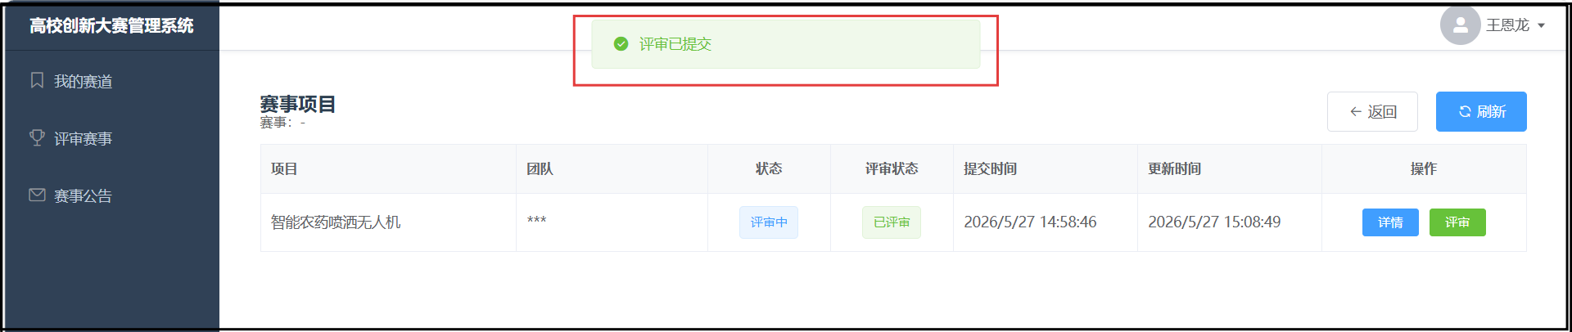
图5-34 评委打分测试效果图
评委评语测试效果图如图5-35所示。
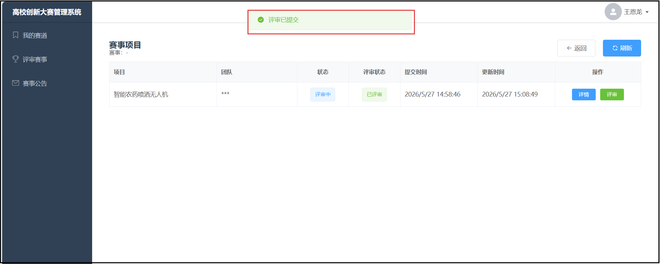
图5-35 评委评语测试效果图
评委超额打分测试效果图如图5-36所示。
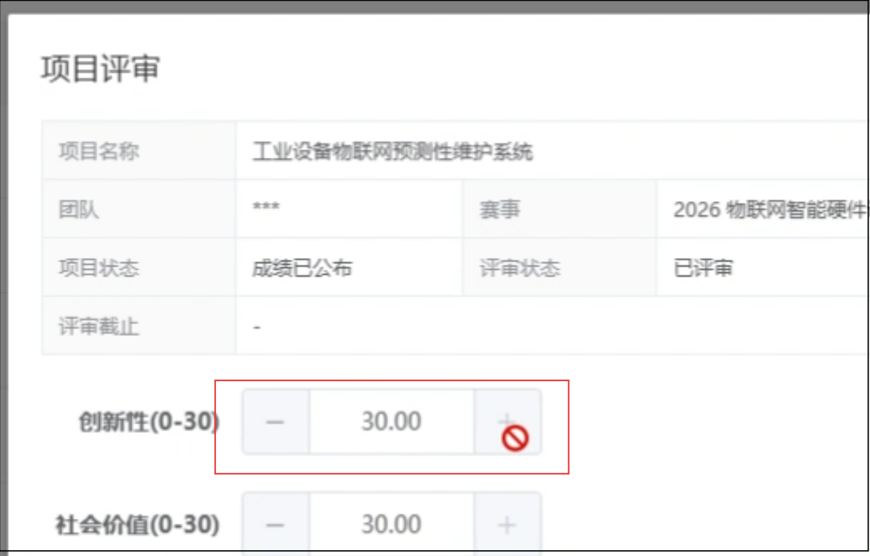
图5-36 评委超额打分测试效果图
不填写评语测试效果图如图5-37所示。
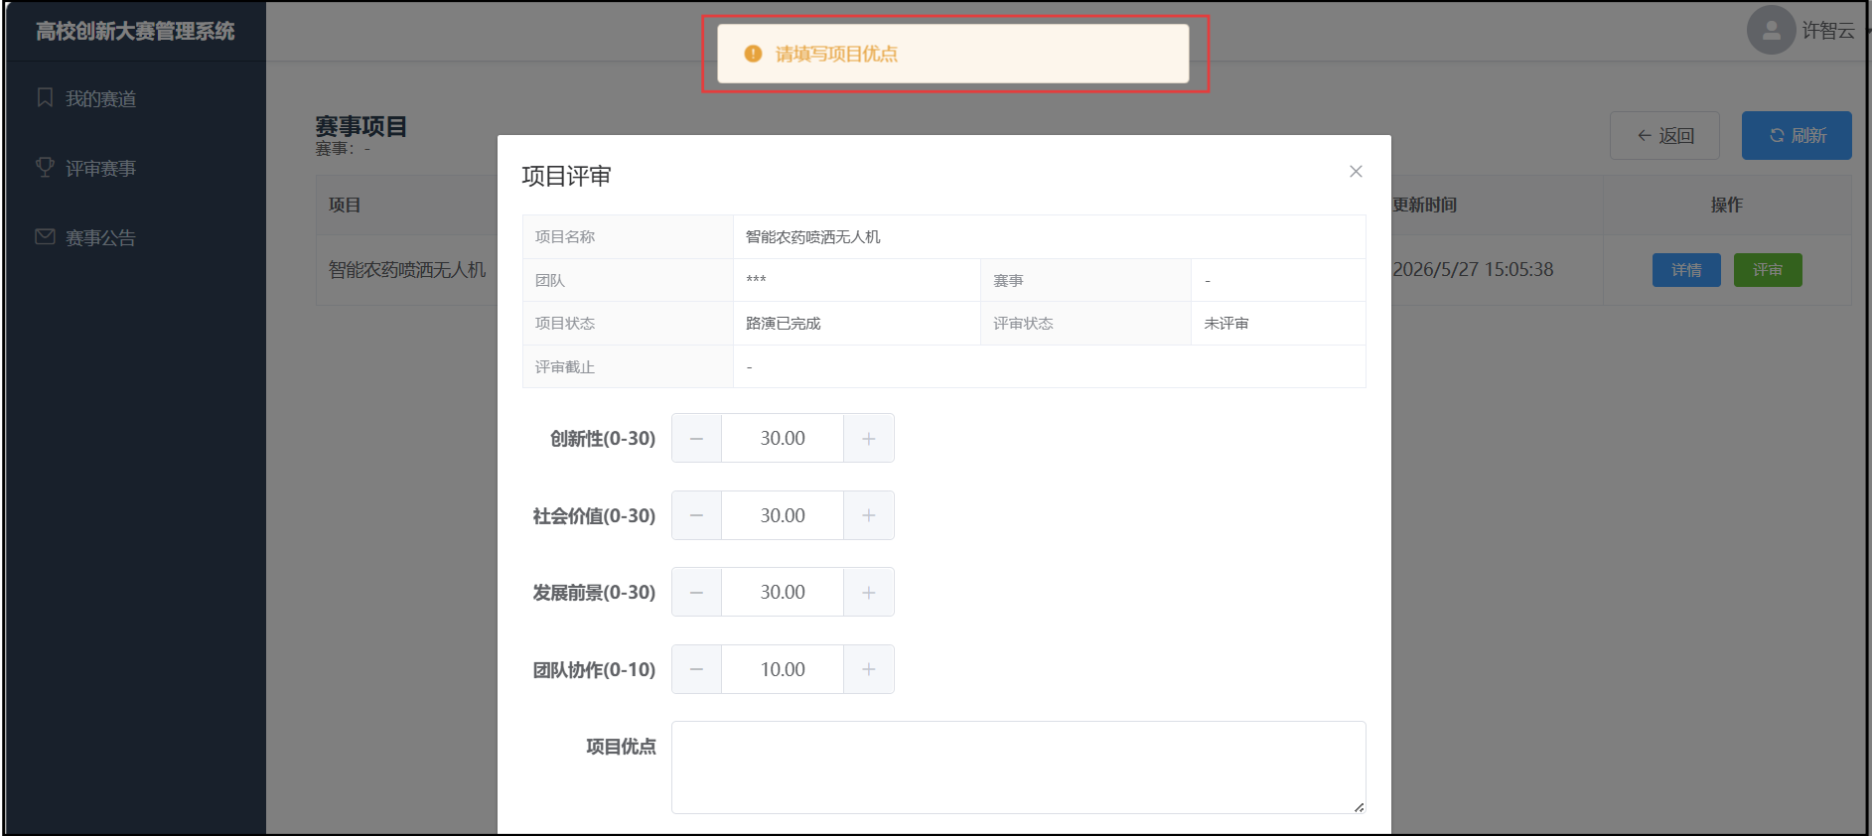
图5-37 不填写评语测试效果图
评审时间外评审测试效果图如图5-38所示。
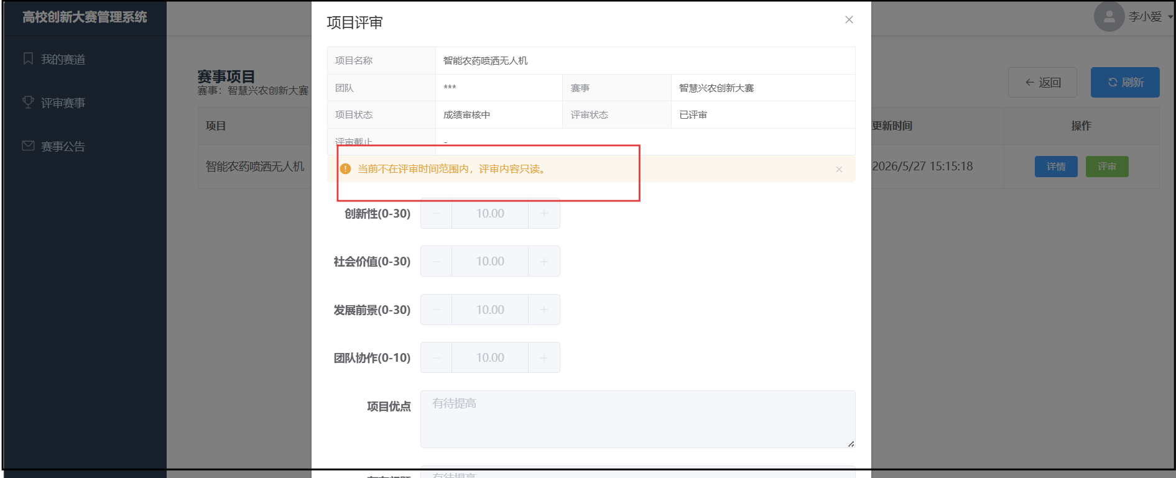
图5-38 评审时间外评审测试效果图
修改评审记录测试效果图如图5-39所示。
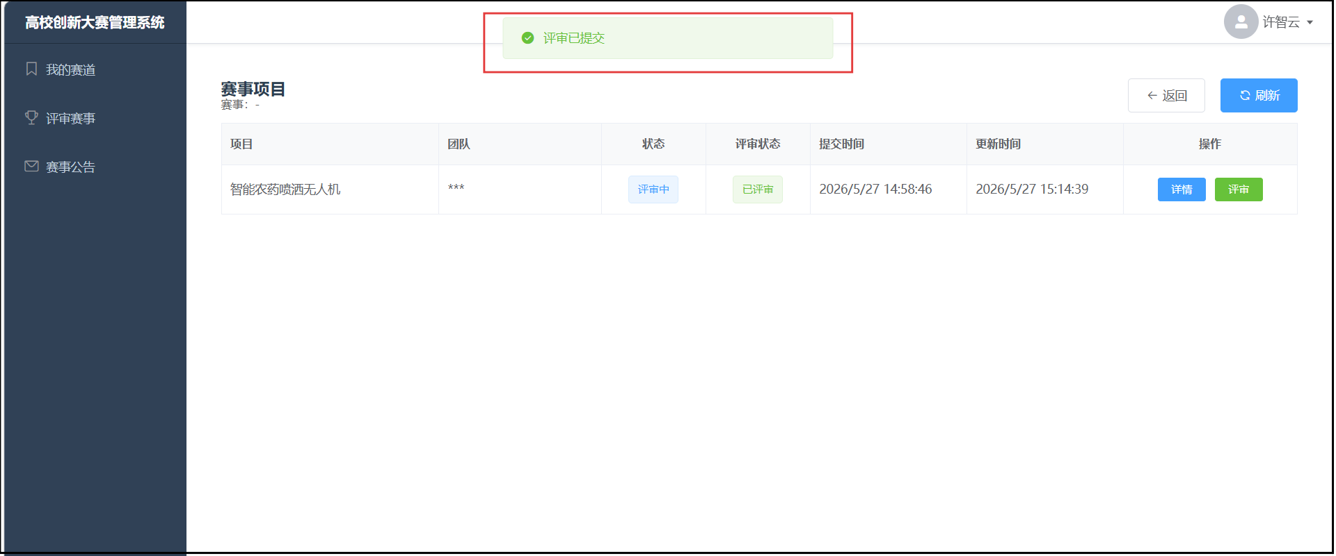
图5-39 修改评审记录测试效果图

5.2.5 成绩管理功能测试
1、测试方法
测试成绩管理功能是否符合需求，测试成绩查看、发起申诉和申诉处理功能。验证成绩公示期校验、申诉时间校验、重复申诉校验和申诉处理流程。为管理员、学生和指导教师提供稳定可靠的成绩管理的功能。
2、测试用例
成绩管理功能测试用例如表5-7所示。
表5-7 成绩管理功能测试用例
测试编号 | 用例标题 | 输入数据 | 预期结果 | 实际结果 | 结果分析
DD-40 | 学生成绩查询 | 学生点击“查看成绩” | 显示评分、评语、排名 | 显示评分、评语、排名 | －
DD-41 | 非公示期查询成绩 | 成绩尚未公布时点击“查看成绩” | 无法点击按钮 | 无法点击按钮 | －
DD-42 | 成绩申诉 | 填写申诉原因，提交申诉 | 申诉成功，提示“申诉已提交” | 申诉成功，提示“申诉已提交” | －
DD-43 | 非公示期申诉 | 不在成绩公示时间段内提交申诉 | 无申诉按钮 | 有申诉按钮 | 时间校验区间错误
DD-44 | 不写申诉原因 | 申诉原因为空，直接提交 | 提示“输入申诉原因” | 提示“输入申诉原因” | －
DD-45 | 重复发起申诉 | 已存在待处理申诉，再次提交 | 无申诉按钮 | 无申诉按钮 | －
DD-46 | 管理员同意申诉 | 管理员点击“同意”申诉 | 提示“已同意申诉” | 提示“已同意申诉” | －
DD-47 | 管理员驳回 | 管理员点击"驳回"申诉 | 提示“已驳回申诉” | 提示“已驳回申诉” | －
3、测试效果图
学生成绩查询测试效果图如图5-40所示。
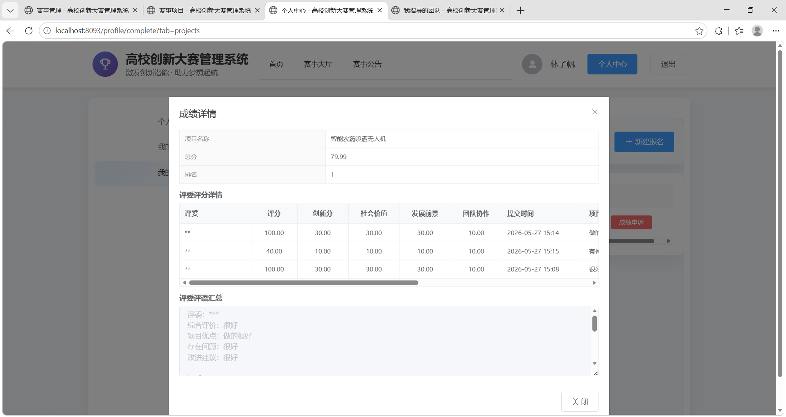
图5-40 学生成绩查询测试效果图
非公示期查询成绩测试效果图如图5-41所示。
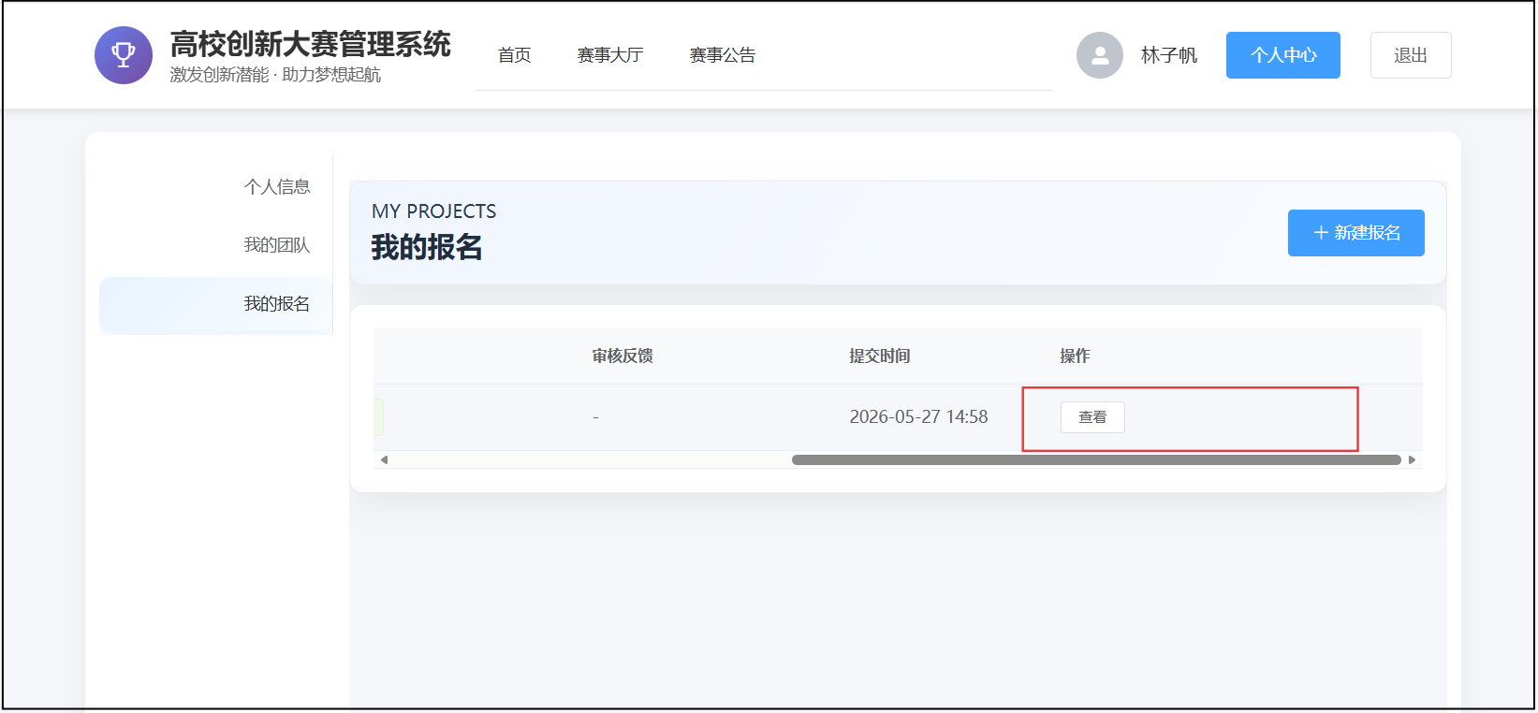
图5-41 非公示期查询成绩测试效果图
成绩申诉测试效果图如图5-42所示。
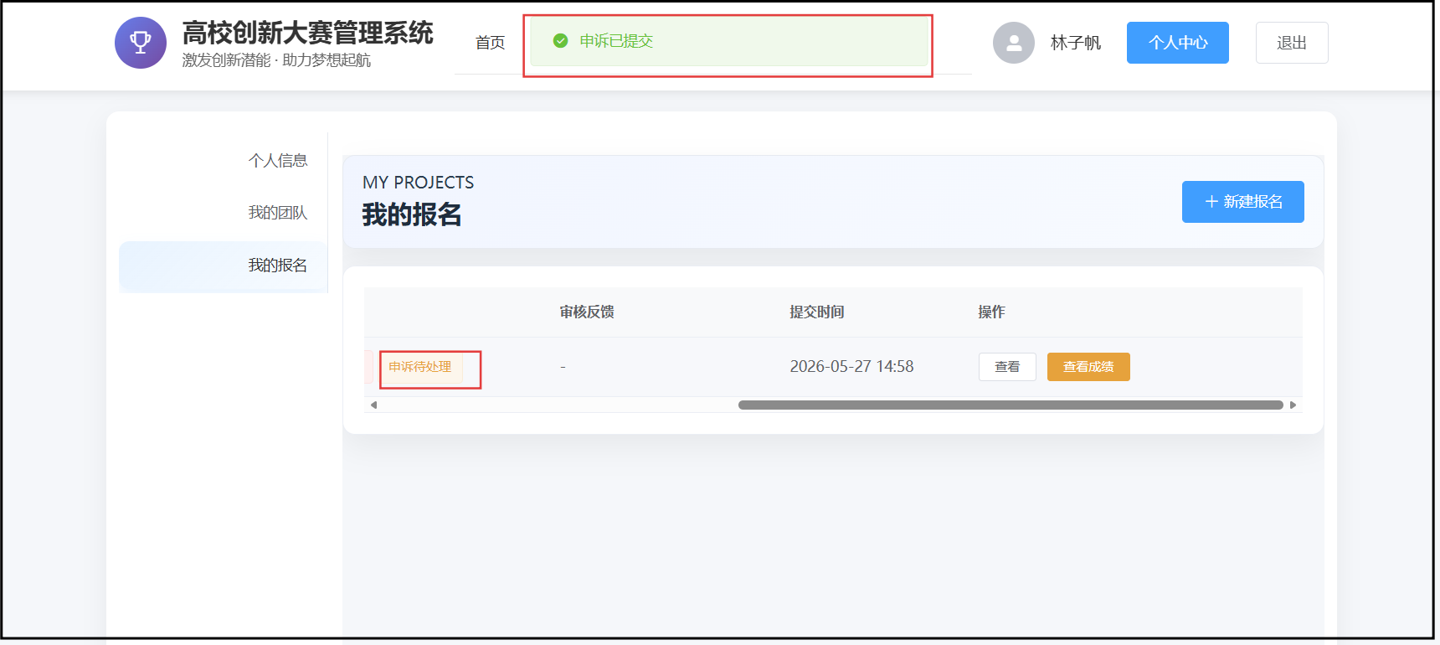
图5-42 成绩申诉测试效果图
非公示期申诉测试效果图如图5-43所示。
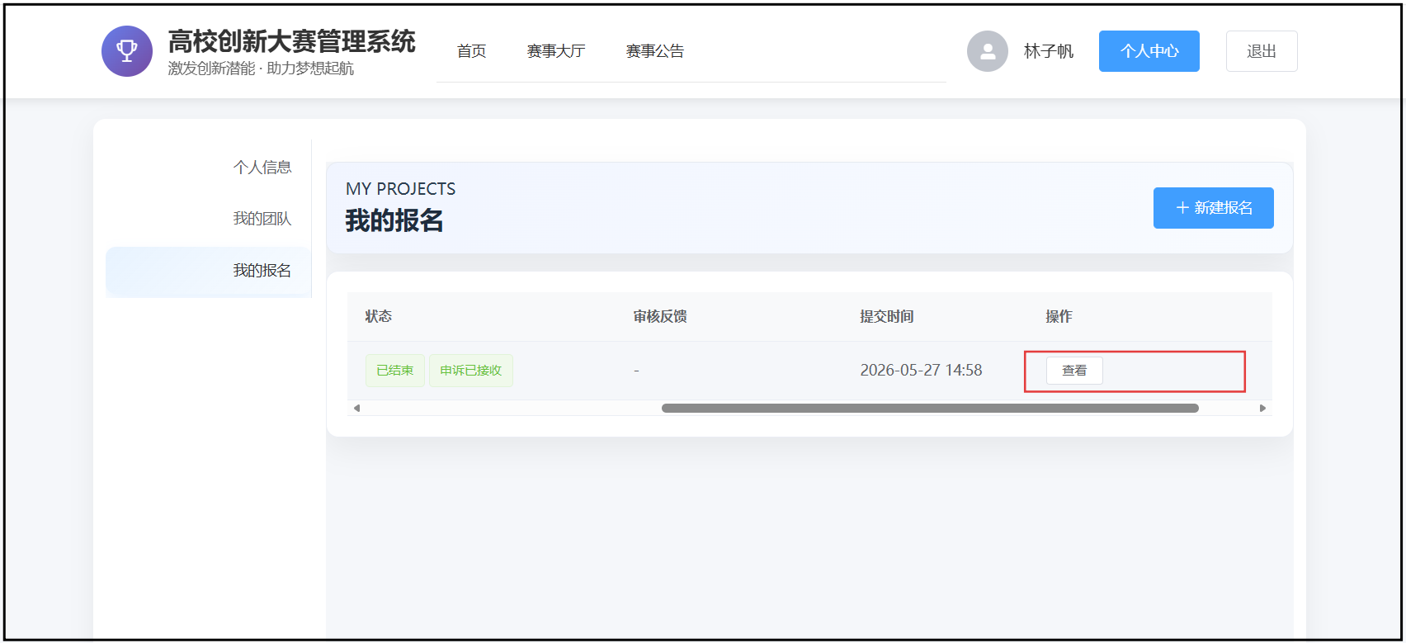
图5-43 非公示期申诉测试效果图

不写申诉原因测试效果图如图5-44所示。
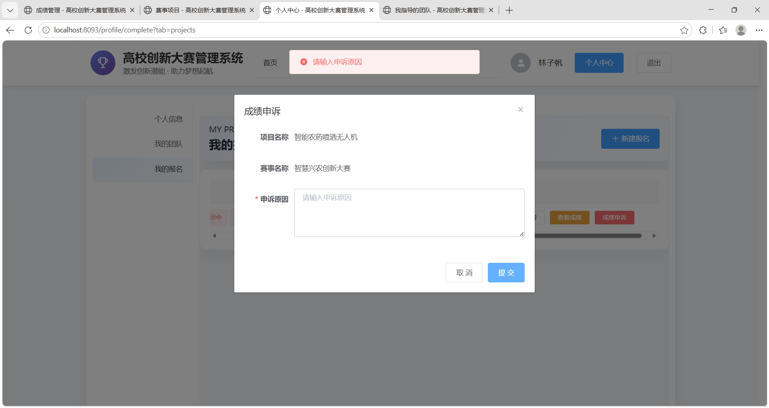
图5-44 不写申诉原因测试效果图
重复发起申诉测试效果图如图5-45所示。
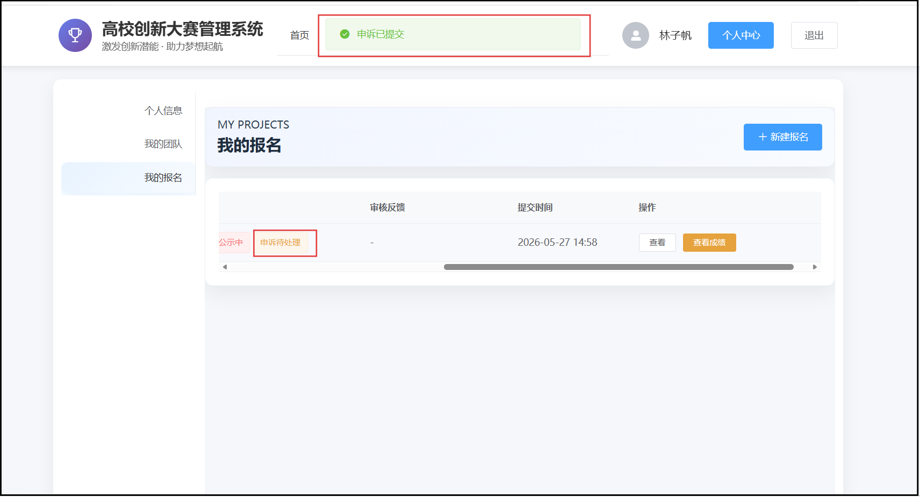
图5-45 重复发起申诉测试效果图
管理员同意申诉测试效果图如图5-46所示。
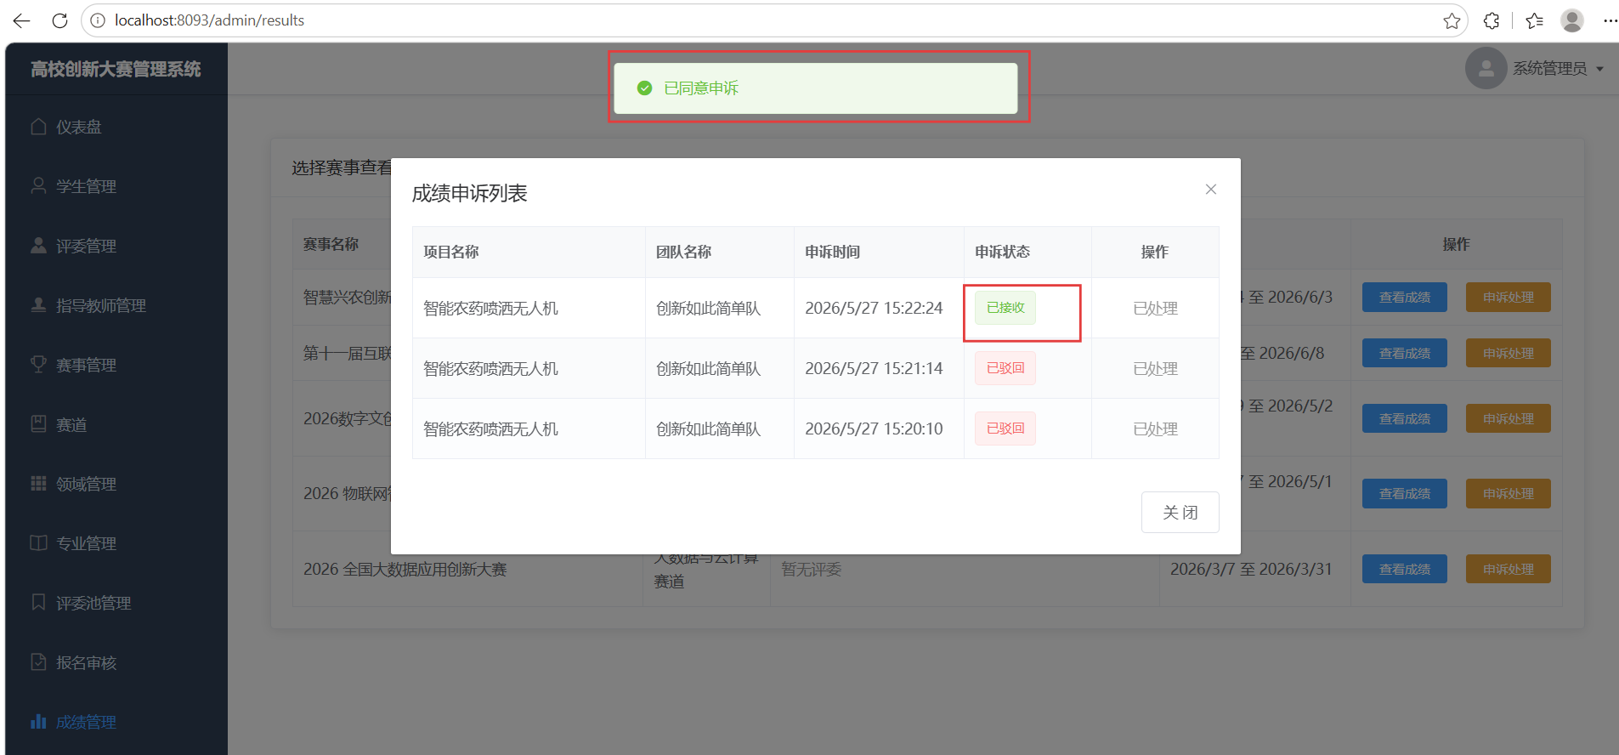
图5-46 管理员同意申诉测试效果图
管理员驳回测试效果图如图5-47所示。
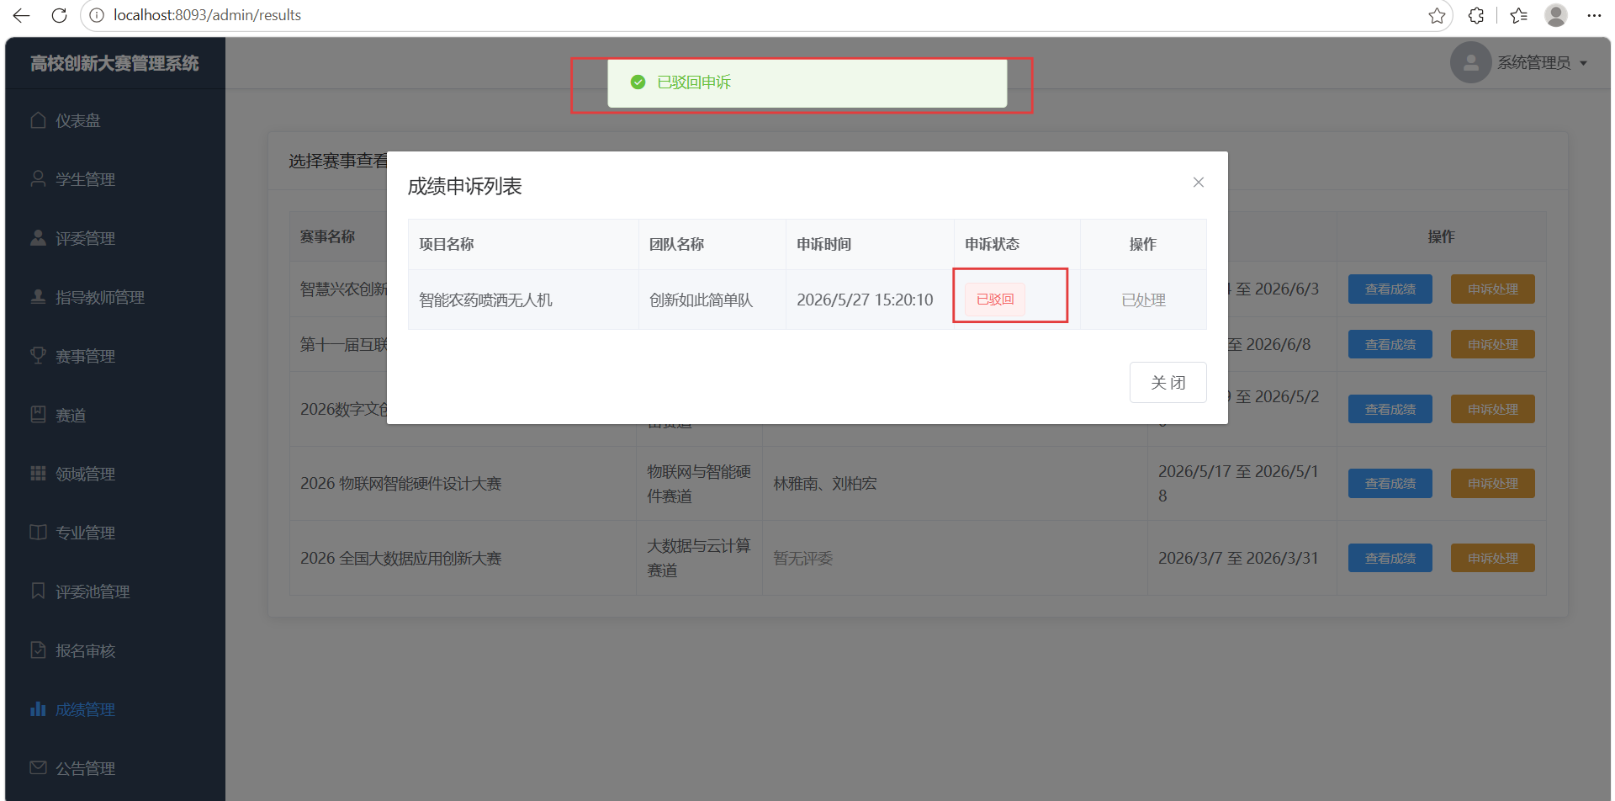
图5-47 管理员驳回申诉测试效果图

5.2.6 公告管理功能测试
1、测试方法
测试公告管理功能是否符合需求，测试发布公告、编辑公告、删除公告和公告查看功能。验证公告字段校验、筛选过滤功能。为管理员，学生，评委，指导教师提供稳定可靠的公告功能。
2、测试用例
公告管理功能测试用例如表5-8所示。
表5-8 公告管理功能测试用例
测试编号 | 用例标题 | 输入数据 | 预期结果 | 实际结果 | 结果分析
DD-48 | 发布公告 | 发布公告 | 提示“发布成功” | 提示“发布成功” | －
DD-49 | 发布公告标题为空 | 发布公告，标题为空 | 提示“请输入公告标题” | 提示“请输入公告标题” | －
DD-50 | 发布公告内容为空 | 发布公告，标题正常，内容为空 | 提示“请输入公告内容” | 提示“请输入公告内容” | －
DD-51 | 编辑公告 | 修改已发布公告的标题和内容 | 保存成功，提示“编辑成功” | 保存成功，提示“编辑成功” | －
DD-52 | 删除公告 | 点击"删除"按钮，确认删除 | 提示"删除成功"，公告从列表中移除 | 提示"删除成功"，公告从列表中移除 | －
DD-53 | 学生筛选公告 | 学生按通知对象筛选赛事 | 正确显示赛事 | 状态显示错误，无法查看赛事 | 修改后端代码后没修改前端

续表5-8
DD-54 | 按通知对象筛选公告 | 管理员按通知对象筛选公告 | 仅显示目标受众为“评委”的公告 | 仅显示目标受众为“评委”的公告 | －
DD-55 | 按照公告类型筛选公告 | 管理员按照公告类型筛选公告 | 仅显示公告类型为“成绩公示”的公告 | 仅显示公告类型为“成绩公示”的公告 | －
3、测试效果图
发布公告测试效果图如图5-48所示。
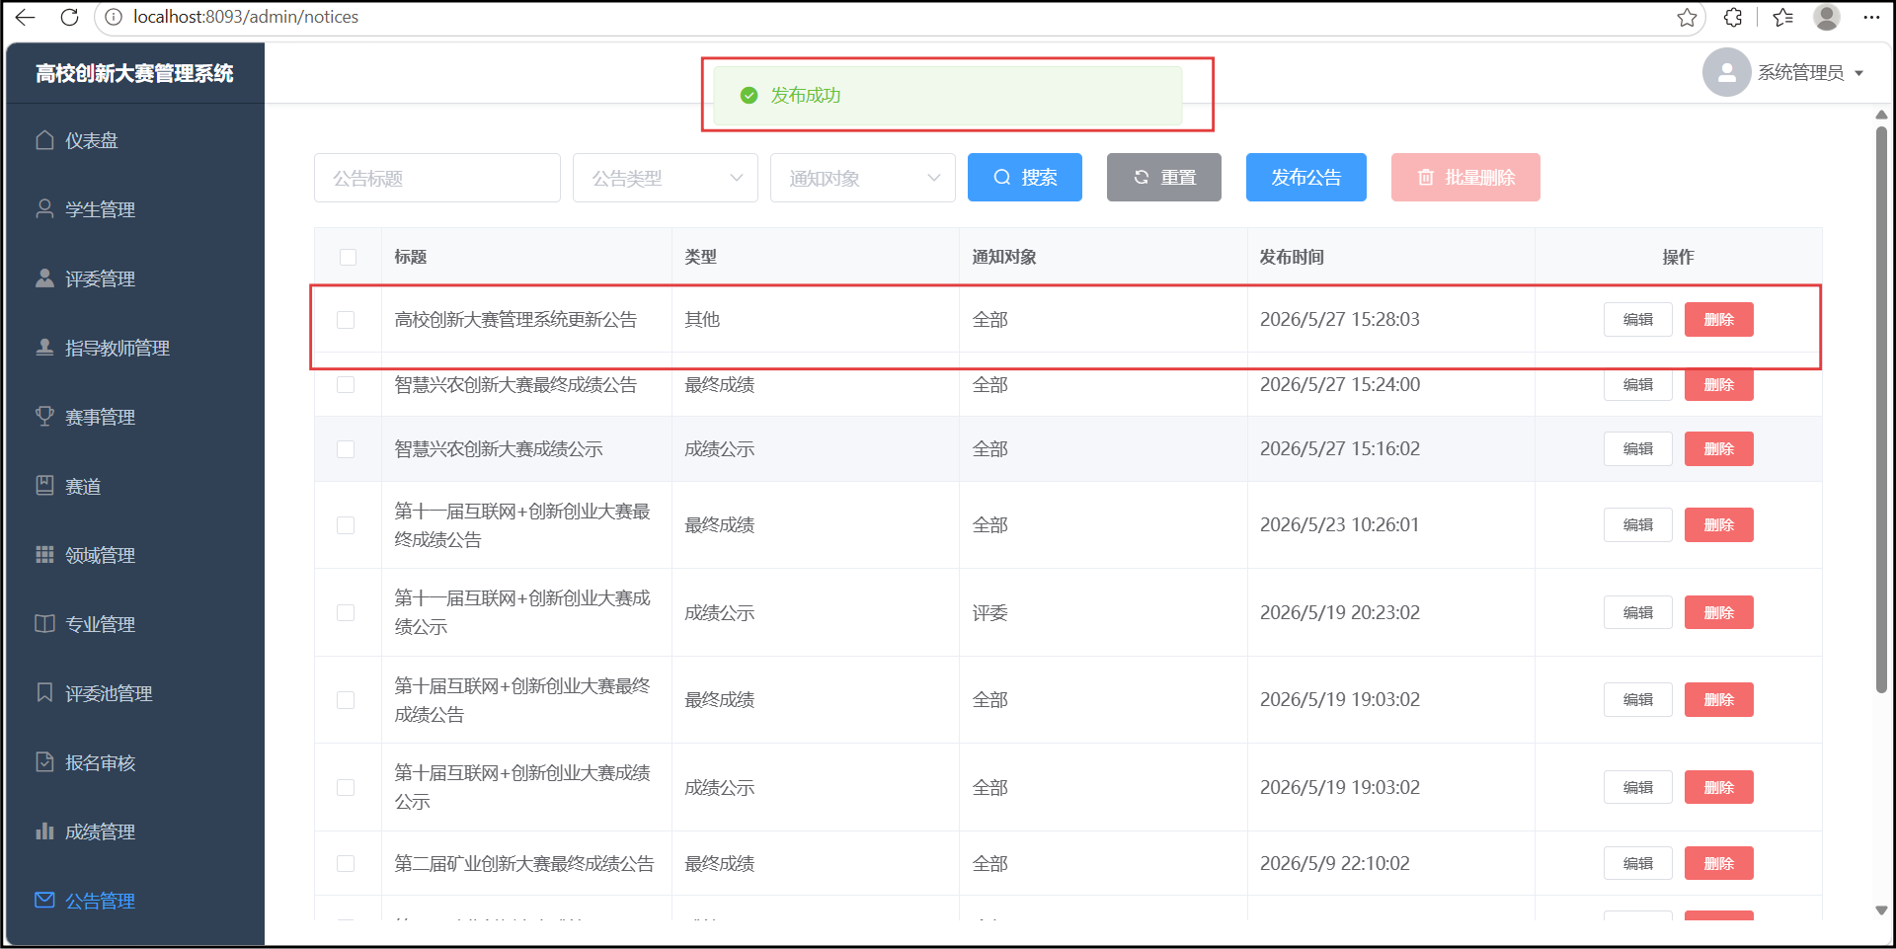
图5-48 发布公告测试效果图
发布公告标题为空测试效果图如图5-49所示。
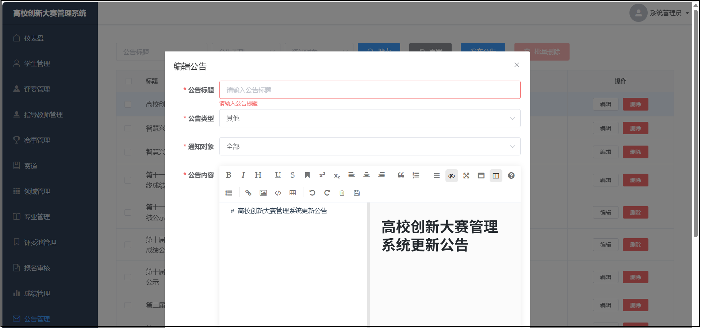
图5-49 发布公告标题为空测试效果图
发布公告内容为空测试效果图如图5-50所示。
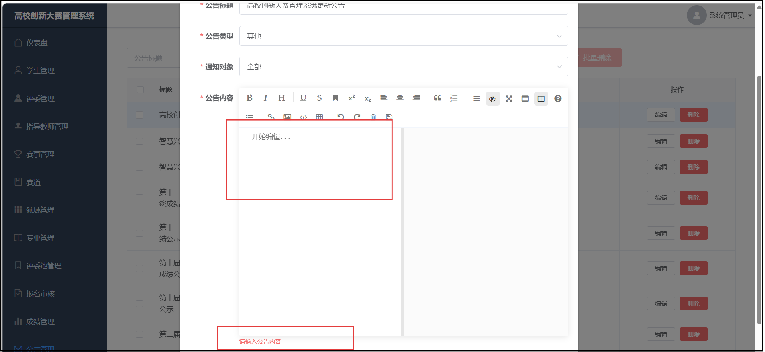
图5-50 发布公告内容为空测试效果图
编辑公告测试效果图如图5-51所示。
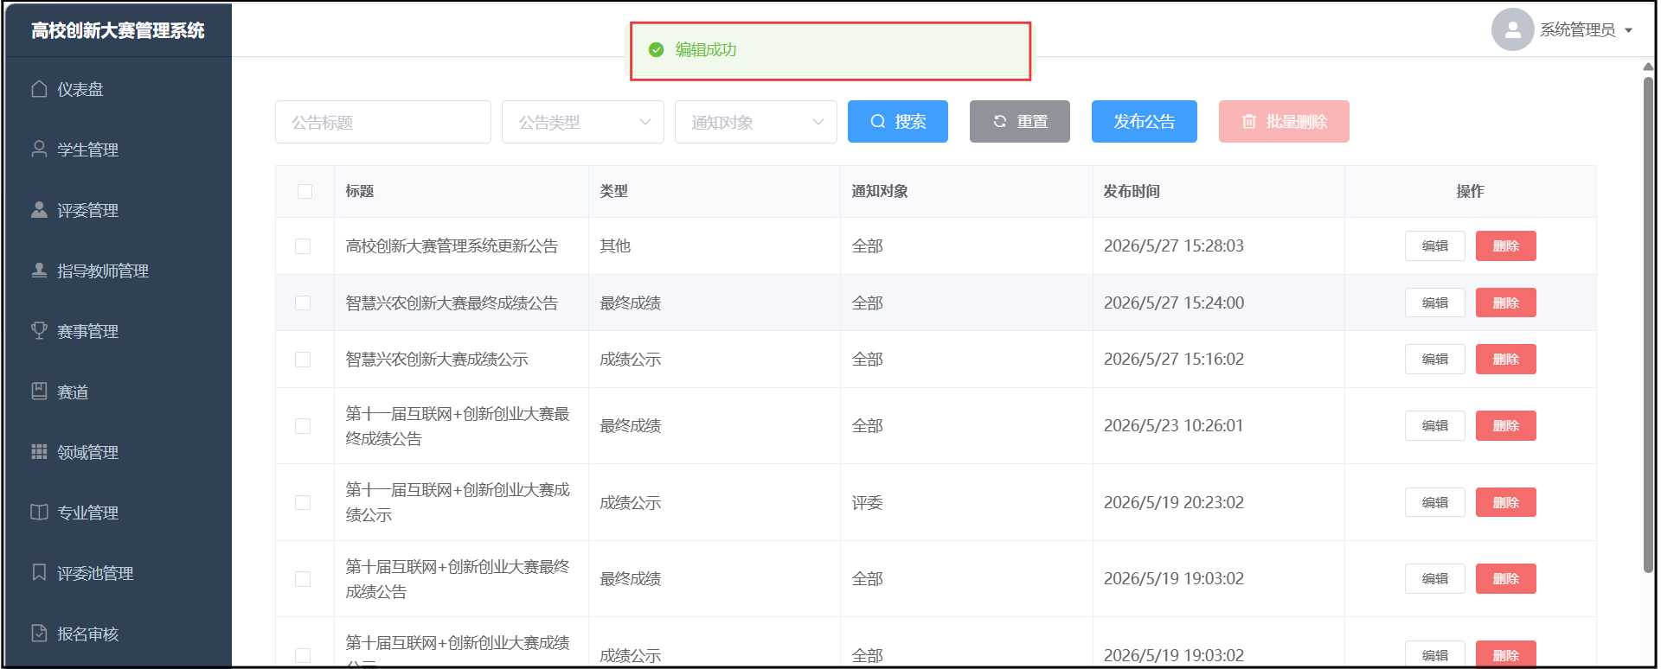
图5-51 编辑公告测试效果图
删除公告测试效果图如图5-52所示。
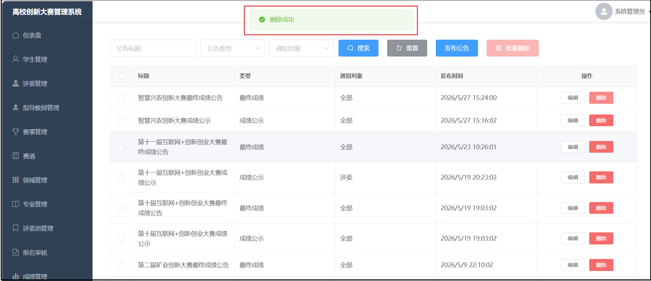
图5-52 删除公告测试效果图
学生筛选公告测试效果图如图5-53所示。
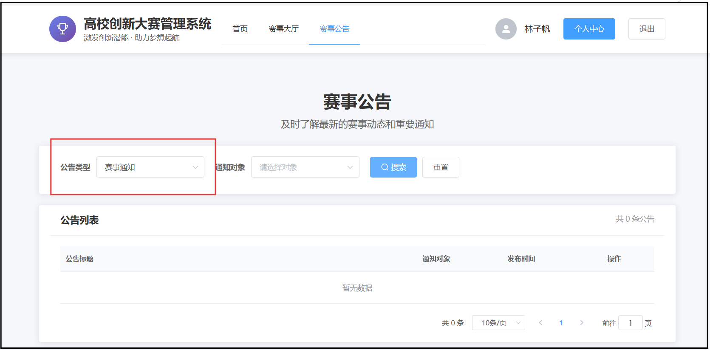
图5-53 学生筛选公告测试效果图
按通知对象筛选公告测试效果图如图5-54所示。
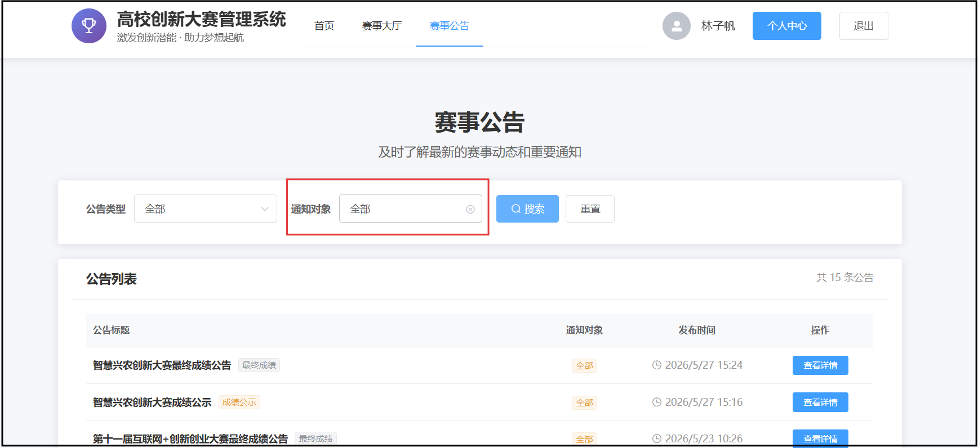
图5-54 按通知对象筛选公告测试效果图
按照公告类型筛选公告测试效果图如图5-55所示。
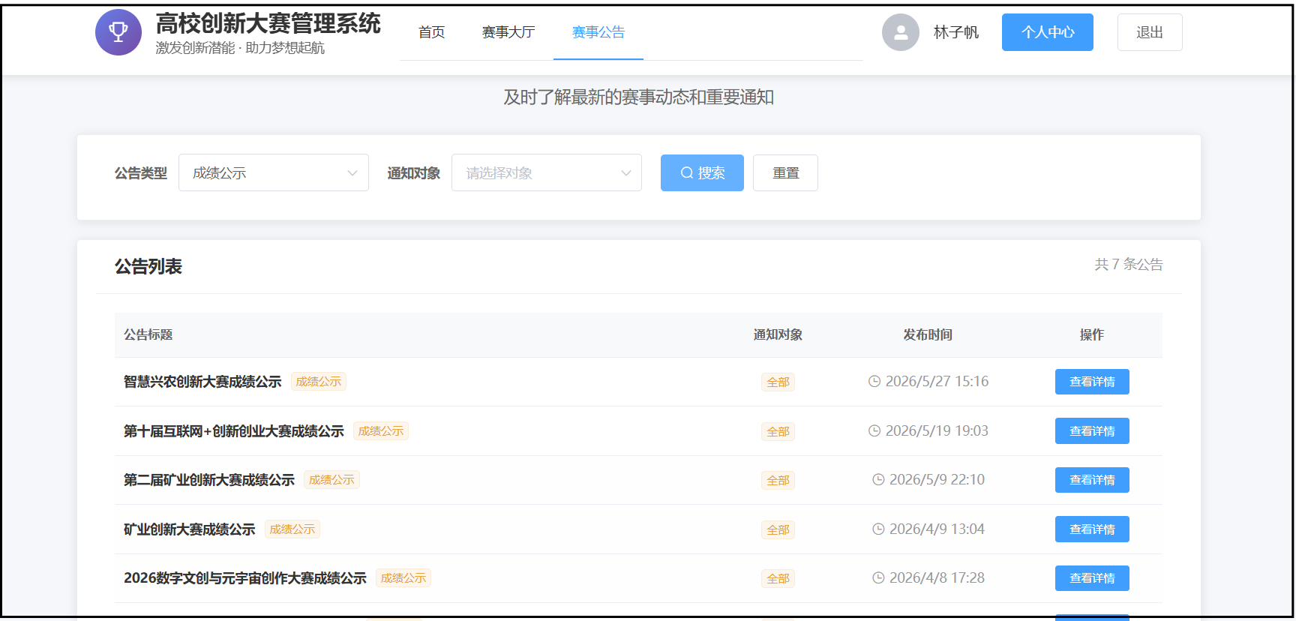
图5-55 按照公告类型筛选公告测试效果图

5.3 测试结论
本次测试共设计55个测试用例，覆盖六大核心功能模块，其中48个通过，7个未通过，通过率为87.2%。未通过用例主要涉及文档校验区分、已解散团队名称校验、评审零分校验、评审状态校验、申诉时间校验区间和前端后端同步等问题。经修复验证后，系统各功能模块运行正常，业务流程完整，输入校验机制完善，角色权限控制严格，整体满足需求规格说明中的功能要求，具备良好的可靠性、易用性和兼容性。

5.4 本章小结
本章对系统进行测试，明确了本次测试所需的软硬件运行环境，依托黑盒测试法完成赛事、团队、报名等六大核心功能模块的测试。测试工作统计得出系统测试通过率，排查出平台前后端同步、数据校验等各类功能问题。相关问题完成修复优化后，系统整体功能符合设计标准，能够满足实际业务使用需求。

结 论
在国家大力推进创新创业教育的背景下，高校创新竞赛的规模不断扩大，影响力持续提升。然而，国内外现有的竞赛管理系统，在评审环节上仍存在着信息化覆盖不足的问题。国外的系统难以直接适配国内混合评审模式，国内的系统又多依赖于传统技术，功能尚且不够完善。正是基于这一现状，本课题设计并实现了适配“线上申报审核、线下路演线上打分”混合模式的赛事管理系统，在保留线下路演优势的基础上，实现了赛事全流程的无纸化管理，对于提升赛事管理效率和评审公正性具很有重要的意义。
系统采用前后端分离架构，前端使用Vue框架，后端基于Spring Boot与MyBatis框架，使用MySQL数据库，完成了高校创新大赛管理系统的设计与开发。系统包含赛事管理、团队管理、报名管理、评审管理、成绩管理和公告管理6大核心功能模块，覆盖了赛事的创建与发布、学生组队报名、评委多维度线上评分、成绩的自动核算与公示以及申诉处理等全流程，即简化了赛事管理流程，又保障了评审的公平公正，进而实现了高校创新竞赛从传统纸质模式向全流程数字化管理的转变。
受限于开发时间，系统仍然存在一些不足之处。例如，目前只能支持浏览器访问，尚未适配到移动端，导致用户在手机上的使用的体验不佳。在异常的处理方面，主要是依靠规则拦截和结果回退，对于复杂的链路故障，系统还缺少自动诊断和主动告警的能力。后续将针对这些问题进一步改进与完善。

参考文献
- 杨云.高职院校双创赛事精细化过程管理的实践探索——以宁波卫生职业技术学院为例[J].宁波经济(三江论坛),2026,(03):32-35.
- 余波.基于Spring Boot的高职院校竞赛管理系统研究[J].九江学院学报(自然科学版),2024,39(04):70-74+113.
- 葛世鑫.基于B/S模式的高职技能大赛管理系统的设计与实现[J].软件,2025,46(11):4-6.
- 王校伟,杨新宇,任江维.基于B/S模式的高职技能大赛管理系统的设计与实现[J].微型电脑应用,2020,36(11):19-22.
- 杨慧洁.基于.NET平台的高校竞赛管理系统设计[J].信息与电脑(理论版),2024,36(01):1-3.
- 何立富.基于B/S架构的高职院校技能竞赛信息管理系统的分析与设计[J].电脑知识与技术,2025,21(32):42-46.
- 杨友法,郭城,汪浩源,等.基于Spring Boot加Vue技术的学科竞赛管理系统的设计与实现[J].电脑知识与技术,2023,19(10):54-58.
- 魏弘平,吕江敏,陈林烽,等.基于微服务架构的南航智慧维修大赛管理系统设计与实现[J].航空维修与工程,2022,(10):27-28.
- 廖芬芳.基于智慧教育的技能大赛管理系统设计[J].电子技术,2025,54(03):362-364.
- 孙成,闫晓莉.高校大学生竞赛信息管理系统的建设与分析[J].电脑知识与技术,2023,19(35):169-171+174.
- 卢润.互联网背景下大学生创新大赛组织管理模式的生态重构[J].办公自动化,2026,31(06):81-83.
- 程晓丽.天津市创新方法大赛大学生专项赛服务管理平台建设研究[J].中国管理信息化,2025,28(15):209-212.
- 陈立斌,关雨诺,刘焕.“以赛促创”还是“形式参与”——创新创业大赛管理机制对大学生创新创业能力影响的实证研究[J].教育发展研究,2026,46(01):65-74.
- Yulianto D, Baswara A R C, Alhawariy L, et al. Development of Information and Management System of Student Competition Groups through User-Centered Design Approach[J]. Khazanah Informatika: Jurnal Ilmu Komputer dan Informatika, 2023, 9(1).
- Vasiliev A. Designing the university competitiveness management system: Functions, levels, objects[J]. International Journal of Instruction, 2022, 15(4): 1053-1070.

致 谢
时光荏苒，白驹过隙，四年本科生涯即将落下帷幕。在这篇论文完成之际，谨向所有关心、帮助和支持我的人们致以最诚挚的谢意。
首先，衷心感谢我的论文指导老师。从选题确定、文献查阅，到框架搭建、内容撰写，再到反复修改与最终定稿，每一个环节都倾注了老师大量的心血。老师严谨的治学态度、广博的学识和耐心的教诲，不仅让我在学术上受益匪浅，更让我懂得了为学与做人的道理。这份师恩，我将铭记于心。
感谢学院所有任课老师与辅导员的悉心教导与无私帮助。课堂上你们传授专业知识，拓展了我的视野。课后的关心与引导，让我在迷茫时找到方向。老师们的谆谆教诲，是我大学生活中宝贵的财富。
感谢同窗好友与室友。四年里，我们在自习室苦读，在操场挥洒汗水，在宿舍夜谈。一起奋战考试、焦虑论文、收获欣喜的日子，是青春最美的注脚。谢谢你们的陪伴与鼓励，让旅程充满温暖。
感谢我的家人。远方的默默守护与支持，是我最坚实的后盾。电话里的叮咛、疲惫时的安慰，都化为坚持的动力。养育之恩，无以为报，唯努力成为你们的骄傲。
最后，感谢母校的培养。一草一木见证成长，图书馆的灯光、教学楼的铃声，已深印记忆。毕业不是终点，我会带着感恩与期望，奔赴山海，砥砺前行。

